URZĄD MIASTA LEGNICY

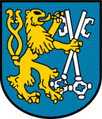

SPRAWOZDANIE Z REALIZACJI ZADAŃ
ZAWARTYCH W
STRATEGII ROZWOJU MIASTA LEGNICY
2015 – 2020 PLUS

ZA ROK 2016

Legnica, dnia 10.04.2017 rok
WSTĘP
Strategia Rozwoju Miasta Legnicy 2015-2020 PLUS została przyjęta Uchwałą Nr L/515/14 Rady Miejskiej Legnicy z dnia 27 października 2014 r. Jest to dokument kierunkowy, dążący do rozwoju Legnicy w średniookresowej perspektywie czasowej. Zawiera główne cele strategiczne oraz cele operacyjne, w które wpisano przedsięwzięcia. Zdefiniowana w dokumencie wizja i misja rozwoju miasta Legnicy opiera się na pięciu strategicznych celach, które są sobie równe pod względem ważności. Są to:
- Rozwój nowoczesnej gospodarki opartej na innowacjach oraz podnoszenie atrakcyjności inwestycyjnej Miasta,
- Wzrost znaczenia Legnicy jako regionalnego ośrodka edukacji, kultury, turystyki i sportu,
- Poprawa jakości i warunków życia Legniczan,
- Kształtowanie atrakcyjnej przestrzeni publicznej i zachowanie obiektów dziedzictwa kulturowego,
- Ochrona i kształtowanie środowiska przyrodniczego.
Realizację celów strategicznych wspomagają poszczególne cele operacyjne:
- Modernizacja i rozbudowa układu transportu publicznego o znaczeniu regionalnym i ponadlokalnym,
- Rozbudowa i modernizacja infrastruktury technicznej dla istniejących i nowych terenów inwestycyjnych,
- Rozwój technologii oraz usług publicznych i komercyjnych świadczonych elektronicznie,
- Tworzenie „klimatu dla biznesu" - Legnica centrum konferencyjno-biznesowym,
- Dostosowanie oferty edukacyjnej do potrzeb rynku pracy,
- Implementacja nowoczesnych technologii w edukacji, służąca rozwojowi kompetencji cyfrowych dzieci i młodzieży,
- Rozbudowa oferty pozalekcyjnej i pozaszkolnej dla dzieci i młodzieży,
- Rozwój edukacji ustawicznej i innych form podnoszenia kwalifikacji dla osób pozostających na rynku pracy,
- Rozwój infrastruktury usług kultury, turystyki i sportu o znaczeniu ponadlokalnym,
- Kulturalna i sportowa aktywizacja dzieci i młodzieży, w tym szczególnie młodzieży akademickiej,
- Wykorzystanie technologii teleinformatycznych w rozwoju usług kultury i jej promocji,
- Wspieranie kultury i edukacji mniejszości narodowych jako ważnego elementu atrakcyjności miasta,
- Podniesienie jakości usług społecznych i ochrony zdrowia,
- Rozwój oferty i infrastruktury dla osób starszych,
- Zapewnienie bezpieczeństwa mieszkańcom i ich mieniu,
- Modernizacja wewnętrznego układu komunikacyjnego,
- Modernizacja i rozwój infrastruktury technicznej i zarządzania usługami komunalnymi,
- Rozwój przestrzeni publicznych sprzyjających aktywizacji lokalnych społeczności,
- Rewitalizacja obszarów zdegradowanych,
- Ochrona i adaptacja obiektów o wysokiej wartości architektonicznej i historycznej na potrzeby usług publicznych i rozwoju turystyki,
- Ochrona terenów cennych przyrodniczo i ich adaptacja na potrzeby edukacyjne oraz adaptacja zaniedbanych terenów zieleni na potrzeby rekreacji,
- Zintegrowanie i wzmocnienie systemów przeciwdziałania oraz ograniczania skutków powodzi i innych zjawisk ekstremalnych,
- Zwiększenie wykorzystania technologii efektywnych energetycznie i rozwiązań służących ograniczeniu emisji zanieczyszczeń i substancji szkodliwych, w tym CO₂,
- Kształtowanie świadomości ekologicznej mieszkańców,
- Rozwój infrastruktury dla gospodarki odpadami.
Realizacja przyjętej Strategii stanowi podstawę osiągnięcia zamierzonych celów. Niezwykle ważne jest systematyczne monitorowanie postępu realizacji zadań planowanych do wykonania w okresie obowiązywania Strategii. Sprawozdanie z wykonywanych działań sporządzane jest raz na rok. W 2017 roku opracowano sprawozdanie obejmujące okres od 01.01.2016 r. do 31.12.2016 r. w oparciu o materiały źródłowe wydziałów merytorycznych Urzędu Miasta Legnicy, jednostek organizacyjnych gminy oraz innych instytucji zewnętrznych wpisujących się w założenia rozwoju miasta określone w Strategii.
Zadania realizowane przez Gminę Legnica i jednostki organizacyjne znajdują odzwierciedlenie w dokumentach finansowych gminy, czyli w budżecie miasta Legnicy i Wieloletniej Prognozie Finansowej oraz są zgodne z prowadzoną polityką zagospodarowania przestrzennego określoną w Studium Uwarunkowań i Kierunków Zagospodarowania Przestrzennego Gminy Legnica.
Zgodnie z zapisem Strategii organem recenzującym jest Zespół Zarządzający Strategią. Po przedstawieniu raportu Prezydentowi Miasta Legnicy i akceptacji przez Zespół Zarządzający oraz Radę Miejską, sprawozdanie będzie publikowane na stronie internetowej Urzędu Miasta Legnicy, umożliwiając w ten sposób zapoznanie się z jego treścią opinii publicznej.

ROZWÓJ NOWOCZESNEJ GOSPODARKI OPARTEJ NA INNOWACJACH ORAZ PODNOSZENIE ATRAKCYJNOŚCI INWESTYCYJNEJ MIASTA

  - MODERNIZACJA I ROZBUDOWA UKŁADU TRANSPORTU PUBLICZNEGO O ZNACZENIU REGIONALNYM I PONADLOKALNYM.

    - Budowa Zbiorczej Drogi Południowej w Legnicy – Etap II od ul. Wojska Polskiego do al. Rzeczypospolitej z budową mostu na rzece Kaczawie.

W miesiącu lutym 2016 roku rozstrzygnięto postępowanie o udzielenie zamówienia publicznego na wybór wykonawcy zadania inwestycyjnego pn. „Budowa Zbiorczej Drogi Południowej w Legnicy – etap II od ul. Wojska Polskiego do al. Rzeczypospolitej z budową mostu na rzece Kaczawie”. Wykonawcą zadania zostało konsorcjum firm: Lider: Przedsiębiorstwo Robót Mostowych „Mosty – Łódź” S. A., Partner: Przedsiębiorstwa Budownictwa Drogowo – Inżynieryjnego.
W roku 2016 realizowane były roboty drogowe wraz z pełnym uzbrojeniem technicznym obejmującym kanalizację sanitarną wodociągową i deszczową oraz sieci elektroenergetyczne i teletechniczne. Prowadzone były również prace związane z budową mostu na rzece Kaczawie.
Ponadto opracowywano dokumentację projektową zmian, mającą na celu optymalizację przedsięwzięcia.
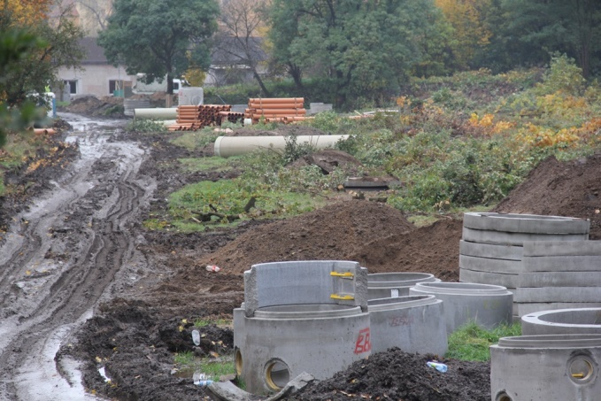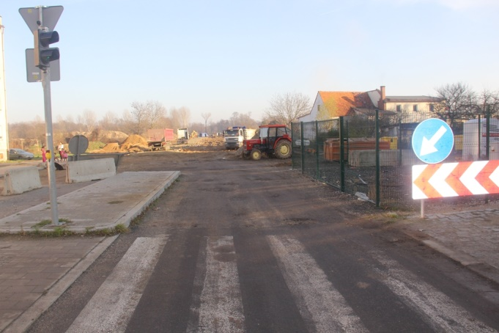
Budowa Zbiorczej Drogi Południowej.

1.1.3. Modernizacja Trasy 2a w Legnicy celem poprawy jakości połączeń z siecią TEN-T i dróg krajowych – przebudowa ul. Jaworzyńskiej.

W 2016 roku kontynuowano prace w ul. Jaworzyńskiej na odcinku: od ul. Boiskowej do ul. Żółkiewskiego oraz na odcinku od ul. Oświęcimskiej do ul. Andersa wraz z rondami: w ul. Andersa i w ul. Oświęcimskiej. Łącznie w 2016 r. wydatkowano kwotę: 17 390 999,98 zł.
W celu refundacji kosztów poniesionych na zadanie złożono wniosek wraz z kompletem załączników do Urzędu Marszałkowskiego Województwa Dolnośląskiego w ramach RPO WD 2014-2020, Oś priorytetowa 5 Transport, Działanie 5.1 Drogowa dostępność transportowa, Poddziałanie 5.1.1 Drogowa dostępność transportowa – konkursy horyzontalne, Nabór Nr RPDS.05.01.01-IZ.00-02-097/16.
Wniosek przeszedł pozytywną ocenę techniczną, formalną i merytoryczną i został zakwalifikowany do dofinansowania.
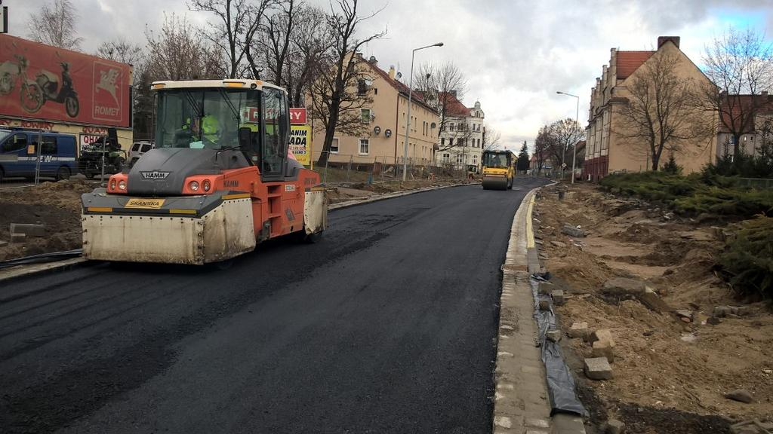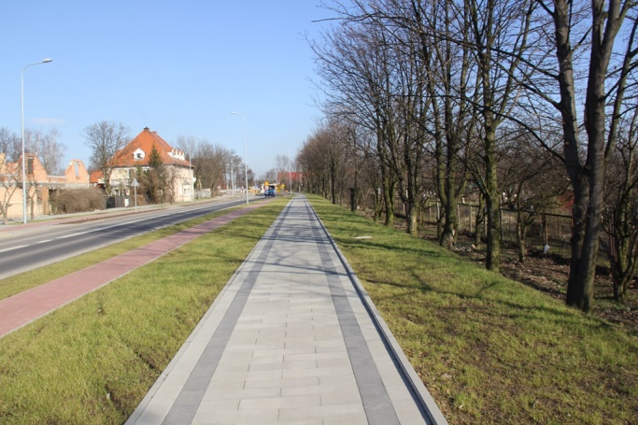
Przebudowa ul. Jaworzyńskiej.

1.1.4. Budowa zintegrowanego systemu zarządzania ruchem i transportem publicznym w mieście Legnica.

W ramach zadania wykonano następujący zakres rzeczowy:
- uruchomiono 44 skrzyżowania ruchu lokalnego z podsystem wideomonitoringu skrzyżowań, zmienności i utrudnień ruchu, podsystemem monitorowania tablic rejestracyjnych, realizacji priorytetów dla transportu publicznego, zarządzania transportem publicznym i obsługi uprzywilejowanych pojazdów specjalnych,
- oddano do użytkowania siedzibę Zintegrowanego Centrum Zarządzania Ruchem i Transportem Publicznym w budynku przy ul. Mickiewicza 2 oraz serwerownię zlokalizowaną w pomieszczeniach przy pl. Słowiańskim 7 wraz z wyposażeniem pomieszczeń w meble biurowe, komputery, monitory, oprogramowania do obsługi podsystemów, serwer, rejestrator CCTV i inny sprzęt informatyczny,
- wdrożono podsystemy:
  - informacji dla kierowców w postaci tablic zmiennej treści VMS w pięciu lokalizacjach,
  - dynamicznej informacji przystankowej dla pasażerów – tablice DIP elektroniczne na sześciu przystankach,
  - monitorowania tablic rejestracyjnych, realizacji priorytetów dla transportu publicznego, zarządzania transportem publicznym i obsługi uprzywilejowanych pojazdów specjalnych,
  - internetowej informacji o kursach autobusów MPK i utrudnieniach w ruchu miejskim,
- utworzono stanowiska do analizy zdarzeń i komunikacji Systemu w siedzibie Straży Miejskiej przy al. Rzeczypospolitej oraz w siedzibie MPK wraz z wyposażeniem w komputery, monitory i odpowiednie oprogramowanie,
- wybudowano system łączności przewodowej LEGMAN - zlokalizowano 264 studnie kablowe,
- wyposażono autobusy MPK w urządzenia pokładowe - autokomputer S&G w ilości 62 szt.
W dniu 29.03.2016 r. dokonano odbioru końcowego, natomiast 31.08.2016 r. nastąpiło podpisanie Świadectwa Przejęcia Robót.

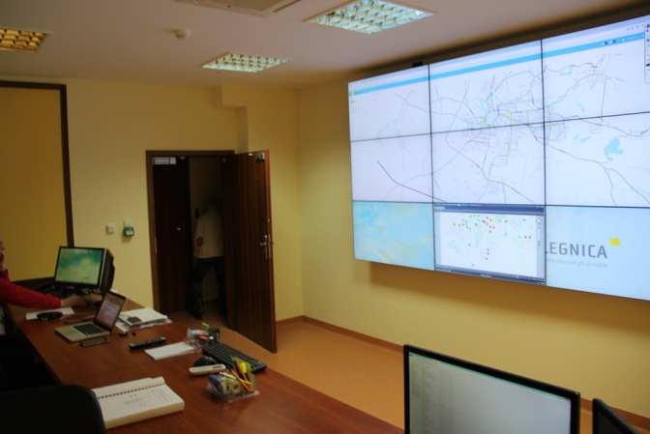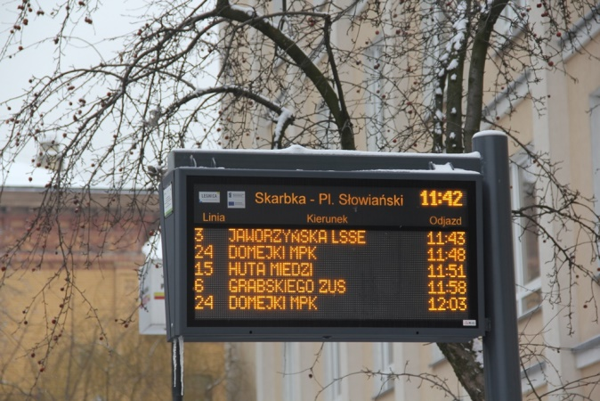

Siedziba Zintegrowanego Centrum Zarządzania Ruchem i Transportem Publicznym.
Tablice dynamicznej informacji przystankowej dla pasażerów.

  - ROZBUDOWA I MODERNIZACJA INFRASTRUKTURY TECHNICZNEJ DLA ISTNIEJĄCYCH I NOWYCH TERENÓW INWESTYCYJNYCH.

1.2.1. Uzbrojenie i budowa dróg w rejonie ul. Jaworzyńskiej - wschodnie otoczenie osiedla Sienkiewicza dla terenów produkcyjno - usługowych w Legnicy.

Zgodnie z Wieloletnią Prognozą Finansową Miasta Legnicy uchwaloną dnia 27.12.2016 r. rozpoczęcie realizacji zadania inwestycyjnego pn. „Uzbrojenie i budowa dróg w rejonie ul. Jaworzyńskiej – wschodnie otoczenie osiedla Sienkiewicza dla terenów produkcyjno-usługowych w Legnicy” jest zaplanowane na rok 2019.

1.2.2. Uzbrojenie i budowa dróg w rejonie ul. Jaworzyńskiej oraz obwodnicy południowo-zachodniej dla terenów produkcyjno - usługowych w Legnicy.

W celu uzbrojenia terenów inwestycyjnych, objętych granicami Legnickiej Specjalnej Strefy Ekonomicznej – Obszar Legnica II, zlokalizowanych przy ul. Boiskowej i Myśliwskiej wykupiono grunty niezbędne do realizacji inwestycji. Dotyczy to dwóch działek o numerach 13/7 i 13/8, obręb Legnicki Dwór.
W 2016 r. rozpoczęto realizację przebudowy ul. Handlowej na odcinku ok.140 m.

Zgodnie z przyjętą polityką miasta podjęte zostały działania mające na celu przygotowanie terenów inwestycyjnych w różnych rejonach miasta. Jednym z ważniejszych był teren byłego lotniska. W tym celu dnia 24.10.2016 r. Uchwałą Nr XXV/231/16 Rady Miejskiej Legnicy został przyjęty miejscowy plan zagospodarowania przestrzennego terenu lotniska i terenów przyległych. Następnie, po opublikowaniu dokumentu w Dzienniku Urzędowym Województwa Dolnośląskiego przystąpiono do prac geodezyjnych polegających na scaleniu i podziale gruntów zgodnie z ustaleniami planu.
Podjęte zostały działania zmierzające do objęcia terenu byłego lotniska granicami Legnickiej Specjalnej Strefy Ekonomicznej.
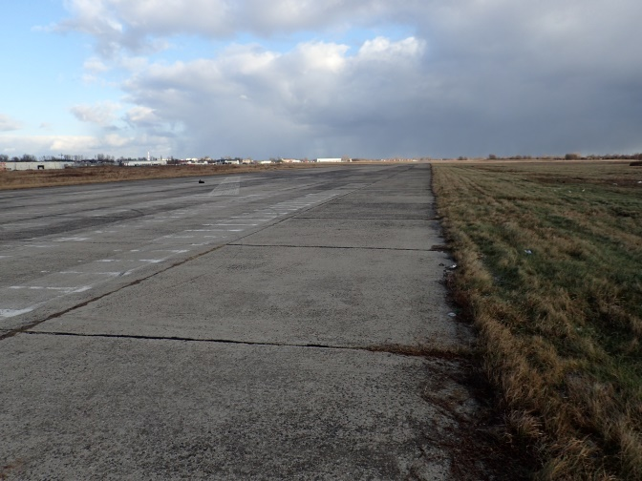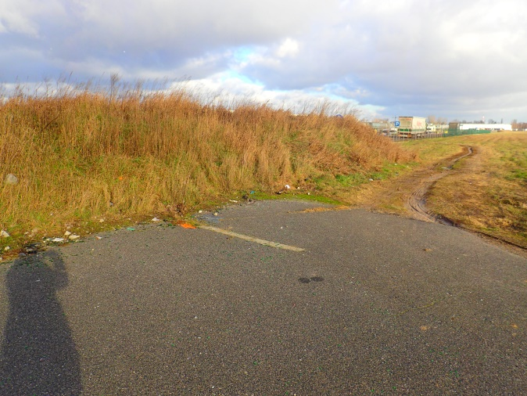
Teren byłego lotniska.

1.2.3. Budowa układu komunikacyjnego dla obszaru aktywizacji gospodarczej i społecznej między ul. Wrocławską - Zieloną i ul. Jordana - Orła Białego.

Zgodnie z budżetem miasta zakończenie realizacji II etapu zadania zostało zaplanowane na 2017 rok.

  - ROZWÓJ TECHNOLOGII ORAZ USŁUG PUBLICZNYCH I KOMERCYJNYCH ŚWIADCZONYCH ELEKTRONICZNIE.

1.3.1. Budowa Miejskiej Sieci Teleinformatycznej LEGMAN.

Realizacja projektu LEGMAN w pełnym zakresie uzależniona jest od pozyskania środków zewnętrznych. Elementy projektu (rozbudowa infrastruktury teletechnicznej) realizowane były w ramach innych inwestycji infrastrukturalnych, takich jak: monitoring miejski czy Zintegrowany System Zarządzania Ruchem i Transportem Publicznym. Ponadto części zadania wykonywane były także w związku z realizowanymi przez Wydział Informatyki zadaniami wynikającymi z bieżących potrzeb Urzędu i jednostek gminnych.
Zrealizowano projekt techniczno-budowlany na wykonanie 39 przyłączy sieci LEGMAN (etap 1), w ramach którego współpracowano z projektantami, uczestniczono w uzgodnieniach z właścicielami gruntów i nieruchomości oraz konsultowano na bieżąco prace projektowe z innymi Wydziałami Urzędu.
Zaktualizowano dokumentację związaną z projektem w zakresie przyłączenia nowych jednostek Gminy siecią radiową i światłowodową.
Prowadzono prace w zakresie paszportyzacji sieci.
Przeprowadzano bieżące uzgodnienia prac projektowych i budowlanych na odcinkach sieci LEGMAN realizowanych w ramach innych inwestycji miejskich (część doziemna). W ciągu 2016 roku dokonano uzgodnień dotyczących sygnalizacji na skrzyżowaniu ulic Prusa - Leszczyńska oraz przyłącza dla Komendy Miejskiej Policji przy ulicy Staffa 2 do miejskiej sieci komputerowej LEGMAN. Śledzono też inne prace i projekty pod kątem osiągnięcia przy ich wykorzystaniu celów projektu LEGMAN (część radiowa i doziemna).
Sporządzono coroczne sprawozdanie do Urzędu Komunikacji Elektronicznej z działalności telekomunikacyjnej Gminy, wraz z informacją o posiadanej przez Gminę infrastrukturze teletechnicznej.
Zgodnie z zaleceniami UKE, wymieniono i skonfigurowano 13 hot-spotów miejskich.
Współpracowano przy realizacji i eksploatacji projektu centralnego zarządzania ruchem w zakresie infrastruktury teletechnicznej IT i CCTV, a także przy uruchomieniu strony its.legnica.eu.
Kontynuowano prace wdrożeniowe w zakresie infrastruktury teletechnicznej i systemów informatycznych ITS.
Przeprowadzono publiczne prezentacje systemu ITS i dedykowanej dla transportu aplikacji mobilnej. Zrealizowano prace związane z integracją systemu ITS z siecią Urzędu Miasta, siecią LEGMAN i systemem monitoringu miejskiego.
Przeprowadzono zewnętrzny audyt bezpieczeństwa sieci i systemów ITS (ZSZRiTP) oraz przekazano wskazane w trakcie audytu uwagi i zalecenia do Dyrektora Zarządu Dróg Miejskich – realizującego zadanie w imieniu Gminy Legnica.
W ramach prac własnych (o czym mowa w zadaniu 1.3.2) uruchomiono nowe przyłączenia klienckie do stacji bazowej zlokalizowanej przy ul. Gwiezdnej. Przyłączone lokalizacje uzyskały dostęp do internetu za pośrednictwem Urzędu Miasta. Rozpoczęto przygotowania do podłączenia kolejnych lokalizacji.
Zamontowano i przetestowano podtrzymanie zasilania elektrycznego w szafie FD1, szafie FD5 oraz stacji bazowej zlokalizowanej przy ul. Gwiezdnej.

1.3.2. Informatyzacja Urzędu Miasta - zakup i wdrożenie systemów wspomagających zarządzanie Miastem (w tym m. in. integracja rozwiązań z zakresu mapy numerycznej z pozostałymi bazami danych i rejestrami UM) oraz rozbudowa infrastruktury teleinformatycznej w celu upowszechnienia elektronicznego dostępu do UM (w tym doposażenie w sprzęt komputerowy).

W celu podniesienie poziomu bezpieczeństwa i wydajności eksploatowanych w Urzędzie Miasta Legnica systemów, w tym m.in. kluczowego Zintegrowanego Systemu Zarządzania Miastem KSAT2000i oraz systemów informacji przestrzennej, eksploatowanych w Wydziale Geodezji i Kartografii wykonano szereg prac w zakresie infrastruktury technicznej.
W związku z koniecznością osiągnięcia przez systemy dziedzinowe pełnej zgodności z obowiązującymi przepisami prawa, wdrożono nowy zintegrowany system teleinformatyczny do prowadzenia ewidencji gruntów, budynków i lokali oraz państwowego zasobu geodezyjnego i kartograficznego, wraz ze środowiskiem graficznym.
Wstępnie przygotowano infrastrukturę techniczną dla podręcznego magazynu danych archiwizujących zdarzenia z ruchu drogowego na potrzeby Wydziału Zarządzania Ruchem Drogowym.
W budynku Urzędu Miasta uruchomiono centrum nadzoru nad bezpieczeństwem sieci Urzędu w oparciu o stały monitoring krytycznych systemów i urządzeń infrastruktury teleinformatycznej Urzędu.
Wzmocniono ochronę antywirusową sieci wewnętrznej, w tym także uruchomiony został mechanizm kontroli dostępu do urządzeń USB, monitorujący użycie nieautoryzowanych nośników pamięci przenośnej.
Uruchomiono nowe przyłączenia do sieci miejskiej LEGMAN oraz udostępniony został internet dla Oddziału Gospodarki Mieszkaniowej nr 2 przy Al. Rzeczypospolitej, Miejskiego Ośrodka Pomocy Społecznej przy ulicy Chojnowskiej i Poselskiej, filii Legnickiej Biblioteki Publicznej przy ul. Mickiewicza, Głogowskiej, Łukasińskiego, Neptuna i Chojnowskiej oraz dla Zespołu Obsługi Jednostek Oświatowych przy ul. Złotoryjskiej. Rozpoczęto przygotowania do podłączenia kolejnych lokalizacji.
W ramach prac dokonano także modernizacji istniejącej infrastruktury.
Przeprowadzono konserwację kamer wykorzystywanych do promocji Miasta Legnicy, z których obraz udostępniony jest w serwisie kamery.legman.pl.
Sukcesywnie realizowano wymianę sprzętu komputerowego użytkowanego przez Urząd Miasta. W ramach dwóch postępowań zakupiono m.in. 35 stacji roboczych, 25 monitorów, 17 notebooków, 20 drukarek, 2 tablety, 4 skanery i inne urządzenia komputerowe, sieciowe, oprogramowanie i opiekę techniczną.
Wdrożono nowy system konferencyjny obsługujący sesje Rady Miejskiej. W związku z tym na Sali 226 Urzędu Miasta zamontowano 33 terminale, system prezentacji obrazu, w skład którego wchodzi projektor, ściana monitorów, telewizor zawieszony w przedsionku oraz 2 przyłącze multimedialne. Rozpoczęto prace nad wdrożeniem w centralnym systemie KSAT2000i funkcjonalności umożliwiającej prowadzenie zcentralizowanych rozliczeń podatku VAT jednostek Gminy - Jednolitego Pliku Kontrolnego. Przeprowadzone zostały szkolenia dla administratorów systemu i pracowników Urzędu. Rozpoczęto przygotowania do zdalnego podłączenia jednostek do systemu oraz realizacji szkoleń. Wdrożeniem objęto 58 jednostek gminnych.
Wdrożona została aplikacja Portal Pracownika, dająca możliwość podglądu i drukowania miesięcznych kart zarobkowych, uprawnień i wniosków urlopowych, danych dotyczących ocen pracowniczych oraz terminów badań. Ponadto udostępniono Dyrektorom Wydziałów dane ewidencyjne z obszaru kadr dla podległych im pracowników.
Rozbudowano system rejestracji zgłoszeń serwisowych o nowe funkcjonalności, dodano bazę wiedzy i przetworzono instrukcje pomocne w powtarzających się problemach z aplikacjami i systemami. W 2016 roku zrealizowano 1 671 zgłoszeń zarejestrowanych w systemie.
Wdrożono nową wersję „Terminarza Ślubów”, który daje możliwość zarówno rejestracji terminu przez internet (w części online), jak i tworzy rejestr wszystkich udzielanych ślubów oraz jubileuszów. Umożliwia także zarządzanie bazą danych ważnych uroczystości w Urzędzie Stanu Cywilnego.
Wdrożono i przekazano do bieżącej eksploatacji system wspomagający obsługę wniosków o dofinansowanie z PFRON.
W ramach prac nad Legnickim Budżetem Obywatelskim uruchomiono system ZetWibo obsługujący proces głosowania. Przygotowano także aplikację wspomagającą proces sprawdzania danych osobowych oraz ankietkę, w ramach której zbierane są opinie o projekcie.
Przeprowadzono audyt informatyczny Urzędu Miasta oraz jednostek Gminy obejmujący obszar e-usług, bezpieczeństwa i spełniania wymagań przepisów prawa, na potrzeby opracowania strategii informatyzacji miasta oraz projektu „Usprawnienie obsługi klienta, w tym budowa i udostępnienie e-usług w Gminie Legnica” – „e-OK”, dla którego w kolejnym etapie prac stworzono dokumentację techniczną.
Projekt „e-OK” został wybrany do dofinansowania ze środków Europejskiego Funduszu Rozwoju Regionalnego w ramach Regionalnego Programu Operacyjnego Województwa Dolnośląskiego 2014-2020.
Przy udziale jednostek Gminy i innych zainteresowanych podmiotów prowadzących działalność na terenie miasta, przygotowano kompletny dokument Strategii Informatyzacji Gminy Legnica na lata 2016-2021. Trwają prace nad wdrożeniem projektów zdefiniowanych w dokumencie.
Przygotowano portal udostępniający zasoby cyfrowe pisanych i drukowanych materiałów historycznych dostępnych w archiwach jednostek gminnych.
Przygotowano stronę internetową, na której publikowane będą otwarte dane. Rozpoczęto prace nad zebraniem i ujednoliceniem danych wytypowanych do publikacji.
W związku z realizacją projektu „e-OK” w Kancelarii Urzędu Miasta uruchomiono punkt potwierdzania profili zaufanych ePUAP. Informację dotyczącą zasad użytkowania profilu zaufanego oraz jego funkcji rozpropagowano m.in. podczas zorganizowanej w dniu 9 maja konferencji prasowej. W roku 2016 (od miesiąca maja) potwierdzono 161 profili zaufanych.

1.3.3. Tworzenie baz danych BDOT500 i GESUT dla m. Legnicy.

W 2016 roku, w ramach zadania:
- zakupiono licencję na oprogramowanie EWID2007 – Zintegrowany System Teleinformatyczny do prowadzenia ewidencji gruntów, budynków i lokali oraz pozostałych powiatowych baz danych przestrzennych. Na ten cel pozyskano dotację celową z budżetu Województwa Dolnośląskiego (uchwała nr XX/567/16 Sejmiku Województwa Dolnośląskiego),
- dostosowano bazy danych ewidencji gruntów i budynków do potrzeb teleinformatycznych i nowego pojęciowego modelu danych zgodnego z rozporządzeniem Ministra Rozwoju Regionalnego i Budownictwa z dnia 29 marca 2001 r. w sprawie ewidencji gruntów i budynków (tj.: Dz. U. z 2016 r. poz. 1034 ze zm.). Na ten cel pozyskano środki z budżetu Wojewody Dolnośląskiego (decyzja Wojewody Dolnośląskiego nr 118/2016 z dnia 13 października 2016 r.),
- przy współpracy Wydziału Geodezji i Kartografii oraz Wydziału Informatyki dokonano migracji danych do nowego systemu EWID2007 w ramach wdrożenia nowego rozwiązania teleinformatycznego. Na ten cel pozyskano środki z budżetu Wojewody Dolnośląskiego (decyzja Wojewody Dolnośląskiego nr 61/2016 z dnia 8 lipca 2016 r.).
Zakup oprogramowania EWID2007 pozwolił na dostosowanie posiadanych baz danych BDOT500 i GESUT w zakresie 2 obrębów miasta Legnicy do modelu pojęciowego zgodnego z rozporządzeniem Ministra Administracji i Cyfryzacji z dnia 2 listopada 2015 r. w sprawie bazy danych obiektów topograficznych oraz mapy zasadniczej (Dz.U. z 2015 r., poz. 2028) oraz rozporządzeniem Ministra Administracji i Cyfryzacji z dnia 21 października 2015 r. w sprawie powiatowej bazy GESUT i krajowej bazy GESUT (Dz.U. z 2015 r., poz. 1938);
Ponadto przystąpiono do ogólnopolskiego projektu „K-GESUT” realizowanego w ramach Programu Operacyjnego Polska Cyfrowa. W dniu 28.12.2016 r. podpisano porozumienie z Głównym Geodetą Kraju dotyczące współpracy w zakresie założenia powiatowej bazy GESUT dla miasta Legnicy, w celu zasilenia bazy krajowej. Realizacja zadania dotyczącego utworzenia bazy danych obiektów topograficznych BDOT500 została zaplanowana na lata 2017-2018.

  - TWORZENIE "KLIMATU DLA BIZNESU" – LEGNICA CENTRUM KONFERENCYJNO-BIZNESOWYM.

1.4.1. Organizacja spotkań i konferencji z udziałem przedstawicieli największych pracodawców w regionie oraz małych i średnich przedsiębiorstw, w tym ich promocja.

W ramach celu operacyjnego pn. „Tworzenie "klimatu dla biznesu" – Legnica centrum konferencyjno-biznesowym”, podobnie jak w poprzednich latach gmina udzielała wsparcia przedsiębiorcom działającym na legnickim ryku. Pomoc udzielana była m.in. na podstawie Ustawy z dnia 29 sierpnia 1997 r. Ordynacja podatkowa, z której skorzystało:
- 6 przedsiębiorców, w postaci odroczenia podatku od nieruchomości, na kwotę 139 252,00 zł,
- 13 przedsiębiorców w postaci rozłożenia spłaty podatku od nieruchomości na raty, na kwotę 563 824,24 zł,
- 1 przedsiębiorca, w postaci rozłożenia spłaty na raty podatku od środków transportowych, na kwotę 847,00 zł,
- 2 przedsiębiorców, w postaci odroczenia terminu płatności podatku, na kwotę 157,78 zł,
- 4 przedsiębiorców w postaci odroczenia terminu płatności zaległości podatkowej wraz z odsetkami, na kwotę 2 622,98 zł,
- oraz 16 przedsiębiorców, którym przyznano rozłożenie na raty płatności zaległości podatkowej lub zaległości podatkowej wraz z odsetkami, na kwotę 34 742,60 zł.
Drugim, istotnym elementem tworzenia środowiska dla biznesu było udzielanie wsparcie nowej działalności na terenie miasta, zgodnie Uchwałą Nr XVII/160/07 Rady Miejskiej Legnicy z dnia 26 listopada 2007 r. w sprawie przyjęcia Programu pomocy regionalnej na wspieranie nowych inwestycji przeznaczonego dla małych i średnich przedsiębiorców prowadzących działalność gospodarczą na terenie Legnicy. Takiej formy pomocy udzielono 12 przedsiębiorcom na łączną kwotę 572 860,00 zł.
W 2016 roku, podobnie jak w ubiegłych latach zorganizowano wiele spotkań i konferencji, które miały na celu integrację środowiska związanego z biznesem. Brali w nich udział zarówno przedstawiciele Urzędu Miasta, reprezentanci organizacji skupiających przedsiębiorców, przedstawiciele dużych firm, sektora małych i średnich przedsiębiorstw, a także spółek komunalnych.
Wzorem ubiegłych lat, w ramach promocji gospodarczej miasta oraz rozpowszechniania informacji o terenach inwestycyjnych współpracowano z Polską Agencją Informacji i Inwestycji Zagranicznych (PAIiIZ) oraz z Dolnośląską Agencją Współpracy Gospodarczej (DAWG). W związku z tym opracowano oferty, z których największe i najbardziej prestiżowe przesłano w celu zamieszczenia ich w bazie PAIiIZ. Ponadto na bieżąco weryfikowano oferty pod kątem kryteriów określnych przez inwestorów z różnorodnych branż działalności. Oferty spełniające określone wymogi przesyłano do DAWG.
Zorganizowano spotkania z przedstawicielami Dolnośląskiej Agencji Współpracy Gospodarczej Sp. z o.o., które miały na celu omówienie bieżącej współpracy oraz dalszego partnerstwa na rzecz promocji terenów inwestycyjnych miasta Legnicy, a także zaprezentowanie terenów inwestycyjnych będących w ofercie Gminy Legnica. Omawiano najistotniejsze elementy, którymi kierują się inwestorzy. Reprezentanci Urzędu Miasta wraz z przybyłymi gośćmi wizytowali tereny inwestycyjne.
W zakresie promocji terenów inwestycyjnych na bieżąco współpracowano z Legnicką Specjalną Strefą Ekonomiczną S. A. (LSSE). W związku z powyższym zorganizowano spotkanie Prezydenta Miasta Legnicy z Prezesem LSSE. Na spotkaniu omówiono partnerstwo na rzecz promocji gospodarczej miasta.
W miesiącu sierpniu 2016 roku w budynku Urzędu Miasta zorganizowano spotkanie z udziałem przedstawicieli Legnickiej Specjalnej Strefy Ekonomicznej oraz szwajcarskiego inwestora z branży motoryzacyjnej. Spotkanie miało na celu zaprezentowanie walorów Legnicy oraz przedstawienie oferty terenów inwestycyjnych. Po spotkaniu Inwestorzy wraz z Prezydentem Miasta Legnicy i Dyrektorami Wydziałów wizytowali teren Legnica II, objętymi granicami LSSE.
W ramach podsumowania funkcjonowania projektu „Legnica Przyjazna Rodzinie” zorganizowane zostało spotkanie partnerów programu. Spotkanie poprzedził briefing prasowy. W konferencji wzięli udział dziennikarze mediów lokalnych i regionalnych. Relacje z konferencji ukazały się w mediach lokalnych (portale, gazety, radio, telewizja), regionalnych (m.in. Radio Wrocław) oraz ogólnopolskich (m.in. Polska Agencja Prasowa).
W ramach akcji Legnica Kibicuje przeprowadzonej z okazji piłkarskich Mistrzostw Europy „Euro 2016” i przy współpracy lokalnych przedstawicieli small biznesem podjęto szereg działań promocyjnych w postaci eventów, wydarzeń, akcji
W ramach Spotkań Kobiet, promowano lokalne firmy i przedsiębiorstwa na zasadzie partnerstwa w ww. spotkaniach. W 2016 roku we współpracy i w siedzibie Letia Business Center, zorganizowano spotkania z Robertem Moskwą, Magdą Mołek, Marią Rotkiel. W każdym ze spotkań uczestniczyło ponad 400 kobiet. Spotkania cieszyły się dużym zainteresowaniem lokalnych i regionalnych mediów. Nawiązano też współpracę z Dolnośląskim Kobiecym Klubem Biznesu włączając miasto w organizację spotkań klubowych.
W listopadzie 2016 roku, wraz z partnerem medialnym „Gazeta Wyborcza” zorganizowano konferencję „Pracownia Miast - miasta na drodze S3” pokazujące szanse, jakie daje budowa trasy szybkiego ruchu, dla lokalnego biznesu oraz dużych, strategicznych inwestorów.
W Legnicy przy klubie MKS Miedź Legnica S.A. kolejny rok rozwijał się Klub Biznesu skupiający obecnie ok. 100 firm z różnych branż, które wspierają działalność statutową klubu sportowego. Klub Biznesu Miedzi Legnica ma na celu skupienie przedsiębiorców związanych z regionem, potrafiących łączyć przyjemne z pożytecznym, rozwój zawodowy z pasją, jaką jest piłka nożna. Klub stwarza warunki do nawiązywania kontaktów biznesowych, które pomogą wesprzeć lokalną gospodarkę. Jednym z zadań Klubu jest pomoc w jak najpełniejszym wykorzystaniu ogromnych możliwości, jakie niesie za sobą marketing sportowy. Dla członków Klubu Biznesu Miedź Legnica organizowane są regularne spotkania tak zwane “śniadania biznesowe”, wspólne wyjazdy na mecze piłkarskie i inne duże wydarzenia sportowe i rekreacyjne. Od początku jego funkcjonowania Gmina Legnica wspiera tę działalność organizacyjnie i tworzy właściwy klimat dla przedsięwzięcia.

1.4.2. Promocja Legnicy jako miasta przyjaznego dla przedsiębiorcy oraz promocja Smart City.

Zgodnie z przyjętą strategią promocyjną Legnica – Smart City, jednym z jej filarów jest element SMART Ekonomia, rozumiany jako nieustanne zwiększanie konkurencyjności miasta poprzez: łączenie sił władz samorządowych, mieszkańców i przedsiębiorców tak, by wspólnie czerpać korzyści ze Smart City. Do promocji tych działań wykorzystywane są media społecznościowe (Twitter, Facebook, Instragram), lokalne media oraz cykliczne programy, takie jak „Miasto do życia” w lokalnej TV Dami.
Gminie Legnica, w marcu 2016 roku, podczas II Smart City Forum w Warszawie przyznano tytuł Inteligentnego Miasta Roku 2015. Następstwem przyznanego tytułu był udział w konferencjach związanych z tematyką inteligentnych miast, w tym: Konferencja Smart City we Wrocławiu Sucesspoint, Kongres Regionów w Krynicy Zdroju, Smart City Forum w Warszawie, Konferencja Nowoczesnych Technologii Miasto Plus w Toruniu, Konferencja PR w Administracji Państwowej.
W efekcie zdobytej nagrody ukazało się specjalne wydanie miesięcznika „Legnica.eu”, w którym zinwentaryzowano wszystkie rozwiązania z obszaru inteligentnego miasta. Wykonano do tego identyfikację wizualną projektu Legnica Smart City. Grafiki wykorzystywane były zamiennie z Marką Miasta i służą prostej identyfikacji projektu. Na bazie grafik wykonano plakaty promujące smart rozwiązania niemal w każdej dziedzinie funkcjonowania miasta.
W codziennej komunikacji, przy użyciu serwisów prasowych, stron www i mediów przedstawiano nowoczesne rozwiązania, a także ich symbiozę z istniejącą już infrastrukturą. Podejmowano przedsięwzięcia w postaci konferencji, wystąpień w sprawach społecznie ważnych. Promowane były przedsięwzięcia dotyczące realizacji systemu współpracy pomiędzy Legnicą a ościennymi gminami (spotkania subregionalne). Promowano działania w zakresie odpowiedzialności przedsiębiorstw oraz ich wpływu na społeczeństwo (rola mentora dla małych, lokalnych firm).

WZROST ZNACZENIA LEGNICY JAKO REGIONALNEGO OŚRODKA EDUKACJI, KULTURY, TURYSTYKI I SPORTU

2.1. DOSTOSOWANIE OFERTY EDUKACYJNEJ DO POTRZEB RYNKU PRACY.

2.1.1. Wypracowanie ogólnomiejskiego systemu doradztwa zawodowego, w tym stworzenie programu doradztwa zawodowego w klasach gimnazjalnych w kierunku świadomego wyboru dalszego kierunku kształcenia.

W celu stworzenia spójnego i jednolitego systemu doradztwa edukacyjno - zawodowego dla uczniów legnickich szkół, dostosowanego do wymogów rynku pracy powołano Zespół Koordynujący. Zespół opracował autorski program „Legnicka szkoła doradztwa edukacyjno-zawodowego”, który był realizowany w gimnazjach oraz szkołach ponadgimnazjalnych.
W ramach programu Zespół:
- prowadził diagnozy systemu doradztwa w szkołach,
- gromadził i udostępniał materiały informacyjne, statystyczne i analityczne wspierające realizację doradztwa zawodowego,
- przeprowadzał na terenie obu poradni diagnozy zainteresowań i predyspozycji edukacyjno-zawodowych uczniów na wszystkich poziomach kształcenia,
- organizował w szkołach dyżury doradcze dla uczniów, prowadził indywidualne rozmowy doradcze oraz zajęcia grupowe z uczniami,
- we współpracy z instytucjami rynku pracy oraz Państwową Wyższą Szkołą Zawodową w Legnicy (PWSZ) współorganizował przedsięwzięcia o charakterze ogólnomiejskim, m.in.: ”Otwarty Dzień Doradztwa Zawodowego” na terenie Poradni Pedagogiczno Psychologicznej (PPP) Nr 2; „Gra Miejska” w ramach Ogólnopolskiego Tygodnia Kariery na terenie PWSZ; doradcy PPP Nr 1 uczestniczyli w Targach Pracy w ramach Ogólnopolskiego Tygodnia Kariery w Zespole Szkół Budowlanych oraz Targach Edukacji w PWSZ, gdzie PPP Nr 1 przygotowała stoisko informacyjne,
- w ramach działań rekrutacyjnych do szkół ponadgimnazjalnych, we współpracy z dyrektorami gimnazjów oraz szkół ponadgimnazjalnych prowadził kampanię promującą miasto Legnicę jako ośrodka edukacji zawodowej dopasowanej do potrzeb rynku pracy, poprzez:
  - organizację wycieczek zawodoznawczych dla uczniów III klas gimnazjum oraz spotkań doradców zawodowych obu poradni z rodzicami uczniów klas III gimnazjum,
  - prowadzenie przez PPP Nr 1 punktu Informacyjnego o szkołach ponadgimnazjalnych z terenu Legnicy,
  - aktywność w mediach,
- podejmował działania w ramach zadania: „Współpraca szkół zawodowych z pracodawcami”, zorganizował Konferencję „Wzmocnienie atrakcyjności i podniesienie jakości oferty edukacyjnej szkół i placówek oświatowych prowadzących kształcenie zawodowe służące podniesieniu zdolności uczniów do przyszłego zatrudnienia na lokalnym rynku pracy” dla dyrektorów szkół, szkolnych liderów doradztwa zawodowego z udziałem instytucji rynku pracy, Naczelnej Organizacji Technicznej oraz Cech Rzemiosł Różnych,
- w ramach współpracy z nauczycielami utworzył sieć współpracy i samokształcenia „Doradca Zawodowy” na Platformie edukacyjnej Moodle Ośrodka Doradztwa Metodycznego i Doskonalenia Nauczycieli w Legnicy (ODMiDN), jako element miejskiego programu Smart City. Doradcy zawodowi PPP Nr 1 organizowali fora dyskusyjne, w których udział wzięli przedstawiciele instytucji rynku pracy.
Koordynator Zespołu oraz doradca zawodowy PPP Nr 1 w ramach samokształcenia uczestniczył w szkoleniu specjalistycznym „Sieci współpracy i samokształcenia jako element wspomagania placówek oświatowych Dolnego Śląska”
Doradcy zawodowi PPP Nr 2 w Legnicy realizowali programy: „Mój wybór-moja przyszłość”, „Jaki jestem, kim być”, „Odpowiedzialna decyzja edukacyjno-zawodowa”, „Planuję swoją ścieżkę kształcenia”, „Zanim sięgniesz po indeks”, „Od marzeń do kariery”, „Sukces na rynku pracy”.
Natomiast doradcy zawodowi PPP Nr 1 w Legnicy realizowali programy autorskie: „Profilaktyka przeciwdziałanie bezrobociu”, „Co dalej po szkole”, ”Wspieranie uczniów szkół gimnazjalnych z problemami zdrowotnymi w wyborze szkoły ponadgimnazjalnej”.

2.1.2. Współpraca szkół zawodowych z pracodawcami w zakresie ustalania kierunków kształcenia i ewentualnego późniejszego zatrudnienia.

Szkoły prowadzą systematyczną współpracę z pracodawcami w celu ustalania nowych kierunków kształcenia zawodowego. W 2016 r. uczniowie kontynuowali lub podjęli naukę w nowych zawodach wprowadzonych w ciągu ostatnich dwóch lat:
- technik cyfrowych procesów graficznych w Zespole Szkół Elektryczno-Mechanicznych,
- fototechnik w Centrum Kształcenia Zawodowego i Ustawicznego,
- technik transportu kolejowego w Zespole Szkół Technicznych i Ogólnokształcących,
- kierowca mechanik w Zespole Szkół Samochodowych od 2016/2017.
Jedną z form współpracy z pracodawcami było funkcjonowanie klas patronackich w następujących szkołach:
- Zespół Szkół Elektryczno-Mechanicznych, gdzie patronem uczniów kształcących się w zawodzie technik elektronik ze specjalizacją operator – programista maszyn CNC był Winkelmann Sp. z o. o,
- Zespół Szkół Technicznych i Ogólnokształcących, w której kształcono uczniów w zawodzie technik spedytor, objętych patronatem przez firmę Pol Miedź Trans Sp. z o. o. w Lubinie, technik urządzeń i systemów energetyki odnawialnej w ramach współpracy z firmą Solaris Group oraz technik mechanik w formie porozumienia o współpracy z Hutą Miedzi „Legnica”, KGHM Zanam Sp. z o.o. oraz spółką z ograniczoną odpowiedzialnością Elsur z Legnicy. Od 2016 r. kształci się uczniów w zawodzie technik transportu kolejowego, a patronami klasy są Pol-Miedź Trans Sp. z o.o. oraz Koleje Dolnośląskie,
- w Zespole Szkół Samochodowych powstały dwie klasy patronackie. Klasa w zawodzie technik mechatronik została objęta patronatem przez IOW-Kochlice Sp. z o.o., oraz w zawodzie kierowca mechanik przez firmę Adam Świrski Travel. Ponadto szkoła podpisała porozumienie o współpracy z Zakładem Robót Ogólnobudowlanych WEL-BUD inż. Walter Korkuś, której celem jest poszerzanie wśród uczniów wiedzy w zakresie nowoczesnych technologii wytwarzania i projektowania elementów maszyn i urządzeń oraz systemów sterowania.
W Centrum Kształcenia Zawodowego i Ustawicznego w Legnicy zorganizowano turnusy dokształcania teoretycznego młodocianych pracowników I, II i III stopnia dla uczniów z 16 zasadniczych szkół zawodowych z województwa dolnośląskiego. Osoby dorosłe mogły doskonalić umiejętności zawodowe oraz zdobywać nowe kwalifikacje na 7 kursach zawodowych w Centrum Kształcenia Zawodowego i Ustawicznego, Zespole Szkół Samochodowych oraz Centrum Kształcenia Praktycznego.

2.1.3. Promocja inteligentnego miasta jako ponadregionalnego ośrodka edukacji zawodowej dopasowanej do potrzeb rynku pracy.

Smart Edukacja to ważny obszar promocji miasta jako nowoczesnego i wyróżniającego się w regionie, na tle innych samorządów. W miesięczniku „Legnica.eu”, mediach społecznościowych, serwisie prasowym i na stronie www promowano m.in. szkolnictwo zawodowe, które ma ogromne znaczenie dla docelowego funkcjonowania przedsiębiorców w regionie. O doświadczeniach w tej sferze mówiono też na Kongresach Regionów w Krynicy Zdroju, Smart City Forum w Warszawie, Konferencji Nowoczesnych Technologii Miasto Plus w Toruniu. Na tym ostatnim kongresie Gmina Legnica została zaproszona do prezentacji miasta w bloku Smart Edukacja. Na tę okazję przygotowana została specjalna prezentacja pokazująca nowoczesne rozwiązania w sferze Smart City. Wykonano też serie spotów wideo prezentujących doświadczenia w kształceniu zawodowym – innowacyjnych i wykorzystujących nowoczesne technologie. W celu promocji szkolnictwa zawodowego w roku szkolnym 2016/2017 przeprowadzono małą kampanię „Smart Edukacja – szkolnictwo zawodowe w Legnicy”. Wykonano spot, który prezentowany był rodzicom i młodzieży, tak by zachęcić do korzystania z tej formy kształcenia.
Ponadto wykonano też serie spotów wideo prezentujących doświadczenia w kształceniu zawodowym w serii Innovations, gdzie pokazano jak wykorzystać nowoczesne technologie w nauce zawodu.
Legnica pełni rolę regionalnego ośrodka edukacyjnego. W 2016 r. ok. 39% uczniów legnickich szkół ponadgimnazjalnych stanowiła młodzież spoza Legnicy.
Miasto podejmowało kolejne działania zmierzające do dostosowania szkolnictwa zawodowego do potrzeb rynku pracy. W czerwcu 2016 r. odbyło się spotkanie przedstawicieli Legnickiej Specjalnej Strefy Ekonomicznej z dyrektorami 4 zespołów szkół zawodowych. Przedstawiono na nim oczekiwania szkół w zakresie współpracy z pracodawcami z Legnickiej Specjalnej Strefy Ekonomicznej w ramach podpisanego przez Prezydenta Miasta w 2015 r. porozumienia o przystąpieniu do Dolnośląskiego Klastra Edukacyjnego. Celem przedsięwzięcia było m.in. łączenie potencjału gospodarczego, edukacyjnego i naukowego na rzecz kształcenia zawodowego dla potrzeb gospodarki i lokalnego rynku pracy.
Oferta wszystkich szkół, w tym zawodowych jest corocznie publikowana na stronie internetowej Miasta. Informator o kierunkach kształcenia w szkołach ponadgimnazjalnych na rok szkolny 2016/17 został wysłany do gimnazjów w Legnicy oraz do gmin ościennych. Na stronie internetowej miasta oraz witrynach internetowych poszczególnych szkół publikowano informacje o ważnych wydarzeniach związanych z podejmowanymi przez szkoły zawodowe inicjatywami w zakresie współpracy z pracodawcami. Ponadto informowano o osiągnięciach uczniów w konkursach zawodowych oraz zagranicznych stażach zawodowych. Legnickie szkoły promowały swoja ofertę na targach edukacyjnych.
W celu stworzenia spójnego i jednolitego systemu doradztwa edukacyjno - zawodowego dla uczniów legnickich szkół, dostosowanego do wymogów rynku pracy powołano Zespół Koordynujący. Zespół w ramach zadania uzupełniającego pn. „Promocja miasta jako ponadregionalnego ośrodka edukacji zawodowej dopasowanej do potrzeb rynku pracy” zrealizował we współpracy z Komisją Europejską projekt w ramach I Europejskiego Tygodnia Umiejętności Zawodowych „Odkryj Swój Talent”. W ramach projektu zorganizowano warsztaty dla uczniów szkół gimnazjalnych i ponadgimnazjalnych pt.: „Statystyka a intuicja. Rzecz o podejmowaniu decyzji”, szkolenia dla szkolnych liderów doradztwa edukacyjno – zawodowego „Doradztwo kariery – wyzwania dla współczesnego poradnictwa” oraz opracowano interaktywną mapę kształcenia zawodowego, która była dostępna na stronie internetowej. Dzięki tej inicjatywie Komisja Europejska na swojej stronie internetowej promowało miasto Legnicę na europejskiej mapie eventów.

2.2. IMPLEMENTACJA NOWOCZESNYCH TECHNOLOGII W EDUKACJI, SŁUŻĄCA ROZWOJOWI KOMPETENCJI CYFROWYCH DZIECI I MŁODZIEŻY

2.2.1. Informatyzacja szkół i placówek oświatowych.

W 2016 roku na 48 szkół i placówek oświatowych funkcjonowały 53 pracownie komputerowe. Liczba komputerów w pracowniach wyniosła: 885 sztuk (815 dla uczniów i 70 dla nauczycieli). Zmniejszenie liczby pracowni o 3 i ilości komputerów o 42 w szkołach w porównaniu do roku 2015 wynika ze zmian w strukturze sieci szkół w Legnicy. Dodatkowo komputery wykorzystywane są w: pozostałych salach dydaktycznych 874 (313 dla uczniów i 561 dla nauczycieli), gabinetach specjalistycznych - 109 (40 dla uczniów, 69 dla nauczycieli), bibliotekach, czytelniach 174 (130 dla uczniów, 44 dla nauczycieli) oraz w świetlicach szkolnych 71 (50 dla uczniów i 21 dla nauczycieli).
W celu doposażenia pracowni dydaktycznych legnickich szkół przygotowano wnioski o dofinansowanie ze środków unijnych w ramach Działania 7.2 Inwestycje w edukację ponadgimnazjalną, w tym zawodową z Regionalnego Programu Operacyjnego Województwa Dolnośląskiego 2014-2020. Dokumentacja dotyczyła zadania pn. „Wzbogacenie infrastruktury dydaktycznej legnickich szkół ponadgimnazjalnych zawodowych, w tym specjalnych w zakresie nauk matematyczno – przyrodniczych i cyfrowych oraz przedmiotów zawodowych z uwzględnieniem specjalnych potrzeb edukacyjnych uczniów niepełnosprawnych” oraz zadania pn. „Wyposażenie pracowni do nauki przedmiotów matematyczno – przyrodniczych i informatycznych w liceach ogólnokształcących prowadzonych przez Miasto Legnica". Wnioski o dofinansowanie wraz z wymaganymi załącznikami złożono w Instytucji Zarządzającej RPO WD (IZ).

2.2.2. Informatyzacja procesu dydaktycznego oraz systemu egzaminów zawodowych w ramach doposażania szkół zawodowych.

Szkoły na każdym etapie kształcenia stosowały w procesie nauczania różnorodne programy informatyczne (Word, Excel, PowerPoint) oraz mutlibooki – jako edukacyjne narzędzia komputerowe do wspierania nauczania konkretnych przedmiotów ogólnokształcących.
Na poziomie szkolnictwa ponadgimnazjalnego zawodowego szkoły stosowały dydaktyczne i profesjonalne programy komputerowe, związane z profilem kształcenia w danym zawodzie:
- 14 nauczycieli Centrum Kształcenia Zawodowego i Ustawicznego kształciło w oparciu o programy Pakietu INSERT w grupie przedmiotów handlowych, Gastro Szef w przedmiotach gastronomicznych oraz Adobe Photoshop i Corel w zawodzie fototechnik i fotograf,
- 24 nauczycieli Zespołu Szkół Samochodowych wykorzystywało w procesie nauczania zawodowego takie oprogramowania jak: H-Plus – Podstawy hydrauliki z oprogramowaniem FluidSim®H w zawodzie technik mechatronik, program zarządzania firmą transportową JNELO 4TRANS w kształceniu kierowców mechaników, program SOLID WORKS projektowanie 3D w zawodach: technik pojazdów samochodowych, technik mechanik, technik mechatronik, program AUTO CAD do kreślenia i rysowania 2D w zawodowych: technik mechanik, technik pojazdów samochodowych, mechanik pojazdów samochodowych, elektromechanik pojazdów samochodowych, operator obrabiarek skrawających, technik mechatronik, program do nauki jazdy – VADEMECUM WYKŁADOWCY wykorzystywany w nauczaniu przepisów ruchu drogowego oraz Program IT. NORCOM – dla przyszłych diagnostów,
- 37 nauczycieli Centrum Kształcenia Praktycznego wspierało proces dydaktyczny następującymi programami: AutoCad – program do wykonywania rysunków technicznych, SimuCad - do rysowania i testowania układów sterownia oraz instalacji elektrycznych EdgeCam, SolidEdge, Esprit, Keller, MTS, Corel – programy do wykonywania rysunków 2D, 3D oraz generowania kodów na maszyny CNC, programy do projektowania płytek drukowanych pod obwody elektroniczne: RIMU-PCB, EAGLE, program do pomiarów elektrycznych oraz do badania elementów elektronicznych UNITRAIN, program do kosztorysowania, VTEQ – program do diagnostyki samochodowej, urządzenia działające w oparciu o programy komputerowe: „Hunter”, Beissbarth, KTS 570, Fakom do regulacji, ustawiania geometrii układu jezdnego pojazdów samochodowych, badania i lokalizacji usterek w instalacji elektrycznej pojazdów oraz do wyważania kół samochodowych,
- 3 nauczycieli przedmiotów zawodowych w Zespole Szkół Budowlanych wspomagało proces nauczania programem do kosztorysowania budowlanego Norma oraz pakietem Office,
- 18 nauczycieli Zespołu Szkół Technicznych i Ogólnokształcących wspierało nauczanie przedmiotów zawodowych za pomocą programów: AutoCAD – w przedmiotach mechanicznych, Kolektorek – do nauczania przedmiotów związanych z odnawialnymi źródłami energii, Corel i Adobe Reader – w zawodzie technika organizacji reklamy, iScala, TimoCom, E-mapa transport plus, Cartall Truck do nauki przedmiotów związanych ze spedycją, natomiast iScala, Gidex - w zawodzie technika transportu kolejowego,
- 9 nauczycieli Zespołu Szkół Ekonomicznych do nauczania przedmiotów ekonomicznych i handlowych wykorzystywało programy Pakietu INSERT SUBIEKT, REWIZOR, GRATYFIKANT, RACHMISTRZ, a w przypadku przedmiotów turystycznych i hotelarskich programy: SART, CHART – firmy Softech, Biuro Małe (program z podręcznika WSiP), Hotel Mały (program z podręcznika WSiP), programy z pakietu Office (Word, Excel, Power Point, Access, Publisher),
- 20 nauczycieli Zespołu Szkół Elektryczno-Mechanicznych stosowało łącznie 19 różnych programów do nauczania przedmiotów zawodowych, w tym Oracle VirtualBox, XAMPP, GIMP, Pakiet Adobe Creative Commons, Inkscape, Adobe Brackets, Dev C++ oraz inne, które wspomagały procesy nauczania przedmiotów w zawodzie informatyk, technik cyfrowych procesów graficznych, elektryk oraz elektronik.
Szkoły zawodowe uzyskały upoważnienia Okręgowej Komisji Egzaminacyjnej we Wrocławiu do przeprowadzenia części pisemnej egzaminu zawodowego w formie elektronicznej dla kwalifikacji, w których kształceni byli uczniowie. W Centrum Kształcenia Zawodowego i Ustawicznego część praktyczna egzaminu zawodowego, tzw. dokumentacja i komputer, prowadzona była dla kwalifikacji A.22 Prowadzenie działalności handlowej z wykorzystaniem oprogramowania z pakietu INSERT. Centrum posiada upoważnienie do przeprowadzania egzaminu zawodowego we wszystkich 11 kwalifikacjach, w których kształceni są uczniów. Zespół Szkół Samochodowych korzysta z programu AUTO CAD do kreślenia i rysowania w 2D w zawodzie technik mechanik.
W Centrum Kształcenia Praktycznego egzaminy w zawodach: mechanik pojazdów samochodowych, operator obrabiarek skrawających oraz technik mechanik przeprowadzało się z wykorzystaniem takich programów jak: AutoCad, Keller, MTS, Pakiet MSOffice.
W Zespole Szkół Budowlanych oprogramowanie Norma było wykorzystywane w czasie egzaminu zawodowego do kwalifikacji B.30 Sporządzanie kosztorysów oraz przygotowywanie dokumentacji przetargowej. Zespół Szkół Technicznych i Ogólnokształcących w trakcie egzaminów zawodowych korzystał z programów Word, Excel, PowerPoint, Adobe Reader, Photoshop Corel, AutoCAD. W Zespole Szkół Ekonomicznych egzamin w zakresie kwalifikacji A.35 i A.36 z przedmiotów ekonomicznych przeprowadzony był w pracowni komputerowej z wykorzystaniem Pakietu programów INSERT (SUBIEKT, REWIZOR, GRATYFIKANT, RACHMISTRZ) w wersji określanej przez Okręgową Komisję Egzaminacyjną. Do egzaminowania w zawodzie informatyk i technik cyfrowych procesów graficznych w Zespole Szkół Elektryczno-Mechanicznych w Legnicy wykorzystywanych było 13 programów.

2.2.3. Kształcenie kadr prowadzących i kierujących procesem edukacji dzieci i młodzieży w kierunku rozszerzania ich umiejętności w wykorzystywaniu technologii w procesie nauczania.

Nauczyciele wszystkich typów szkół doskonalili swoje umiejętności zawodowe z zakresu wykorzystania technologii informatycznych w procesie nauczania. Przyznane na ten cel środki w wysokości 59 070,00 zł przeznaczono na dofinansowanie takich form dokształcania jak:
- studia podyplomowe i kursy kwalifikacyjne z informatyki, technik multimedialnych, grafiki komputerowej oraz fotografii cyfrowej,
- kursy doskonalące w zakresie prowadzenia lekcji aktywizujących ucznia poprzez wykorzystanie nowoczesnych technologii,
- szkoleniowe rady pedagogiczne, których tematyka obejmowała obsługę dziennika elektronicznego, różnorodne formy prowadzenia zajęć dydaktycznych z wykorzystaniem technologii informacyjnych oraz narzędzi cyfrowych.
Ponadto Ośrodek Doradztwa Metodycznego i Doskonalenia Nauczycieli przeprowadził 28 rad szkoleniowych w zakresie diagnozowania cyberprzestępczości, cyberprzemocy i profilaktyki uzależnień w sieci. Przeprowadzono 3 edycje kursu nauki programowania dla nauczycieli szkół podstawowych oraz 4 szkolenia rozwijające kompetencje informatyczne i matematyczne z wykorzystaniem edukacyjnych programów informatycznych dla szkoły podstawowej i gimnazjum. Łącznie doskonaleniem w zakresie podnoszenia kompetencji informatycznych w procesie nauczania objętych zostało 1 393 nauczycieli.

2.2.4. Promocja nowoczesnej edukacji w Legnicy.

Powstała identyfikacja wizualna dla projektu Smart Edukacja (w ramach małej strategii Legnica Smart City). W specjalnym wydaniu miesięcznika „Legnica.eu” zaprezentowano wszystkie nowoczesne rozwiązania związane z legnickimi szkołami (zarówno związane z nowoczesnym nauczaniem, jak też zarządzaniem legnicką oświatą). Smart Edukacja to ważny obszar promocji miasta jako nowoczesnego i wyróżniającego się w regionie na tle innych samorządów. W miesięczniku „Legnica.eu”, mediach społecznościowych, serwisie prasowym i na stronie www promowano innowacyjne rozwiązania w szkolnictwie. O doświadczeniach w tej sferze mówiono na kongresach odbywających się w różnych regionach Polski.
W 2016 roku Legnickie szkoły i przedszkola wykorzystywały technologię informacyjno-komunikacyjną do realizacji zadań statutowych. W 15 szkołach funkcjonuje dziennik elektroniczny, który wspiera organizację pracy szkoły oraz umożliwia rodzicom łatwy dostęp do informacji o sytuacji szkolnej dziecka.
Rekrutacja do przedszkoli i szkół ponadgimnazjalnych odbywała się z wykorzystaniem systemu rekrutacji elektronicznej poprzez witrynę internetową Miasta. Publikowano informacje o ważnych wydarzeniach związanych z podejmowanymi przez szkoły działaniami wychowawczymi i dydaktycznymi. Informowano o osiągnięciach uczniów w konkursach i olimpiadach przedmiotowych. Legnickie szkoły ponadgimnazjalne promowały swoją ofertę na targach edukacyjnych, w czasie dni otwartych oraz poprzez czynny udział w wykładach i warsztatach organizowanych w ramach Dolnośląskich Dni Nauki.

2.3. ROZBUDOWA OFERTY POZALEKCYJNEJ I POZASZKOLNEJ DLA DZIECI I MŁODZIEŻY.

2.3.1. Organizacja zajęć dydaktyczno-wyrównawczych i korekcyjno-kompensacyjnych, zwłaszcza w szkołach podstawowych i gimnazjach.

W 2016 roku dla uczniów potrzebujących wsparcia zorganizowano zajęcia dydaktyczno - wyrównawcze z poszczególnych przedmiotów i zajęcia korekcyjno-kompensacyjne. Pomoc psychologiczno-pedagogiczna w szkołach była realizowana na 814 godzinach zajęć pozalekcyjnych, z czego liczba godzin w szkołach podstawowych wynosiła 412, w gimnazjach 119, natomiast w szkołach ponadgimnazjalnych 283. W zajęciach korekcyjno-kompensacyjnych uczestniczyło 187 uczniów ze szkół podstawowych i 37 z gimnazjów. Natomiast w zajęciach dydaktyczno-wyrównawczych uczestniczyło 1 592 uczniów szkół podstawowych i 407 gimnazjalistów.

2.3.2. Organizacja zajęć pozalekcyjnych dla młodzieży uzdolnionej uczącej się w legnickich szkołach ponadgimnazjalnych.

W szkołach organizowane były dodatkowe zajęcia pozalekcyjne dla młodzieży uzdolnionej, które wykraczały poza treści programowe i poszerzały zakres wiedzy i umiejętności uczniów. Nauczyciele zrealizowali ponad 500 godzin tygodniowo różnorodnych zajęć w formie warsztatów, fakultetów, kół zainteresowań. W szkołach wspierano działalność zespołów tanecznych, zajęcia dla uzdolnionych matematycznie gimnazjalistów prowadzono w I Liceum Ogólnokształcącym w ramach Klubu Promocji Talentów. Uczniowie realizowali indywidualny program nauczania z matematyki, informatyki, biologii i chemii. W II Liceum Ogólnokształcącym uzdolnieni językowo uczniowie przygotowywali się do certyfikatu Niemieckiego Dyplomu Językowego (DSD), a w V Liceum Ogólnokształcącym realizowali poszerzony program edukacji plastycznej.
Legniccy uczniowie uczestniczyli w licznych konkursach przedmiotowych, zawodowych i olimpiadach. Wśród nich – uczeń I Liceum Ogólnokształcącego, laureat zawodów centralnych Olimpiady Informatycznej oraz uczestnik Gali Talentów 2016 we Wrocławiu. Natomiast uczennica klasy medialnej V Liceum Ogólnokształcącego zastała zaproszona do uczestnictwa w międzynarodowej konferencji w Bostonie, dla obiecujących liderów z całego świata w wieku 15-19 lat. Najzdolniejsi uczniowie wszystkich typów szkół otrzymali stypendia Prezydenta Miasta za wyniki w nauce, osiągnięcia artystyczne i sportowe oraz stypendia w ramach programu „Zdolny Śląsk”.

2.3.3. Zapewnienie uczniom szkół podstawowych form pomocy psychologiczno-pedagogicznej.

Pomoc psychologiczno - pedagogiczna jest udzielana w trakcie bieżącej pracy z uczniem w szkole, jak również w poradni psychologiczno – pedagogicznej na wniosek rodziców, nauczycieli, dyrektorów.
Do najczęściej stosowanych form pomocy psychologiczno - pedagogicznej na etapie edukacji w szkole podstawowej należą:
- klasy terapeutyczne - w roku 2016 w Legnicy funkcjonowało 5 klas terapeutycznych zorganizowanych w Szkole Podstawowej Nr 2 dla uczniów m.in. z deficytami rozwojowymi, zaburzeniami koncentracji i pamięci, nadpobudliwością psychoruchową, zaburzeniami neurologicznymi, psychicznymi i logopedycznymi, do których uczęszczało 43 uczniów, w tym 15 z niepełnosprawnościami,
- organizowanie zajęć pozalekcyjnych o charakterze integracyjnym, zajęć dydaktyczno-wyrównawczych i korekcyjno-kompensacyjnych z poszczególnych przedmiotów mających na celu zapobieżenie niepowodzeniom szkolnych oraz wagarom,
- organizowanie zajęć pozalekcyjnych rozwijających uzdolnienia uczniów,
- organizowanie zajęć mających na celu przeciwdziałanie uzależnieniom i patologii dzieci i młodzieży,
- organizowanie specjalistycznych zajęć grupowych z dziećmi i młodzieżą o charakterze prewencyjnym: socjoterapia, trening zastępowania agresji – zajęcia terapeutyczno-wychowawcze dla uczniów przejawiających cechy przemocy i agresji, dzieci z nadpobudliwością psychoruchową - zespołem ADHD,
- organizowanie specjalistycznych zajęć indywidualnych dla dzieci i młodzieży, w ramach terapii pedagogicznej i psychologicznej w celu eliminowania negatywnych zachowań w społeczeństwie,
- indywidualizowanie procesu nauczania poprzez odpowiedni dobór pomocy dydaktycznych i specjalistycznych środków dydaktycznych do możliwości psychofizycznych dziecka m.in. prowadzenie indywidualnych kart pracy dla uczniów, pozwalające na kreowanie prawidłowych i pożądanych społecznie wzorców zachowań,
- poradnictwo dla rodziców, w tym:
  - „Szkoła dla rodziców” – długoterminowe zajęcia warsztatowe kształtujące prawidłowe postawy i metody wychowawcze wobec dzieci,
  - terapia rodzin – długoterminowe zajęcia na rzecz rodzin borykających się z trudnościami w relacjach wewnątrzrodzinnych, których celem jest utrzymanie struktury rodziny,
  - grupy wsparcia dla rodziców – cykliczne spotkania tematyczne bazujące na rozmowach i wymianie informacji w celu doskonalenia funkcjonowania rodziny,
  - mediacje i negocjacje rodzinne – interwencja w sytuacjach występowania poważnego konfliktu w rodzinie, konieczności ingerencji w celu utrzymania związku rodzinnego lub ochrony zdrowia w sytuacji zgłaszanej przemocy,
  - prowadzono punkt konsultacyjny dla osób doświadczających przemocy w rodzinie - wieloletni program kierowany do mieszkańców Legnicy, którzy doświadczają w środowisku rodzinnym i szkolnym przemocy fizycznej, psychicznej, seksualnej, ekonomicznej skupiający się na psychologicznym poradnictwu dla rodziców w zakresie wsparcia w pełnieniu ról rodzicielskich.

2.3.4. Organizacja zajęć dodatkowych w zakresie przedmiotów matematyczno-przyrodniczych i języków obcych.

Wychodząc naprzeciw indywidualnym potrzebom młodzieży w szkołach podstawowych, gimnazjach oraz szkołach ponadgimnazjalnych realizowane były zajęcia dodatkowe w zakresie przedmiotów matematyczno – przyrodniczych i języków obcych. Zajęcia skierowane były do uczniów mających trudności w nauce, a także do zdolnej młodzieży, której umożliwiano rozwijanie zainteresowań. Nauczyciele realizowali tygodniowo 368 godzin zajęć pozalekcyjnych w formie: kółek zainteresowań, kół uzdolnień, fakultetów, warsztatów, zajęć przygotowujących do egzaminu maturalnego, gimnazjalnego, sprawdzianów. W ciągu tygodnia 122 godziny wykorzystane były na realizację tematów matematyczno - przyrodniczych, 88 godzin w tygodniu - na zajęcia z języków obcych - niemieckiego, angielskiego, francuskiego i łacińskiego oraz 158 godzin tygodniowo - na zajęcia rozwijające zainteresowania uczniów. Najwięcej zajęć pozalekcyjnych w wyżej wymienionym zakresie odbywało się w szkołach ponadgimnazjalnych tj. 229 godziny w wymiarze tygodniowym. W szkołach podstawowych realizowano 87 godzin na tydzień, a w gimnazjach 52 godziny.
Istotnym elementem zajęć dodatkowych była kontynuacja programu, zapoczątkowana w roku szkolnym 2014/15, mającego na celu naukę gry w szachy przez uczniów klas I-III, pn. „Legniczanie dają mata”. Projekt realizowany był w 12 szkołach podstawowych, w wymiarze 30 godzin rocznie. Zajęcia odbywały się w grupach liczących maksymalnie 16 osób. Od miesiąca stycznia do czerwca 2016 r. zajęcia przeprowadzono dla 93 grup liczących łącznie 1 106 uczniów. Wsparcia finansowego przy realizacji programu udzieliła Fundacja KGHM Polska Miedź.

2.3.5. Wdrożenie programu zajęć pozalekcyjnych pozaszkolnych (w Młodzieżowym Centrum Kultury) przy wykorzystaniu doświadczeń osób starszych.

Młodzieżowe Centrum Kultury (MCK) w 2016 roku organizowało szereg zajęć i spotkań skierowanych do dzieci, młodzieży i osób starszych. Do najważniejszych można zaliczyć:
- koncert z okazji Dnia Babci i Dziadka – dnia 23.01.2016 r. zorganizowano dla seniorów koncert z występami dzieci i młodzieży zaangażowanej w działalność kół artystycznych,
- warsztaty z batiku dla zainteresowanych tą techniką osób dorosłych. Nauczyciel z Młodzieżowego Centrum Kultury przeprowadził warsztaty, podczas których uczył ludzi starszych nowej dla nich metody plastycznej polegającej na tworzeniu obrazów woskiem i farbami na materiale,
- otwarte warsztaty plastyczne dla dzieci i dorosłych pt. ”Zdobienie gęsich jaj”,
- „Dzień Teatru” w MCK – dla zaproszonych rodziców i wszystkich chętnych legniczan zorganizowano pokazy wszystkich grup teatralnych działających w MCK. Wystąpił: Teatr „Zonk” ze spektaklem pt. „Pralnia”, Teatr Dziecięcy „Pinokio”- ze spektaklem „Historia nowa o smoku Wawelskim”, Teatr Dziecięcy „Małe Pinokio” ze spektaklem na podstawie wierszy Wandy Chotomskiej pt. ”Dlaczego ciele ogonem miele”, Teatrzyk Dziecięcy „Paczka” ze spektaklem” pt. „Kopciuszek”, Grupa Teatralna „Dar” z przedstawieniem pt. „Jaś i Małgosia”, Teatr „Cameo” z prezentacją fragmentów spektaklu „Sen nocy letniej”,
- „Ogólnopolski Turniej Tańca Towarzyskiego o puchar Prezydenta Miasta Legnicy”. W turnieju brali udział dzieci, młodzież i dorośli. Widownię w większości stanowili ludzie starsi,
- otwarte warsztaty czytelniczo-plastyczne dla dzieci i dorosłych pod nazwą czytanie jest sztuką „Biedroneczki są w kropeczki”,
- warsztaty rękodzieła, polegające na ozdabianiu albumów, kartek okolicznościowych, skierowane do dzieci, młodzieży, a także rodziców,
- warsztaty ceramiczne i malarskie. W pracowniach plastycznych prowadzone były zajęcia dla słuchaczy Legnickiego Uniwersytetu III Wieku, z zakresu malarstwa i ceramiki. W malarstwie, seniorzy, doskonalili się głównie w technikach malarstwa olejnego i akrylowego. Wykonali prace o różnej tematyce. Natomiast na warsztatach z ceramiki słuchacze modelowali patery z użyciem odciskanych koronek, tworzyli naczynia, modelowali postacie ludzkie i zwierzęce, wykonywali kominki zapachowe. W zajęciach uczestniczyło 24 osoby,
- cykliczne warsztaty ceramiczne dla dorosłych, w których uczestniczyło od 10 do 15 osób. Uczestnicy poznawali podstawy ceramiki oraz rozwijali i pogłębiali zainteresowania w tym zakresie,
- spektakl dla legniczan Teatru „Cameo” z MCK –„Sen nocy Letniej” według W. Shakespeare, przygotowany z okazji obchodów rocznicy śmierci dramaturga. Spektakl cieszył się dużym uznaniem ze strony publiczności. Reżyserią spektaklu zajął się opiekun artystyczny i pomysłodawca zespołu,
- wernisaż twórczości legniczanki i słuchaczki Uniwersytetu Trzeciego Wieku na kierunku malarstwo i ceramika. Malowanie dla autorki prac jest czymś osobistym, co nie podlega wpływom mody, czego nie da się zamknąć w ciasne ramy kanonów. Autorka oprócz malarstwa pisze również wiersze. Wystawa „Malując marzenia” była drugą wystawą indywidualną artystki-amatorki, poetki, rzeźbiarki,
- koncert jesienny inaugurujący „Legnicką Jesień Miedzianą” zorganizowany przez Towarzystwo Przyjaciół Legnicy „Pro Legnica”. W ramach koncertu MCK zorganizował warsztaty z batiku, konkursy recytatorskie o Legnicy oraz koncert, podczas którego wystąpiły dzieci, młodzież, a także legniccy seniorzy. Wszyscy śpiewali piosenki o tematyce jesiennej,
- koncert „Wieczór z piosenkami Anny Jantar”, na którym śpiewali zaproszeni amatorzy oraz uczestnicy kół wokalnych z placówki. Na koncercie wspominano innych artystów m.in.: Czesława Niemena, Agnieszkę Osiecką, Annę German. Koncert cieszył się dużym zainteresowaniem ze strony legniczan,
- warsztaty plastyczne „Niepodległościowe kokardy”. Z okazji rocznicy odzyskania niepodległości zorganizowano zajęcia poświęcone tworzeniu niepodległościowej kokardy. Celem warsztatów było kultywowanie tradycji patriotycznych oraz pogłębianie wiedzy z zakresu symboli narodowych. Uczestnicy spotkania to dzieci, rodzice, a także dziadkowie,
- warsztaty z decoupage „Świąteczne prezenty”. Zorganizowano warsztaty plastyczne z techniki decoupage zwanej potocznie serwetkową dla dzieci i rodziców.

2.3.6. Promocja Smart City Legnica jako miasta, które edukuje i wychowuje.

W ramach projektu Smart Edukacja zorganizowano konferencje z udziałem władz miasta, mediów i młodzieży (V Liceum Ogólnokształcące), gdzie zaprezentowano m.in. aplikację MyBus oraz inne nowoczesne rozwiązania w ramach Inteligentnego Systemu Zarządzania Ruchem i Transportem Publicznym (ITS). Powstały plakaty promujące to narzędzie (publikacja w mediach, na stronie www, social media).
We wrześniu zainaugurowano innowacyjny projekt „Zrób swój startup”. Projekt pod patronatem Prezydenta Miasta Legnicy, skierowany był do młodzieży szkół ponadgimnazjalnych. W kinie Helios odbyło się spotkanie zapraszające do wzięcia udziału w warsztatach ze znanymi w Polsce twórcami startupów (autorami aplikacji Footsteps). Zainteresowanie projektem było tak duże, że włączono do niego ponad setkę młodych ludzi. W Letia Business Center młodzież odbywała cykliczne warsztaty praktyczne, które miały na celu przedstawić możliwość wykorzystywania startupów jako formy promocji własnych firm, innowacyjnych rozwiązań i pomysłów. Projekt „Zrób swój startup” został prezentowany podczas Kongresu PR w Samorządzie i Administracji Państwowej w Krakowie jako innowacyjne rozwiązanie.
Ponadto promowano działania takie jak:
- wykorzystanie technologii informacyjno-komunikacyjnych do realizacji zadań statutowych szkół i placówek,
- przeprowadzanie rekrutacji do przedszkoli i szkół ponadgimnazjalnych w systemie rekrutacji elektronicznej,
- wykorzystanie programów edukacyjnych,
- prowadzenie dzienników elektronicznych w 15 szkołach,
- uruchomienie 4 kwalifikacyjnych kursów zawodowych w formie kształcenia na odległość.
Działania te podnosiły jakość wszystkich przedsięwzięć edukacyjnych oraz zwiększały interaktywność procesu na poziomie: kadry zarządzającej, nauczycieli, uczniów oraz ich rodziców.

2.4. ROZWÓJ EDUKACJI USTAWICZNEJ I INNYCH FORM PODNOSZENIA KWALIFIKACJI DLA OSÓB POZOSTAJĄCYCH NA RYNKU PRACY.

2.4.1. Organizacja kursów zawodowych świadczonych przez szkoły zawodowe.

W Centrum Kształcenia Zawodowego i Ustawicznego zorganizowano 4 kwalifikacyjne kursy zawodowe w 3 zawodach. Zespół Szkół Samochodowych we współpracy z Centrum Kształcenia Praktycznego uruchomił 3 kwalifikacyjne kursy w zawodach, takich jak: operator obrabiarek skrawających oraz mechanik pojazdów samochodowych.

2.4.2. Wprowadzenie systemu kształcenia na odległość.

Szkolnictwo zawodowe stale rozwija swoją ofertę kursów zawodowych. W Centrum Kształcenia Zawodowego i Ustawicznego zorganizowano 4 kwalifikacyjne kursy zawodowe w 3 zawodach z wykorzystaniem technik kształcenia na odległość. Zespół Szkół Samochodowych we współpracy z Centrum Kształcenia Praktycznego uruchomił 3 kwalifikacyjne kursy w 2 zawodach: operator obrabiarek skrawających oraz mechanik pojazdów samochodowych. Z tej oferty kształcenia skorzystało łącznie 176 uczniów.
Ponadto w Państwowej Wyższej Szkole Zawodowej im. Witelona w Legnicy wybrane moduły zajęć realizowane były przy wykorzystaniu platform do nauki na odległość. Studenci uczestniczą w zajęciach kontaktowych z nauczycielem, jednocześnie poszerzają swoją wiedzę rozwiązując testy, wykonując ćwiczenia za pośrednictwem „e-learning”.

2.4.3. Wdrożenie systemu szkoleń dla nauczycieli w ramach przygotowania kadry dydaktycznej do nauczania, w tym e-learningowego.

Nauczyciele uczestniczyli w doskonaleniu zawodowym korzystając z oferty szkół wyższych, ośrodków doskonalenia nauczycieli i doradztwa metodycznego oraz innych instytucji prowadzących kursy doskonalące. Zdobywali nowe kwalifikacje oraz podnosili kompetencje zawodowe na różnorodnych formach doskonalenia, w tym na: studiach podyplomowych, studiach magisterskich i licencjackich, kursach kwalifikacyjnych i doskonalących, szkoleniach, warsztatach i konferencjach. Miasto wydatkowało na doskonalenie zawodowe nauczycieli w 2016 roku środki w wysokości 430 000,00 zł.
Łącznie w 2016 r. dofinansowanie do różnych form podnoszących kwalifikacje zawodowe otrzymało 82 nauczycieli, w tym 58 osób do studiów podyplomowych, 8 osób do studiów magisterskich oraz 16 osób do kursów kwalifikacyjnych. Kwota przyznanego nauczycielom dofinansowania na powyższe formy wyniosła 129 750,00 zł.
W 2016 roku Państwowa Wyższa Szkoła Zawodowa im. Witelona oferowała 17 kierunków kwalifikacyjnych studiów podyplomowych dedykowanych głównie nauczycielom. Ponadto organizowała:
- kursy z arteterapii oraz języka angielskiego dla nauczycieli przedszkoli i szkół podstawowych klas I-III,
- metodyczny kurs matematyki dla nauczycieli szkół podstawowych klas I-III oraz IV-VI.

2.4.4. Programy praktyk i staży, np. "Wykorzystaj szansę. Zdobądź zatrudnienie".

Szkoły rokrocznie podpisują umowy z pracodawcami na realizację praktyk zawodowych przez uczniów techników i zasadniczych szkół zawodowych. W 2016 roku podpisano umowy z 227 pracodawcami zabezpieczając miejsca praktyk dla ponad 2500 uczniów. Ponadto uczniowie legnickich szkół zawodowych odbyli zagraniczne staże zawodowe finansowane ze środków europejskich. W ramach projektu pn. „Specjalistyczna praktyka zawodowa z zakresu rolnictwa, architektury krajobrazu, gastronomii i hotelarstwa dla szkół zawodowych z Dolnego Śląska w Saksonii” 9 uczniów kształcących się w zawodzie technik rolnik z Technikum Nr 4 przy Zespole Szkół Budowlanych im. Wojska Polskiego w Legnicy odbyło trzytygodniową praktykę w Niemczech. Natomiast uczniowie Zespołu Szkół Samochodowych w ramach projektu „Doskonalenie kwalifikacji w zakresie specjalistycznych usług mechatronicznych” realizowali czterotygodniowy staż w Lipsku. Z tej formy skorzystało 30 uczniów kształcących się w zawodach: technik mechatronik, technik pojazdów samochodowych i operator obrabiarek skrawających.
W ramach wsparcia osób bezrobotnych, poprzez podniesienie lub zmianę kwalifikacji zawodowych oraz zdobycie doświadczenia zawodowego, Powiatowy Urząd Pracy w Legnicy finansował szkolenia zawodowe oraz staże organizowane przez pracodawców. Ilość osób objętych wsparciem przedstawia poniższa tabela.
Liczba uczestników szkoleń i staży w 2016 roku
Źródło finansowania | Formy wsparcia
 | Szkolenia |  | Staże
 | Powiat grodzki | Ogółem PUP | Powiat grodzki | Ogółem PUP
Fundusz Pracy, w tym  Europejski Fundusz Społeczny | 102 | 157 | 209 | 409
 | 61 | 100 | 134 | 270
PFRON | 8 | 9 | 15 | 19
Bezrobotni najczęściej wnioskowali o szkolenia w następującym zakresie: prawo jazdy kat. C z kwalifikacją wstępną przyspieszoną, prawo jazdy kat. D + KWP, prawo jazdy kat. C+E, szkolenie okresowe kierowców, spawanie, obsługa suwnicy i wózka jezdniowego, dostęp linowy IRATA, kadry i płace, manager gastronomii, ADR, pedicure, kierowca wózka jezdniowego, kurs dla kandydatów na pracownika ochrony, obsługa podestów ruchomych, obsługa programu „Płatnik”, bezpieczeństwo informatyczne, rysunek techniczny – zapis konstrukcji.
Dodatkowo w 2016 r. w ramach Funduszu Pracy Urząd sfinansował 7 mieszkańcom Legnicy egzaminy w zakresie spawania, uprawnień elektrycznych oraz egzamin adwokacki.
W 2016 roku PUP w Legnicy przeznaczył na szkolenia bezrobotnych kwotę 567 900 zł, w tym dla mieszkańców powiatu grodzkiego 335 086 zł oraz na szkolenia niepełnosprawnych poszukujących pracy nie pozostających w zatrudnieniu kwotę 14 888 zł, w tym 13 425 zł dla mieszkańców Legnicy.
W 2016 r. Powiatowy Urząd Pracy w Legnicy organizował trzytygodniowe szkolenia z zakresu umiejętności poszukiwania pracy prowadzone przez doradcę zawodowego. W ramach warsztatów uczestnicy zdobywali wiedzę teoretyczną jak i praktyczną dotyczącą zasad poruszania się po współczesnym rynku pracy. Ze szkoleń skorzystało 29 bezrobotnych, w tym 19 mieszkańców Legnicy.
Powiatowy Urząd Pracy w Legnicy realizował w 2016 r. zadania w ramach Krajowego Funduszu Szkoleniowego (KFS). Stanowi on wydzieloną cześć Funduszu Pracy (ok. 2%), przeznaczoną na dofinansowanie kształcenia ustawicznego pracowników i pracodawców, podejmowanego z inicjatywy lub za zgodą pracodawcy. Jego celem jest zapobieganie utracie zatrudnienia przez osoby pracujące, z powodu kompetencji nieadekwatnych do wymagań dynamicznie zmieniającej się gospodarki.
W 2016 roku PUP Legnica dysponował kwotą 700 000 zł w ramach KFS. Zawarto z pracodawcami 55 umów o finansowanie kształcenia. Kształceniem zostało objętych 540 pracowników i 12 pracodawców (właścicieli firm).
W ramach KFS sfinansowano następujące szkolenia:
- kursy zawodowe (np. operator suwnicy, kierowca wózka jezdniowego, uprawnienia elektryczne, kursy księgowe i podatkowe, kursy fryzjerskie, kursy kelnerskie i kucharskie, szkolenia kierowców, kurs tatuażu, kursy dla pracowników produkcji, kursy dla maszynistów),
- kursy komputerowe (obsługa Excel, specjalistyczne),
- kursy medyczne (kursy ratowników medycznych, implantologia, weterynaria, fizjoterapia),
- językowe (angielski, niemiecki),
- kursy dla kierowników ośrodków pomocy społecznej (Vademecum kierownika OPS, Fundusz alimentacyjny).
Czterech pracodawców przeznaczyło środki KFS na studia podyplomowe z zakresu: kwalifikacyjne przygotowanie pedagogiczne, controlling i rachunkowość zarządcza, zarządzanie placówkami kultury, specjalista ds. kadr i płac.
Ponadto 34 pracowników objęto dofinansowaniem kosztów egzaminów, głównie na uprawnienia elektryczne, egzaminy UDT (obsługa podestów ruchomych, suwnic, wózków jezdniowych), egzaminy spawalnicze oraz egzamin mistrzowski w zawodzie kucharza.
Czterech pracodawców skorzystało z dofinansowania badań lekarskich dla 11 pracowników.
Dodatkową formą wsparcia osób bezrobotnych były organizowane w 2016 roku staże. Jest to forma aktywizacji zawodowej, w ramach której osoba bezrobotna na podstawie ustalonego programu nabywa umiejętności praktycznych do wykonywania pracy bez nawiązania stosunku pracy z pracodawcą. Trwa najczęściej od 3 do 6 miesięcy. Stypendium stażowe finansowane przez Urząd Pracy wynosiło w 2016 roku 997,40 zł miesięcznie. Jednym z warunków pozytywnego rozpatrzenia wniosku pracodawcy o zorganizowanie stażu jest deklaracja gwarancji zatrudnienia osoby bezrobotnej po zakończeniu stażu.
W 2016 roku najwięcej wniosków o zorganizowanie staży składano na n/w stanowiska pracy:
- pracownik biurowy,
- pomoc administracyjna,
- pracownik kancelaryjny,
- asystent nauczyciela przedszkola,
- asystent ds. księgowości,
- nauczyciel przedszkola,
- opiekun medyczny,
- doradca klienta,
- sprzedawca,
- opiekunka dziecięca.
Na finansowanie kosztów stypendiów z tytułu odbywania stażu u pracodawcy przez bezrobotnych w 2016 roku PUP Legnica wydatkował kwotę 2 535 000 zł, w tym 1 034 000 zł dla mieszkańców Legnicy. Dodatkowo sfinansowano staże dla osób niepełnosprawnych poszukujących pracy niepozostających w zatrudnieniu na kwotę 92 047 zł, w tym dla mieszkańców Legnicy 66 529 zł.

2.5. ROZWÓJ INFRASTRUKTURY USŁUG KULTURY, TURYSTYKI I SPORTU O ZNACZENIU PONADLOKALNYM.

2.5.1. Przebudowa budynku dawnego Teatru Letniego w Legnicy dla potrzeb adaptacji obiektu na Centrum Kultury, Nauki i Edukacji Witelona.

W związku z ogłoszonym naborem wniosków o dofinansowanie opracowano dokumentację aplikacyjną. W listopadzie do Urzędu Marszałkowskiego Województwa Dolnośląskiego złożono wniosek o dofinansowanie wraz z kompletem załączników.
Ponadto na podstawie programu funkcjonalno-użytkowego opracowywano i uzgadniano z Wojewódzkim Konserwatorem Zabytków pełnobranżową dokumentację projektowo – kosztorysową.
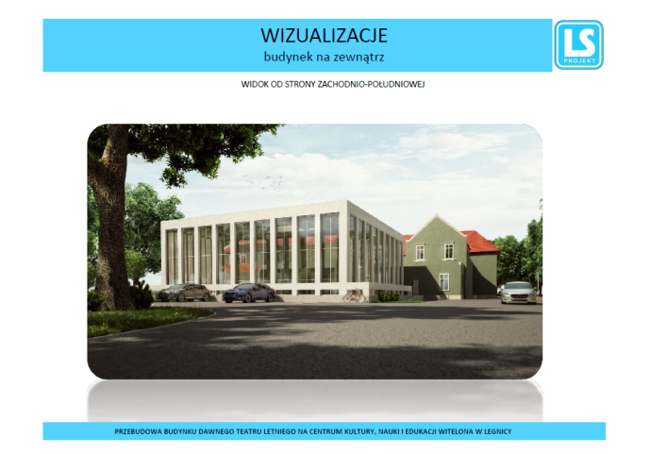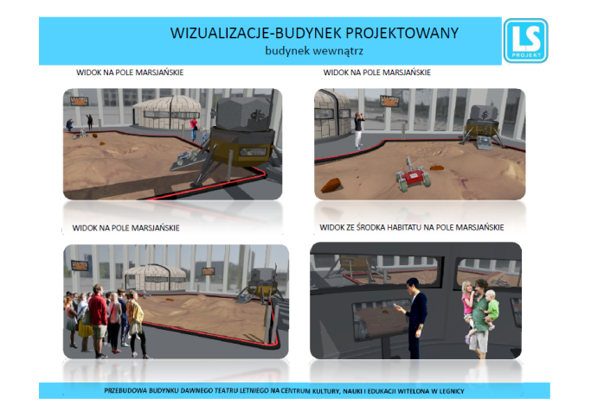
Wizualizacja Centrum Kultury, Nauki i Edukacji Witelona.

2.5.2. Rozbudowa Stadionu Sportowego im. Orła Białego.

W roku 2016 opracowano programy funkcjonalno - użytkowe i dokumentację na zadania dotyczące przebudowy murawy boiska piłkarskiego oraz zadaszenia trybun B, C i D. Wykonano wymianę murawy boiska wraz z systemem automatycznego nawadniania, podgrzewania i drenażu płyty boiska. Obiekt został także wyposażony w infrastrukturę i urządzenia wymagane przez przepisy licencyjne PZPN dla rozgrywek ekstraklasy.
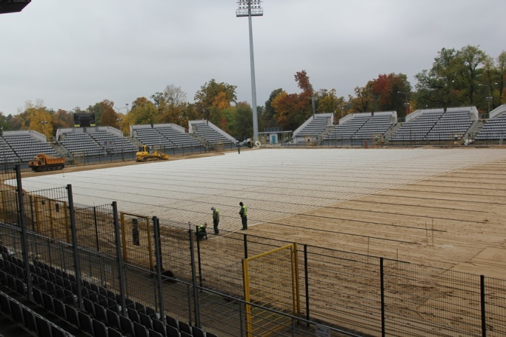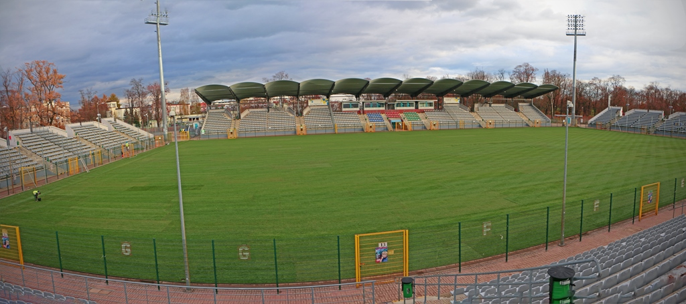
Stadion Sportowy im. Orła Białego.

2.5.3. Remont i rewaloryzacja Akademii Rycerskiej ul. Chojnowska 2 w Legnicy.

Opracowany został projekt wyposażenia wnętrz z elementami aranżacji dla skrzydła „A”. Zaktualizowany został projekt technologii oraz zmodyfikowane projekty wykonawcze dotyczące elektroakustyki. W ramach zadania:
- zakupiono:
  - podest sceniczny wraz z akcesoriami,
  - system elektroakustyczny wraz z uruchomieniem, programowaniem urządzeń cyfrowych oraz strojeniem systemu nagłaśniania,
  - urządzenie czyszczące,
  - dywan do Sali Królewskiej, krzesła, stoły,
  - wyposażenie elektryczne i pomocnicze,
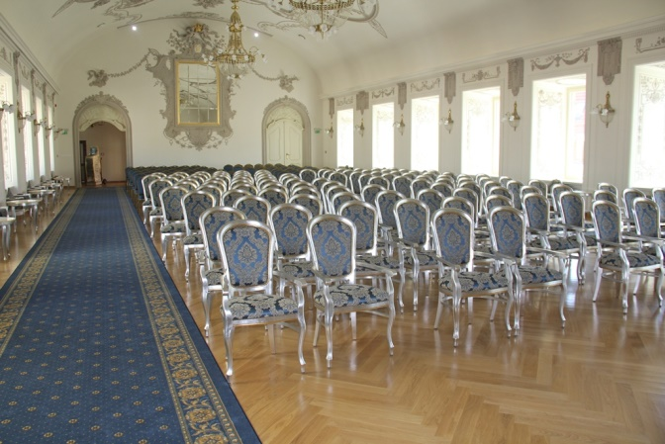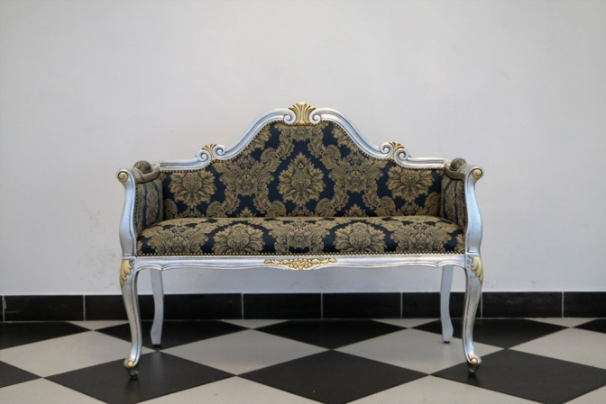
Wyposażenie Akademii Rycerskiej.

- zakupiono i zamontowano rolety w Sali Królewskiej,
- zakupiono i uruchomiono:
  - system ściany video-monitory,
  - system oświetleniowy.
Przeprowadzone zostały roboty konstrukcyjne i remontowe w piwnicach skrzydła „D” oraz opracowano koncepcję zadaszenia dziedzińca Akademii Rycerskiej.

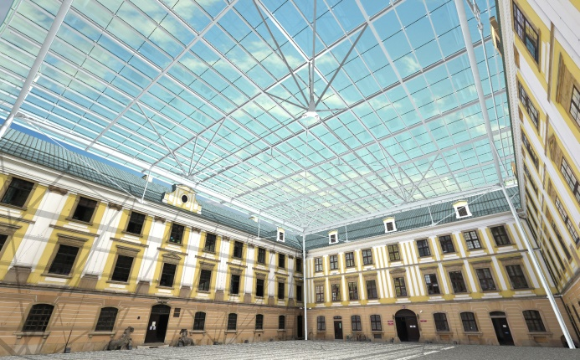
Wizualizacja zadaszenia dziedzińca Akademii Rycerskiej.
2.5.4. Budowa letniego parku wodnego przy ul. Stromej w Legnicy.

W 2016 roku opracowywano i uzgadniano z Wojewódzkim Konserwatorem Zabytków dokumentację projektową. Zakończenie prac projektowych ma nastąpić w 2017 roku.

2.5.5. Rewaloryzacja i rozbudowa siedziby Legnickiej Biblioteki Publicznej w Legnicy przy ul. Piastowskiej 22. Etap I - rewaloryzacja.

W celu ubiegania się o dofinansowanie ze środków Regionalnego Programu Operacyjnego WD 2014-2020, Priorytet IV, Działanie 4.3. Dziedzictwo kulturowe. Poddziałanie 1 OSI - 4.3.1. Dziedzictwo kulturowe - konkursy horyzontalne, przygotowano dokumentację projektową i aplikacyjną, w skład której weszło:
- Studium wykonalności,
- Wniosek o dofinansowanie ze środków RPO WD 2014-2020,
- Wielobranżowy projekt budowlany. Projekt przewiduje rewaloryzację zabytkowego budynku, mającą na celu poprawę jakości świadczonych usług i dostosowanie Biblioteki do potrzeb czytelników, w tym osób niepełnosprawnych,
- Projekt Strefy Młodych, w ramach którego wykonano projekt aranżacji nowoczesnego pomieszczenia wraz z wyposażeniem, także multimedialnym, przystosowanym dla młodych odbiorców oferty LBP. Celem jest zachęcenie młodzieży do korzystania z oferty biblioteki,
- Program prac konserwatorskich. Wskazano prace konserwatorskie niezbędne dla odtworzenia walorów zabytkowego obiektu m.in. konserwacja elementów ozdobnych wewnętrznych i zewnętrznych budynku, odtworzenie brakujących elementów, czyszczenie elewacji, wymianą okien,
- Uzupełnienie wniosku i studium wykonalności, w związku z powtórnym naborem do RPO i koniecznością uzupełnienia wniosku o dane z 2015 roku.

2.5.6. Rozbudowa systemu ścieżek rowerowych w powiązaniu z zewnętrznym układem komunikacyjnym.

W 2016 roku, podobnie jak w ubiegłych latach wykonane zostały kolejne odcinki ścieżek rowerowych. Na odcinku al. Piłsudskiego i ul. Jaworzyńskiej wykonano ścieżki o łącznej długości 1 398,1 m oraz powierzchni 2 196 m².
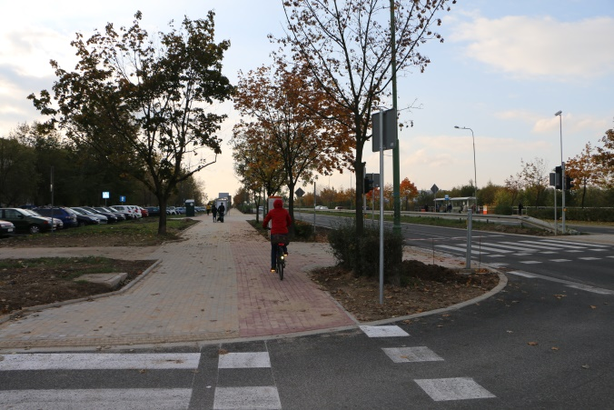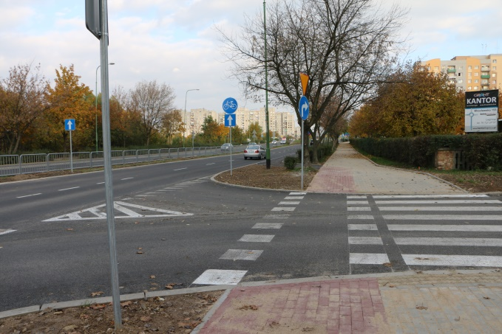
Ścieżka rowerowa przy al. Piłsudskiego.

2.5.7. Promocja nowoczesnego miasta jako ośrodka kultury i sportu.

Promocja nowoczesnego miasta jako ośrodka kultury i sportu prowadzona była za pośrednictwem miesięcznika „Legnica.eu”, portali społecznościowych, lokalnych, regionalnych i ogólnopolskich mediów, serwisu tematycznego Polskiej Agencji Prasowej, a także poprzez produkcję i emisję programów, audycji, spotów i filmów promocyjnych.
W celu zintegrowania działań związanych z promocją kulturalną i sportową miasta w miesiącu maju 2016 roku stworzono projekt LegnicArt. Stworzony logotyp był zainspirowany zabytkami i wizerunkami związanymi z najpopularniejszymi imprezami kulturalnymi miasta. Był to autorski projekt i znak promujący Legnicę jako miasto kultury i wielu działań artystycznych. Powstał dzięki wspólnej inicjatywie Urzędu Miasta, Legnickiego Centrum Kultury i pozostałych jednostek kulturalnych.
Celem było umieszczenie pod jedną marką wszystkich wydarzeń kulturalnych oraz ich promocja także międzynarodowa.
Ogromną rolę w promocji miasta odgrywały wydarzenia, imprezy, eventy, zorganizowane przez instytucje kultury i spotu prowadzone przez Gminę Legnica.
Ośrodek Sportu i Rekreacji w Legnicy jak corocznie zorganizował lub współorganizował blisko 50 imprez, w których udział wzięło około 47 tysięcy osób. Do najważniejszych należały:
- Legnicki Bieg z Serduszkiem WOSP,
- Turniej Kowali o Srebrne Klucze Legnicy,
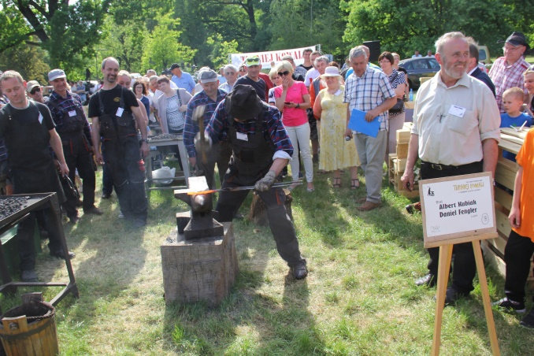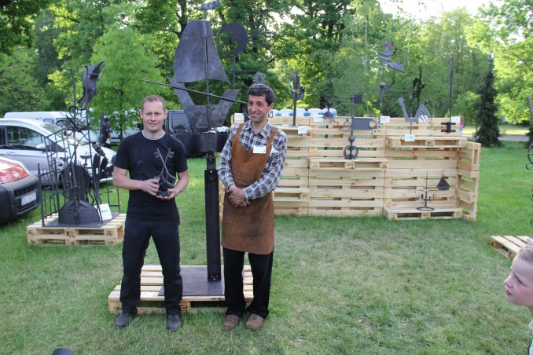
Turniej Kowali.
- Imieniny Ulicy Najświętszej Marii Panny,
- Piknik Siatkarski,
- Rajd Rowerowy do Trzech Jezior,
- Otwarcie Lodowiska i organizacja imprez dla dzieci i młodzieży podczas ferii zimowych,
- Otwarte Mistrzostwa Legnicy w Slalomie Gigancie,
- Otwarte Mistrzostwa Legnicy Nordic Walking,
- Młodzieżowe Biegi nad Kaczawą,
- Bieg Kowalski na Milę Kowalską,
- Spływ Samoróbek o Błękitną Wstęgę Kaczawy,
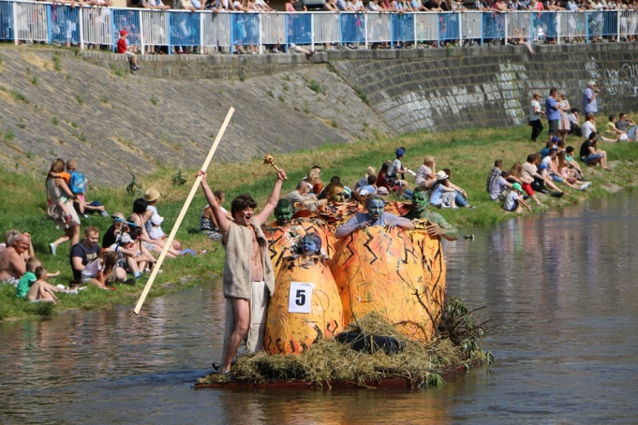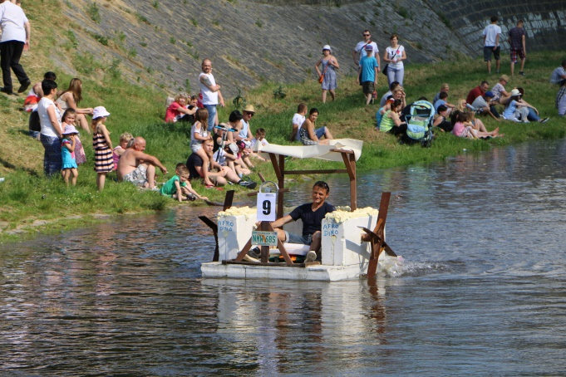
Spływ Samoróbek.

- KORMORAN Volley Ball by Night,
- OSiR CUP Turniej Plażowej Piłki Nożnej,
- KORMORAN Grill Party,
- PIASKOWNICA – konkurs budowania figur z piasku,
- OSiR CUP Turniej Plażowej Piłki Nożnej,
- Pierogowy Festyn na Zakaczawiu,
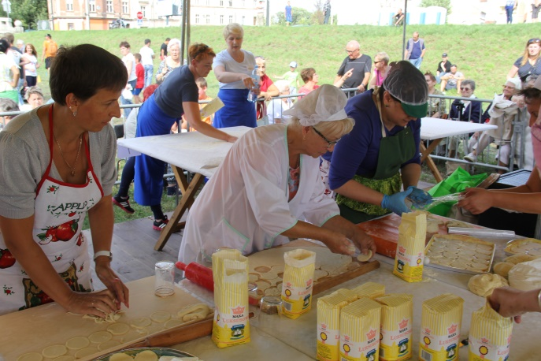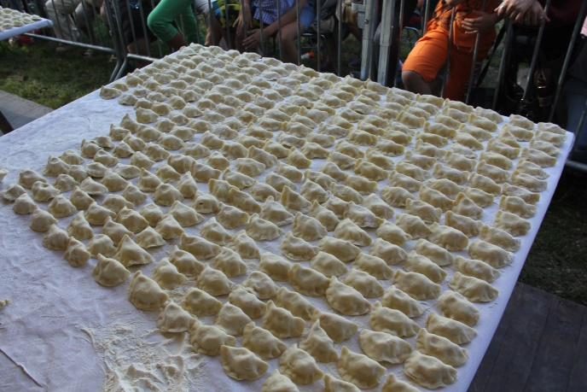
Pierogowy Festyn.

- Półmaraton - Bieg Lwa Legnickiego,
- Bieg na Jedną Milę,
- Bieg Niepodległości.
Młodzieżowe Centrum Kultury promowało Legnicę poprzez organizowanie różnego rodzaju imprez i konkursów dla dzieci i młodzieży o zasięgu miejskim, rejonowym, wojewódzkim, a także ogólnopolskim. Do najważniejszych można zaliczyć:
- festyny i koncerty tematyczne np. z okazji Dnia Mamy i Taty,
- imprezy plenerowe z bogatą ofertą dostosowaną dla dzieci w różnym wieku,
- konkursy recytatorskie, poezji patriotycznej. Konkursy organizowano dla różnych grup wiekowych. Uczestnikami byli także uczniowie z pobliskich gmin,
- festiwale i konkursy piosenek. Imprezy organizowane w Legnicy o zasięgu nie tylko rejonowym, upowszechniające idee z zakresu danego tematu poprzez piosenkę,
- spotkania, przeglądy, których celem było kształtowanie i rozwijanie zainteresowań młodzieży działalnością artystyczną i twórczą,
- turnieje szachowe z cyklu „cztery pory roku”, adresowane były do dzieci i młodzieży szkolnej,
- „Ogólnopolski Turniej Tańca Towarzyskiego o Puchar Prezydenta Miasta Legnicy”. W turnieju wzięło udział 120 par z klubów tanecznych z różnych miast kraju,
- zabawy, warsztaty, akcje okolicznościowe np. bal karnawałowy,
- tematyczne konkursy plastyczne, prezentujące możliwości twórcze uczestników, a także rozwijające wyobraźnię przestrzenną i fantazję młodego człowieka. Prace konkursowe, wykonane w różnym stylu, przesyłane były z terenu całego kraju.
Wśród sztandarowych imprez cyklicznych organizowanych przez Legnickie Centrum Kultury znalazły się:
- 47 Ogólnopolski Turniej Chórów „Legnica Cantat”,
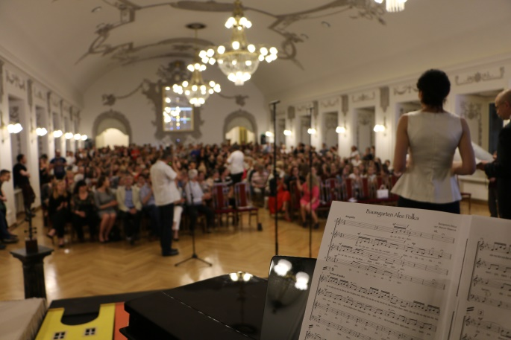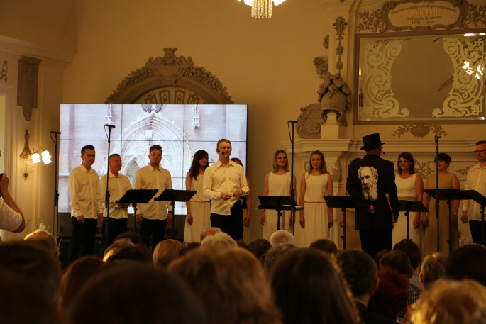
Legnica Cantat.

    - Międzynarodowa Wystawa Satyrykon Legnica 2016, w tym wystawy: Międzynarodowa Wystawa Satyrykon 2016, "OD RUBĘSA DO PIKASA - czyli historia sztuki według Tomasza Brody", Grzegorz Myćka - pokaz prac, „SKŁONNOŚCI DO OSTROŚCI”, „Pożar w Burdelu - Herosi Transformacji 3”, itd.,
    - Majówka. W ramach imprezy zorganizowano: pokaz dawnych tańców pn. „Dawnej Legnicy Czar”, happening „Rozwińmy flagę”, animacje z Teatrem „Avatar”, warsztaty i animacje plastyczne, happening "Legnicki Polonez" z udziałem legniczan, maturzystów oraz Zespołu Pieśni i Tańca "Legnica", "Lata 20., lata 30." - koncert arii operetkowych i musicalowych, "3-majowy śpiewnik" - wspólne śpiewanie pieśni patriotycznych z udziałem kapeli Zespołu Pieśni i Tańca,
    - Święto Legnicy, w ramach imprezy zorganizowano m.in. koncerty: Freaky Boys, Mig i zespół Weekend, Bad Boys Blue i Papa D. i.in.,
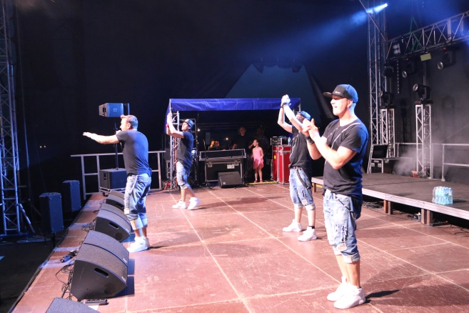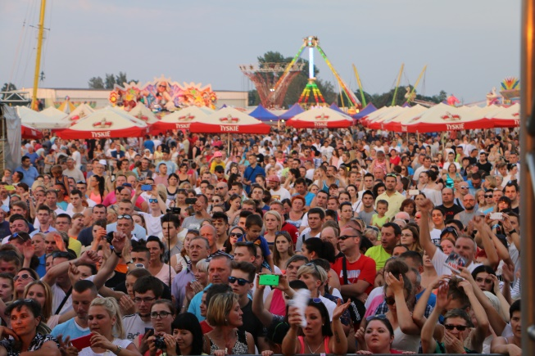
Imprezy w ramach Święta Legnicy.

    - Legnickie Wieczory Organowe,
    - 24 Legnicka Akademia Filmowa – Warsztaty Filmu Animowanego,
    - IV Legnicki Festiwal Kultur „Kto siedzi na miedzi (-y)?”,
    - Festiwal XXV Legnickie Conversatorium Organowe,
    - wystawy w Galerii „Satyrykon”,
Obok sztuk plastycznych LCK zorganizowało atrakcyjne koncerty w szerokiej gamie stylów muzycznych, przede wszystkim w ramach cyklów: „Legnica Blues Day” (Wolf Mail, Obstawa Prezydenta); „Legnica Jazz Day” (Scot Henderson Gang, Siggy Davis); „strefa de #…” i “freestage” - z udziałem lokalnych formacji grających muzykę rockową i alternatywną. Organizowane były również, cieszące się dużą popularnością koncerty okazjonalne:
- Koncert Noworoczny Prezydenta Legnicy,
- „Legniczanie legniczankom” - koncert Aloszy Awdiejewa,
- Koncert Niepodległościowy „Popiół i Diament”,
- Benefis Gabriela Fleszara i inne.
W 2016 roku LCK zorganizowało 59 koncertów, 9 wystaw, 22 spotkania Klubu Miłośników Filmu. Odbyło się łącznie 115 imprez i wydarzeń kulturalnych, w których uczestniczyło przeszło 70 tys. osób.
Doskonałą promocją Legnicy jako miasta kultury była także sama siedziba Legnickiego Centrum Kultury – wyremontowana Akademia Rycerska z reprezentacyjnymi salami dostosowanymi do pełnionych funkcji (np. koncertowych poprzez zamontowane ekrany akustyczne) z pełnym wyposażeniem (systemy nagłośnienia, telebim itd.).
Istotną rolę w promocji miasta odegrała Galeria Sztuki w Legnicy. Miejska, publiczna instytucja kultury, której celem jest tworzenie, upowszechnianie i ochrona kultury współczesnej oraz profesjonalnej twórczości artystycznej w zakresie sztuk plastycznych zorganizowała w ciągu 2016 roku kilkadziesiąt przedsięwzięć w mieście, kraju oraz poza granicami Polski. Dzięki temu Legnica promowana była jako ośrodek kultury zarówno na arenie ogólnopolskiej jak i międzynarodowej. Do najważniejszych wydarzeń artystycznych odbywających się cyklicznie należą: międzynarodowy przegląd biżuterii artystycznej „Legnicki Festiwal SREBRO” oraz „Ogólnopolski Przegląd Malarstwa Młodych PROMOCJE”.
W 2016 r. Galeria Sztuki zrealizowała łącznie 57 wystaw, z czego 48 odbyło się w Legnicy, 6 w kraju oraz 3 wystawy miały miejsce poza granicami Polski.
W większości były to indywidualne wystawy malarstwa, fotografii, grafiki, biżuterii współczesnej, a także łączące różne media, np. malarstwo i instalacje. Ogromnym zainteresowaniem cieszyły się także wystawy zbiorowe. Do najważniejszych można zaliczyć:
- JAC – Jewellery Art. Concept,
- Łemkowskie Jeruzalem,
- Europejski Festiwal Szkła LOVE,
- Holownia – pokaz prac niezakwalifikowanych do 25 Międzynarodowego Konkursu Sztuki Złotniczej Miasto,
- „Miasto” – Ogólnopolski Konkurs na plakat do 25 Międzynarodowego Konkursu Sztuki Złotniczej,
- Grupa AU+,
- Hammerclub,
- Tribute to Professor Huml,
- MIASTO – pokonkursowa wystawa i spotkania z twórcami, plenerowe akcje artystyczne, happeningi,
- Srebrne Szkoły – prace wykładowców i studentów Uniwersytetu Sztuki z Londynu oraz Wyższej Szkoły Sztuk Dekoracyjnych ze Strasburga,
- wystawa pedagogów Akademii Sztuk Pięknych w Łodzi,
- AMBERIF DESIGN AWARD TRANSITION – międzynarodowy konkurs na projekt biżuterii z bursztynem,
- LIS2, wystawa współczesnej biżuterii o charakterze konfesyjnym,
- MIASTO – ogólnopolska wystawa fotografii.
Ponadto Galeria zorganizowała seminarium teoretyczne pn. „Granice Sztuki Globalnej” oraz koncert „Silver.” Natomiast wystawami prezentowanymi poza Legnicą były: XXVII Wystawa Plastyki Zagłębia Miedziowego, 25. Międzynarodowy Konkurs Sztuki Złotniczej „Miasto”. Wystawy zaprezentowane na targach w Gdańsku oraz w Monachium to: 24 Międzynarodowy Konkurs Sztuki Złotniczej BOUNDARIES, Od ozdoby do komunikatu.
Galeria Sztuki promowała miasto poprzez działania:
- w przestrzeniach pozagaleryjnych, aby trafić do zróżnicowanej i jak największej grupy odbiorców, czego przykładem jest wystawa fotograficzna „Miasto” prezentowana na Dworcu Kolejowym w Legnicy oraz „Biżuteria sakralna” prezentowana w Parafii p.w. Najświętszego Pana Jezusa w Legnicy,
- edukacyjne realizowane w pomieszczeniach Otwartej Pracowni Sztuki oraz w plenerze tj. na legnickim Rynku – performance przybliżający pracę złotników Grupy AU +, na dziedzińcu Legnickiego Centrum Kultury – festyn „Familiada” oraz pokaz grupy HammerClub,
- spotkania autorskie, wykłady, sesje naukowe, oprowadzenia kuratorskie, projekcji filmowych, koncertów w Caffe Modjeska, happeningów, i innych działań związanych z realizowanymi projektami.
Ponadto w ramach działalności oświatowej Otwartej Pracowni Sztuki zorganizowano blisko 90 zajęć warsztatowych, festynów, akcji happeningowych, lekcji galeryjnych, projekcji filmowych oraz wykładów. Zorganizowano również wystawę prac uczestników warsztatów w ramach projektu pn. „Dizajn od podszewki” dofinansowanego ze środków Ministerstwa Kultury i Dziedzictwa Narodowego.
Galeria Sztuki obecna była również na największym europejskim portalu poświęconym biżuterii artystycznej pn. „Klimt02”, co zaowocowało systematycznym wzrostem artystów zagranicznych w Międzynarodowych Konkursach Sztuki Złotniczej w ramach Legnickiego Festiwalu SREBRO. Ponadto informacje o działalności Galerii zamieszczone były w znanych magazynach branżowych oraz na portalach internetowych.
Muzeum Miedzi w Legnicy promowało miasto Legnicę poprzez wystawy, konkursy, lekcje muzealne i warsztaty. Lansowano Legnicę jako miasto o wielowiekowej historii z niezwykłą tożsamością kulturową pokazując na wystawach minione oraz obecne dzieje miasta. Ogółem Muzeum w 2016 r. zorganizowało 33 wydarzenia, m.in. 11 wystaw, 14 koncertów, 3 konkursy, 2 spotkania autorskie oraz 1 międzynarodową konferencję naukową. W 2016 r. pracownicy muzeum przeprowadzili 114 lekcji muzealnych z udziałem 2 503 uczestników oraz 42 zajęcia warsztatowe z udziałem 1 194 uczestników.
Legnicka Biblioteka Publiczna (LBP) promowała miasto jako przestrzeń do twórczej aktywności jego mieszkańców. W celu promocji legnickich i regionalnych twórców zorganizowano spotkania autorskie oraz cykl tematycznych uroczystości np. „Spotkania z literaturą regionalną”.
Promocji miasta jako silnego ośrodka kulturalnego służył również konkurs zorganizowany przez Legnicką Bibliotekę Publiczną i Muzeum Miedzi na „Legnicką Książkę Roku”. Do konkursu zgłoszono 45 wydawnictw związanych z miastem poprzez temat, autora lub miejsce wydania.
W Galerii „Loża” prowadzonej przez LBP odbyło się 8 wystaw, w tym także tematycznie związane z Legnicą, natomiast w filiach wystawiano liczne prace uczestników konkursów plastycznych.
Legnica jako nowoczesne miasto promowana była także poprzez sport. Wśród najważniejszych wydarzeń o randze krajowej i międzynarodowej, których Legnica była organizatorem lub współorganizatorem należy wymienić między innymi:
- Ogólnopolski Turniej Piłki Ręcznej Dziewcząt i Chłopców LION CUP,
- Turniej Eliminacyjny Mistrzostw Polski w Piłce Ręcznej,
- Międzynarodowy Turniej Łuczniczy wraz z I Rundą Pucharu Polski,
- Puchar Europy w Nordic Walking,
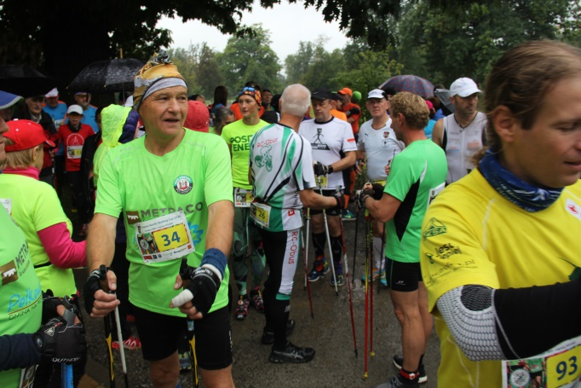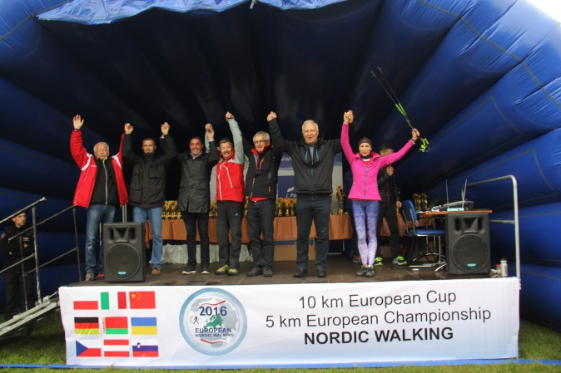
Puchar Europy w Nordic Walking.

- UEFA Region Cup – Turniej Eliminacyjny w Piłce Nożnej Amatorów,
- Półmaraton Bitwy Legnickiej 1241,
- Międzynarodowy Wyścig Kolarski Szlakiem Grodów Piastowskich,
- Międzynarodowy Turniej Karate Shotokan - Cuprum Cup,
- Międzynarodowy Turniej Szachowy o Puchar Wojewody Dolnośląskiego,
- Mistrzostwa Dolnego Śląska w Szachach Szybkich,
- Międzynarodowy Mikołajkowy Turniej w Piłce Nożnej,
- Ogólnopolski Turniej Piłki Nożnej Miedź Legnica Cup,
- Zawody o Puchar Prezesa Dolnośląskiego Związku Pływackiego.
Sztandarowe wydarzenia prowadzone w 2016 roku zostały opisane w zadaniu 2.7.3.

2.6. KULTURALNA I SPORTOWA AKTYWIZACJA DZIECI I MŁODZIEŻY, W TYM SZCZEGÓLNIE MŁODZIEŻY AKADEMICKIEJ.

2.6.1. Budowa i modernizacja bazy sportowej dla potrzeb prowadzenia zajęć sportowych i rekreacyjnych dla dzieci i młodzieży.

W 2016 r. zrealizowano zadanie inwestycyjne p.n. „Szkoła Podstawowa Nr 2 w Legnicy ul. Głogowska 50 – Modernizacja bazy sportowej dla potrzeb prowadzenia pozalekcyjnych zajęć sportowych dla dzieci i młodzieży jako elementu programów profilaktycznych”. W ramach zadania wykonano:
- boisko wielofunkcyjne i boisko do siatkówki wraz z bieżnią okólną i bieżnią do sprintu o nawierzchni poliuretanowej przepuszczalnej z drenażem oraz wyposażeniem tj.: bramki do piłki ręcznej z siatką, konstrukcje z koszami i tablicami do koszykówki plus osłony słupków, urządzenia do skoku w dal: belka, skrzynia i pokrywa, stanowisko sędziego do siatkówki, słupek odciągowy do siatkówki, siatka do siatkówki,
- ciągi piesze – chodniki z kostki betonowej,
- ogrodzenie systemowe, panelowe,
- montaż elementów małej architektury tj.: ławki betonowe ciężkie, kosze na śmieci, piłkochwyty, stojaki na rowery 10-cio stanowiskowe, siedziska sportowe kubełkowe,
- modernizację sali gimnastycznej, w tym:
  - podłogę z wykładziny sportowej o grubości 7 mm na ruszcie drewnianym z folią izolacyjną,
  - matę ochronną na podłogę sali gimnastycznej,
  - drzwi dwuskrzydłowe zewnętrzne ocieplane stalowe, przeszklone,
  - daszki nad wejściami do sali gimnastycznej z poliwęglanu,
  - zamontowano: elektroniczną tablicę wyników, drabinki do sali gimnastycznej, osłony grzejnikowe stalowe z blachą perforowaną, wysuwany słupek do boiska piłki siatkowej w gnieździe podłogowym,
- trawniki dywanowe,
- montaż: kamery bezpieczeństwa, lampy zewnętrzne sodowe,
- tablicę informacyjną z regulaminem korzystania z urządzeń na terenie szkoły i tablicę informującą o dofinansowaniu zadania z Ministerstwa Sportu i Turystyki z Funduszu Rozwoju Kultury Fizycznej,
- zakupiono automat myjący.
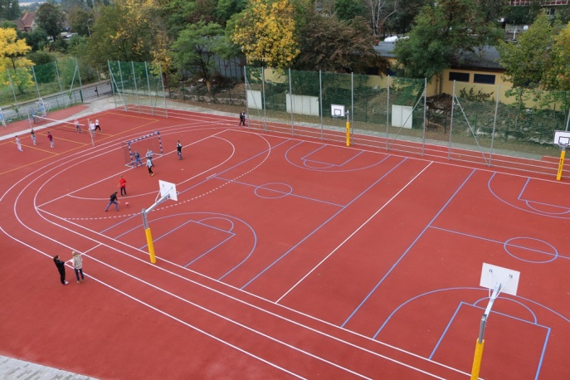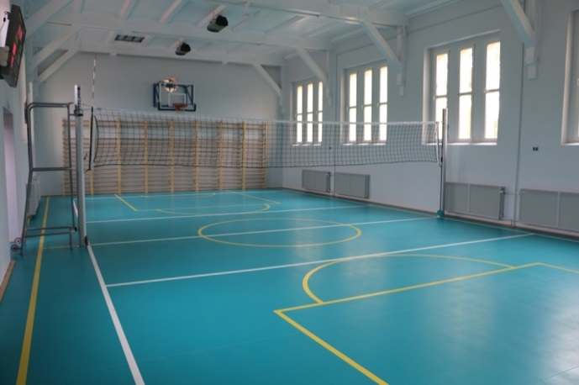
Boisko i sala gimnastyczna przy Szkole Podstawowej Nr 2.

2.6.2. Opracowywanie, wdrażanie oraz realizacja programów służących aktywizacji sportowej dzieci i młodzieży poprzez działania animatorów osiedlowych, aranżowanie programów kulturalnych, oświatowych i sportowych.

Na ternie miasta Legnicy realizowane były liczne programy służące aktywizacji sportowej:
„Legnicki Animator Osiedlowy” - celem programu było upowszechnianie sportu wśród dzieci i młodzieży oraz propagowanie zdrowego i bezpiecznego stylu spędzania czasu wolnego. Zajęcia prowadziło łącznie 23 animatorów na terenie 13 szkół przez 9 miesięcy. W Szkole Podstawowej Nr 7 na kompleksie „Moje Boisko Orlik 2012” zatrudnionych było dwóch animatorów, których płace dofinansowało Ministerstwo Sportu i Turystyki w ramach programu „Lokalny Animator Sportu” w kwocie 9 000 zł rocznie. W roku szkolnym 2015/2016 na realizację programu ze środków Gminy Legnica wydatkowano kwotę ok. 185 000 zł.
„Każde Dziecko Umie Pływać” - miejski program, skierowany przede wszystkim do uczniów szkół podstawowych i gimnazjów, realizowany był w ramach lekcji wychowania fizycznego. Zajęcia odbywały się na 3 krytych basenach, to jest w Szkole Podstawowej Nr 7, Zespole Szkół Ogólnokształcących Nr 3 i w Zespole Szkół Budowlanych. Koszty zajęć pokryte były z budżetu gminy. W każdym tygodniu odbywało się ok. 160 godzin zajęć, w których uczestniczyło prawie 4 000 uczniów.
„Umiem pływać” - ogólnopolski program powszechnej nauki pływania realizowany w formie zajęć pozaszkolnych skierowany był do uczniów klas I-III szkół podstawowych. Środki na pokrycie kosztów wynajmu basenu oraz wynagrodzenia instruktorów prowadzących zajęcia pozyskane były z Funduszu Zajęć Sportowych dla uczniów, którego dysponentem był Minister Sportu i Turystyki. Gmina przyjęła obowiązek zapewnienia transportu oraz opieki nad dziećmi w drodze ze szkoły na basen i z powrotem. Zajęcia były prowadzone na basenie przy Zespole Szkół Ogólnokształcących Nr 3, w grupach liczących po 15 osób. Od marca do czerwca 2016 r. w zajęciach wzięło udział 90 uczniów (6 grup) z pięciu szkół podstawowych: Szkoły Podstawowej Nr 1, Nr 2, Nr 4, Nr 10 i Nr 19., a od września do grudnia - 60 uczniów (4 grupy) z kolejnych szkół: Szkoły Podstawowej Nr 1, Nr 2, Nr 10 i Nr 16. Każde dziecko zrealizowało 20 godzinny program nauki pływania z instruktorem. Liczbę grup przyjętych do realizacji programu wskazywała Dolnośląska Federacja Sportu.
„Legniczanie dają mata” - kontynuacja programu wdrożonego w roku szkolnym 2014/15 we wszystkich 12 szkołach podstawowych na etapie edukacji wczesnoszkolnej. Zajęcia odbywały się w grupach liczących maksymalnie 16 osób, w wymiarze 30 godzin rocznie. W roku 2016 naukę gry w szachy kontynuowali drugoklasiści oraz uczniowie klas pierwszych (od stycznia do czerwca 2016 r. 93 grupy liczące 1 106 uczniów). Zajęcia były prowadzone przez nauczycieli edukacji wczesnoszkolnej, którzy ukończyli kurs w wymiarze 50 godzin, przygotowujący do prowadzenia zajęć w klasach drugich. Realizację programu wsparła Fundacja KGHM Polska Miedź przekazując Gminie Legnica kwotę 50 000 zł. Roczne koszty programu wyniosły ok. 135 tys. zł.
„JuniorSport” - realizowany był jako kontynuacja dotychczasowego programu zajęć pozalekcyjnych - Multisport. Założeniem programu była organizacja i prowadzenie systematycznych, bezpłatnych zajęć pozalekcyjnych i pozaszkolnych dla dzieci i młodzieży z klas 4-6 szkół podstawowych a operatorem projektu na Dolnym Śląsku była Dolnośląska Federacja Sportu. Projekt współfinansowany był ze środków Samorządu Województwa Dolnośląskiego oraz Ministerstwa Sportu i Turystyki. Od miesiąca kwietnia 2016 r. projekt realizowano w Szkole Podstawowej Nr 2 z grupą 20 uczniów. W ramach współorganizacji projektu Gmina Legnica wydatkowała kwotę 2 500 zł oraz bezpłatnie udostępniała obiekty sportowe na zajęcia. Szkoła otrzymała także sprzęt sportowy o wartości 900 zł oraz okolicznościowe koszulki dla każdego uczestnika programu.
„Mały Mistrz” - główną ideą było zachęcenie uczniów klas I-III szkół podstawowych do zdobywania nowych umiejętności ruchowych oraz podnoszenia sprawności fizycznej, kształtowania odpowiednich nawyków i postaw, w tym zwłaszcza dotyczących zdrowego stylu życia. Ten program miał na celu także podniesienie atrakcyjności zajęć, wzmocnienie roli nauczyciela edukacji wczesnoszkolnej i wychowania fizycznego. W programie uczestniczyło 90 dzieci ze Szkoły Podstawowej Nr 4 i 22 uczniów ze Szkoły Podstawowej Nr 6. Szkoły biorące udział w tym programie otrzymały sprzęt sportowy (po 1 500 zł dla każdej ze szkół), materiały szkoleniowe dla nauczycieli oraz legitymacje i naklejki dla uczniów. Pięciu nauczycieli realizujących program miało możliwość bezpłatnego udziału w konferencjach szkoleniowych prowadzonych specjalnie dla realizatorów programu.
„Aktywny Gimnazjalista” - program był realizowany w 6 legnickich gimnazjach. Jego celem była profilaktyka zachowań ryzykownych poprzez upowszechnianie kultury fizycznej wśród dzieci i młodzieży, poznawanie ciekawych form spędzania czasu wolnego, rozwój zainteresowań i dbałość o własne zdrowie. W programie wzięło udział 200 uczniów klas I i II gimnazjów. Zajęcia odbywały się w 25 osobowych grupach w bardzo różnorodnych i atrakcyjnych dla uczestników miejscach, w tym także w placówkach kultury, na obiektach OSiR np. na lodowisku, ściance wspinaczkowej itp. Prowadzili je nauczyciele - liderzy przy wsparciu edukatorów wychowania i profilaktyki z Poradni Pedagogiczno-Psychologicznej Nr 2 w Legnicy. Roczny koszt programu wyniósł ok. 32 000 zł., z czego 28 400 zł pochodziło z Gminnego Programu Profilaktyki i Rozwiązywania Problemów Alkoholowych oraz Przeciwdziałania Narkomanii.
„Narodowy program rozwoju piłki ręcznej na lata 2015-2020” - zasadniczym celem było rozpropagowanie piłki ręcznej wśród dziewcząt i chłopców.
Program zakładał współpracę gmin i klubów sportowych ze Związkiem Piłki Ręcznej w Polsce, w celu popularyzacji i rozwoju szkolenia uzdolnionych dzieci i młodzieży oraz zintegrowanie zajęć w szkole i w klubie sportowym wg założeń programowych Związku. Na podstawie wniosków złożonych przez Gminę Legnica Związek przyznał trzy ośrodki szkolenia w piłce ręcznej. Na etapie szkół podstawowych takimi ośrodkami zostały Szkoła Podstawowa Nr 7 i Nr 9, a na kolejnym etapie nauki Gimnazjum Nr 2 przy Zespole Szkół Ogólnokształcących Nr 3. Nadmienić należy, że w Szkole Podstawowej Nr 9 i w Gimnazjum Nr 2 są klasy sportowe o profilu piłki ręcznej. Program jest jednym z największych tego typu w kraju.
„Funkcjonowanie klas sportowych” - w 2016 roku we współpracy z legnickimi klubami sportowymi w Szkole Podstawowej Nr 7, Nr 9 i 16 oraz w Gimnazjum Nr 2, Nr 3 i Nr 9 utworzono 18 klas sportowych dla 456 uczniów. Lekcje obejmowały zwiększoną ilość zajęć w lekkoatletyce, pływaniu, piłce nożnej, piłce ręcznej dziewcząt i chłopców oraz taekwondo. Uczniowie realizowali 362 godziny wychowania fizycznego tygodniowo, w tym 254 godziny ponad podstawę programową, czyli w ciągu roku ponad 8 100 lekcji wychowania fizycznego.

2.6.3. Podejmowanie działań impresaryjnych przez instytucje kultury zachęcające do udziału mieszkańców w tzw. "kulturze wysokiej".

W 2016 roku instytucje kultury prowadziły szereg działań mających na celu zachęcanie mieszkańców Legnicy do udziału w tzw. „kulturze wysokiej”.
Muzeum Miedzi zorganizowało interesujące wystawy czasowe, m.in. „Ludowość w malarstwie polskim”, „Miedzioryty i rysunki. Zbigniew Czop”, „Miedziany Dizajn Oskara Zięty”, „Matthaus Knote. Legnicki rzeźbiarz doby baroku”. W październiku otworzono nową wystawę stałą Muzeum Bitwy Legnickiej w Legnickim Polu „Spotkanie dwóch światów. Pamięć o Bitwie pod Legnicą”.
Muzeum Miedzi było inicjatorem spotkań muzycznych. W 2016 r. odbyło się 13 różnych koncertów, np. „Perełki muzyczne różnych epok”, „Muzyczne eksploracje – świętujemy Rok Benjamina Bilsego”, „Canto ergo sum”, „Pejzaże polskie... muzyką malowane” oraz XIII Seminarium wykonawstwa arii starowłoskiej i muzyki dawnej „Concerto D`Amore”.
Galeria Sztuki słynąca z organizacji dużych, renomowanych wydarzeń m.in. Międzynarodowego Konkursu Sztuki Złotniczej oraz Ogólnopolskiego Przeglądu Malarstwa Młodych „Promocje” organizowała szereg ekspozycji polskich i zagranicznych twórców. Była także organizatorem licznych spotkań poświęconych sztuce i architekturze w kontekście wydarzeń artystycznych.
Legnickie Centrum Kultury w zakresie tzw. „wysokiej kultury” zorganizowała liczne imprezy muzyczne. Do najważniejszych można zaliczyć:
- koncerty współorganizowane z Narodowym Forum Muzyki, tj. koncert „Młodzi mistrzowie” w ramach Wratislavii Cantans oraz koncert Orkiestry Filharmonii Wrocławskiej,
- koncert „Popiół i diament”,
- Legnickie Wieczory Organowe,
- Festiwal Legnickie Conversatorium Organowe,
- Ogólnopolski Turniej Chórów „Legnica Cantat”,
- Legnica Blues Day,
- Legnica Jazz Day,
- cykl imprez w ramach Legnickiego Roku Benjamina Bilsego,
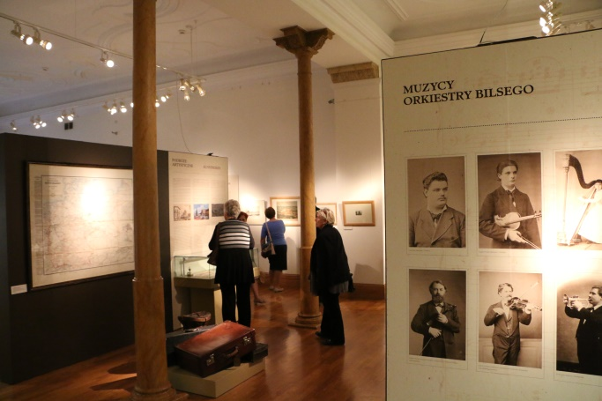
Uroczystości z okazji Legnickiego Roku Benjamina Bilsego.

- spektakl poetycko-muzyczny „z obłoków na ziemię”.
W ramach podejmowanych działań zachęcających do udziału mieszkańców w tzw. „kulturze wysokiej” istotną rolę odegrał Teatr im. Heleny Modrzejewskiej w Legnicy. W 2016 r. zaprezentował przeszło 200 spektakli. W ramach współpracy teatru z organizacjami pożytku publicznego oraz z instytucjami kultury zorganizowano liczne spotkania, spektakle, koncerty, projekty, pokazy, prezentacje oraz koncerty charytatywne. Ważnym elementem była także sama edukacja teatralna dzieci, młodzieży, osób dorosłych oraz seniorów. Dzięki tej inicjatywie legnicki teatr we współpracy ze Stowarzyszeniem Inicjatyw Twórczych z Legnicy zorganizował warsztaty, spektakle oraz happeningi. Zajęcia odbywały się w różnych grupach wiekowych. Do najważniejszych można zaliczyć:
- „Szkoła Czarodziejów Wyobraźni” - projekt skierowany był do dzieci w wieku od 6 do 9 lat,
- zajęcia rozwijają wrażliwość, wyobraźnię oraz pomagają kształtować umiejętności interpersonalne uczestników. Podczas warsztatów wykorzystywane były metody z zakresu plastyki, dramy, warsztatów interpersonalnych i zabaw edukacyjnych
- „Mały goniec” - projekt dla dzieci 9-12 lat, w którym wzięło udział 20 osób,
- zajęcia, w których dzieci tworzyły swoją autorską wypowiedź wywodzącą się od dziecięcych zabaw oraz problemów. Zabawa w teatr rozwijała zdolności artystyczne dzieci, ale również była szansą zaistnienia w grupie, wyrażenia siebie w twórczy sposób,
- grupa młodzieży gimnazjalnej. Były to warsztaty rozwijające wyobraźnię oraz powodowały kreatywne postawy wobec rzeczywistości,
- grupa młodzieżowa „Ślady” - projekt skierowany był do młodzieży ponadgimnazjalnej. Grupa zajmowała się wątkiem nawiązującym do materialnych i mentalnych śladów jakie pozostają po wszystkim, co się w życiu zdarza. Główna metoda pracy zajęć to improwizacja teatralna,
- teatr „BAGAŻNIK, czyli bagaż doświadczeń”. Była to propozycja dla dorosłych i seniorów zainteresowanych rozwojem poprzez działania teatralne,
- „Pogotowie Teatralne”. Projekt przeznaczony był dla osób pragnących się rozwijać, dla osób po kryzysach psychicznych oraz do osób, które spotkały się w życiu z tematem choroby psychicznej. Grupa uczestników uczyła się pokonywać przeszkody, bariery, rozwiązywać problemy wspierając się, rozwijając swoje zasoby i umiejętności, inspirując się nawzajem.
- „Szkoła Trenerów” - propozycja skierowana do młodych ludzi w wieku 16-25 lat. Program szkolenia obejmował podstawowe informacje z zakresu psychologii rozwoju człowieka, psychologii społecznej, pracy z grupą, a także rozwijania umiejętności budowania scenariuszy zajęć,
- Tymczasowa Grupa Flash mobowa - połączone warsztaty dla grup młodzieżowych, Teatru Dorosłych i Seniorów,
- Teatr GENESIS – zajęcia dla grupy teatralnej studentów PWSZ w Legnicy, którzy sami prowadzili zajęcia, co umożliwiło indywidualne interpretacje teatralne,
- Legnickie Kluby Teatralne. Był to projekt polegający na współpracy teatru z legnickimi i okolicznymi szkołami. Teatr wspierał merytorycznie kluby teatralne konsultując szkolne próby do spektakli lub organizując autorskie wykłady, natomiast uczniowie wspierali teatr w sferze reklamy,
- lekcje teatralne prowadzone przez instruktora teatralnego oraz Dział Promocji i Reklamy teatru,
- „Czytanie jest…” projekt polegający na udostępnieniu w teatralnych kawiarniach: Ratuszowa i Caffe Modjeska książek, którymi można się wymieniać lub czytać na miejscu,
- Ogólnopolski Konkurs Recytatorski, zorganizowany wspólnie z Towarzystwem Kultury Teatralnej z Warszawy, to jeden z ważniejszych konkursów recytatorskich w Polsce. Uczestnicy zaprezentowali się w czterech turniejach: recytatorskim, „wywiedzione ze słowa”, poezja śpiewana i teatr jednego aktora,
- spektakle wystawiane przez Klub Gońca Teatralnego z różnych grup wiekowych, podsumowujące prace i sceniczne prezentacje,
- wystawę fotograficzną portretów dzieci ze Szkoły Czarodziejów Wyobraźni połączona z wręczaniem dyplomów.
Legnicka Biblioteka Publiczna w 2016 roku w ramach działalności kulturalnej zorganizowała spotkania autorskie z:
- Katarzyną Bondą - pisarką, dziennikarką, dokumentalistką, autorką książek o tematyce kryminalnej,
- Łukaszem Orbitowskim – autorem książek grozy i powieści fantastycznych,
- Agnieszką Cubałą – autorką książek o tematyce powstańczej,
- Tomaszem Kubą Kozłowskim – autorem książek o tematyce kresowej,
- Filipem Springerem – autorem książki „Miasto. Archipelag”, będącej zapisem podróży po stolicach dawnych województw,
- Jakubem Ćwiekiem – autorem książek fantasy,
- prof. dr hab. Stanisławem Nicieją – autorem, m.in. cyklu „Kresowa Atlantyda” opowiadającym o historii i mitologii miast kresowych,
- Małgorzatą Cimek-Gutowską – autorką książek dla dzieci i dorosłych. Podczas spotkania promowano, wspólnie z legnickim wydawnictwem Edytor, nową książkę autorki pt. „Ja, Twój lęk”,
- Pawłem Beręsewiczem – autorem książek dla dzieci i młodzieży. Spotkanie zorganizowano w ramach dolnośląskiego cyklu spotkań „Z książką na walizkach”,
- Michałem Zawadką – autorem książek dla dzieci i młodzieży.
Ponadto biblioteka była organizatorem konferencji naukowej pn. „Polska i Polacy w 1956 roku. Nadzieje i złudzenia”, sesji popularnonaukowej pn. „Woda. Nie wystarczy, żeby żyć, ale bez niej żyć się nie da”, prelekcji „Bohaterowie Wyklęci. Polskie powojenne podziemie niepodległościowe”.
W ramach prowadzonych działań impresaryjnych przez legnickie instytucje kultury, zachęcających do udziału mieszkańców w tzw. „kulturze wysokiej” zorganizowano wiele imprez i wydarzeń, co opisano w zadaniach: 2.6.4. Organizacja dużych wydarzeń plenerowych, 2.7.3. Promocja miasta jako nowoczesnego ośrodka organizującego wydarzenia kulturalne i sportowe o zasięgu ponadregionalnym i międzynarodowym i w zdaniu 2.8.1. Organizacja różnorodnych wydarzeń, festiwali, przeglądów konferencji itp., służących kultywowaniu tradycji mniejszości narodowych i ich prezentowaniu na zewnątrz.

2.6.4. Organizacja dużych wydarzeń plenerowych.

W 2016 roku Legnica była miejscem wielu plenerowych imprez. Każda z nich cieszyła się dużym zainteresowaniem mieszkańców Legnicy, a także osób przyjezdnych. Do najważniejszych wydarzeń można zaliczyć:
- XXIV Finał Wielkiej Orkiestry Świątecznej Pomocy,
- Legnicką Majówkę – cykl eventów w muszli koncertowej, w Parku Miejskim i na Rynku,
- festyny z okazji Dnia Dziecka,
- „Weekend z Banjaminem Bilsem” - piknik w Parku Miejskim,
- korowód uczestników SATYRYKONU 2016,
- XIX Międzynarodowy Festiwal Folklorystyczny „Świat pod Kyczerą”. Na początku lipca Legnica stała się miejscem spotkań wielu kultur z różnych stron świata,
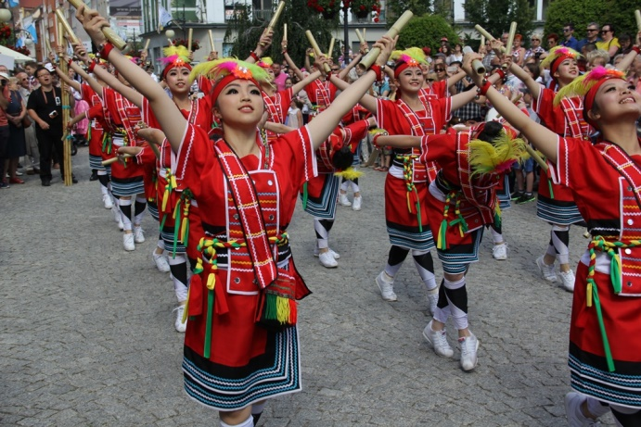
Korowód uliczny.
- spektakl uliczny „Kingdom of Paradise. O poszukiwaniu szczęśliwego życia”,
- spotkanie i koncert z okazji Światowych Dni Młodzieży,
- koncert z cyklu „Ukraińskie Klimaty”,
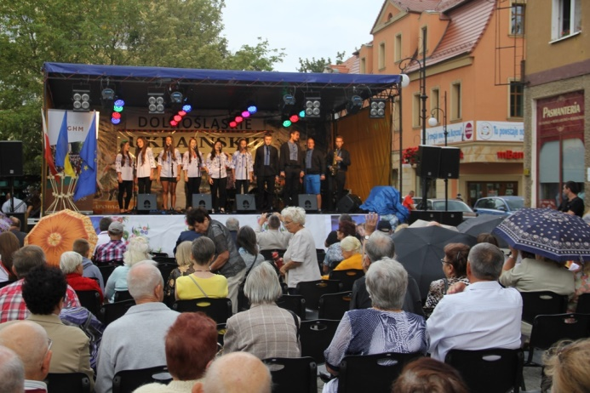
Koncert „Ukraińskie Klimaty”.
- IV Legnicki Festiwal Kultur „Kto siedzi na miedzi(-y)?”. Celem festiwalu było prezentacja grup narodowościowych i etnicznych mieszkających na terenie Zagłębia Miedziowego,
- inauguracja iluminacji świątecznej miasta,
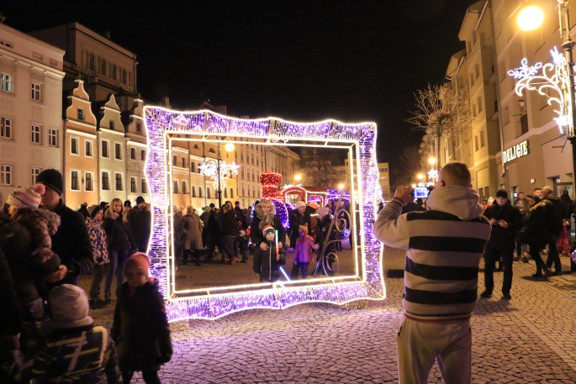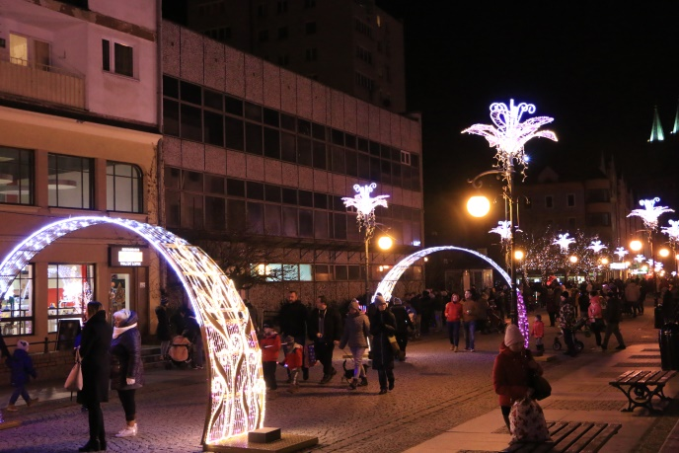
Inauguracja iluminacji świątecznej.
- Turniej Kowali o Srebrne Klucze Legnicy,
- Piknik Patriotyczny z okazji Narodowego Święta Niepodległości,
- koncerty plenerowe w ramach „Święta Legnicy”. W dniach 24-26 czerwca 2016 roku na terenie byłego lotniska Legnickie Centrum Kultury zorganizowało trzydniową muzyczną fiestę. Wystąpiły takie zespoły jak: Grupa Weekend, Bad Boys Blue, Papa D, Strach na lachy, oraz inne zespoły,
- Imieniny Ulicy Najświętszej Marii Panny,
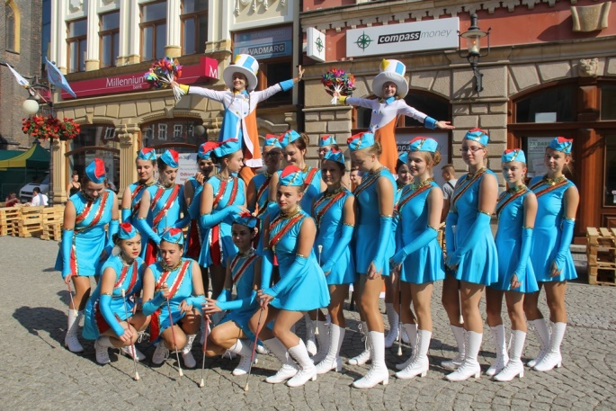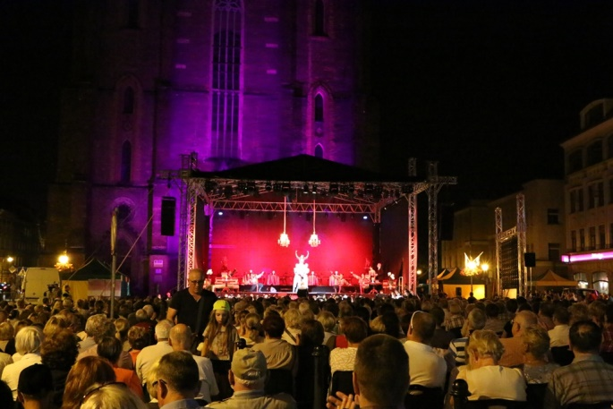
Imieniny Ulicy Najświętszej Marii Panny.

- Spływ Samoróbek o Błękitną Wstęgę Kaczawy,
- Pierogowy Festyn na Zakaczawiu.
Duże wydarzenia plenerowe, zorganizowane w 2016 roku opisano w zadaniach: 2.5.7. „Promocja nowoczesnego miasta jako ośrodka kultury i sportu”, 2.7.3. „Promocja miasta jako nowoczesnego ośrodka organizującego wydarzenia kulturalne i sportowe o zasięgu ponadregionalnym i międzynarodowym” oraz w 2.8.1. „Organizacja różnorodnych wydarzeń, festiwali, przeglądów konferencji itp., służących kultywowaniu tradycji mniejszości narodowych i ich prezentowaniu na zewnątrz”.
W ramach wydarzeń plenerowych Teatr im. Heleny Modrzejewskiej w Legnicy przygotował spektakl pt. „Skarb wdowy Schadenfreude”, który był wystawiony na legnickim podwórku (przy ul. Roosevelta) oraz na podwórkach innych miast Dolnego Śląska. Spektakle integrowały mieszkańców, którzy pomagali w jego promocji oraz uczestniczyli przy budowaniu widowni (krzesła, fotele). Głównym celem projektu było zwiększenie uczestnictwa mieszkańców Dolnego Śląska w działaniach kulturalnych oraz kreowanie spójności społecznej. Projekt realizowany był w ramach programu Europejskiej Stolicy Kultury Wrocław 2016.

2.7. WYKORZYSTANIE TECHNOLOGII TELEINFORMATYCZNYCH W ROZWOJU USŁUG KULTURY I JEJ PROMOCJI.

2.7.1. Wyposażenie instytucji kultury w urządzenia multimedialne służące zwiększeniu efektywności i atrakcyjności działalności statutowej (np. Biblioteczne Okno na Świat).

Większą efektywność i atrakcyjność prezentowanych wystaw zapewniają nowoczesne narzędzia multimedialne oraz audiowizualne.
Muzeum Miedzi posiada 1 panoramiczne stanowisko projekcyjne z zestawem głośnikowym i wideoprojektorami, 2 wideoprojektory z zestawami głośnikowymi, 1 stanowisko informacji głównej z monitorem obsługiwanym dotykowo oraz 4 przenośne stanowiska multimedialne (kioski) z monitorami obsługiwanymi dotykowo.
W ramach organizowanych ekspozycji Muzeum Miedzi omawiając problematykę wystaw każdorazowo proponuje publiczności prezentacje audiowizualne.
W 2016 r. Muzeum Miedzi w ramach wystawy pt. „Benjamin Bilse i jego orkiestra” zakupiło 8 zestawów odtwarzania audio z słuchawkami umożliwiającymi odsłuchiwanie utworów muzycznych. Ponadto w ramach modernizacji wystawy stałej, dzięki uzyskaniu środków zewnętrznych, z Ministerstwa Kultury i Dziedzictwa Narodowego do Oddziału Muzeum Bitwy Legnickiej w Legnickim Polu, dokonano zakupu 1 stanowiska projekcyjnego z zestawem głośnikowym i wideoprojektorem, 1 stałego stanowiska informacji głównej z monitorem obsługiwanym dotykowo oraz 5 stałych stanowisk multimedialnych z monitorami obsługiwanymi dotykowo.
W ramach digitalizacji i upowszechniania zbiorów Muzeum oraz popularyzacji wiedzy z zakresu historii, historii sztuki i archeologii na stronie internetowej funkcjonuje dział Eksponat Miesiąca. Zanotował on łącznie 3 174 odsłon obiektów muzealnych zdigitalizowanych w 2016 r. Strona internetowa muzeum zanotowała 72 864 odsłony w 2016 roku.
W 2016 roku Galerię Sztuki w Legnicy doposażono w 2 laptopy, co przyczyniło się do zwiększenia atrakcyjności organizowanych wydarzeń. Sprzęt wykorzystany był do projekcji bajek w trakcie trwania festynu „Familiada” oraz do prezentacji multimedialnych podczas wystaw i na targach w Polsce i za granicą. Planuje się doposażenie Galerii Sztuki, Galerii Ring oraz Otwartej Pracowni Sztuki w niezbędny sprzęt. W tym celu złożono stosowną dokumentację do programów ministerialnych.
W 2016 roku zapewniono legniczanom dostęp do Internetu w kolejnych placówkach Legnickiej Biblioteki Publicznej. Dzięki wsparciu Urzędu Miasta, w postaci podłączenia do sieci LEGMAN oraz przekazania używanych zestawów komputerowych doposażono cztery kolejne filie. W Filii Nr 1 przy ul. Gojawiczyńskiej 4 zapewniono dostęp do Internetu dzięki współpracy z PHU BAJT, natomiast w Filii Nr 5 przy ul. Wielogórskiej 1, w celu zapewnienia dostępu to internetu opłacany był abonament.

2.7.2. Wprowadzenie odpowiednich rozwiązań technologicznych umożliwiających odbiór produktów kultury osobom niesłyszącym i niewidzącym.

W Legnicy funkcjonuje Filia Zbiorów Muzycznych i Specjalnych, która specjalizuje się w gromadzeniu literatury, nagrań muzycznych, czasopism oraz tzw. „książki mówionej”. Zbiór „książki mówionej” obejmuje nagrania utworów literackich utrwalonych na kasetach magnetofonowych oraz na płytach CD, także w formacie MP3. W zbiorach muzycznych znajdowała się zarówno muzyka klasyczna, jak i filmowa, jazzowa, czy dziecięca. Placówka umożliwiała osobom niewidomym i niedowidzącym korzystanie ze stanowiska wyposażonego w oprogramowanie czytające tekst oraz w system powiększający obraz na ekranie. Oprogramowanie dodatkowo umożliwia odczytanie stron internetowych, wiadomości z poczty elektronicznej, książki zapisanej na dysku w postaci pliku PDF. Stanowisko wykorzystywane było nie tylko przez osoby z dysfunkcją wzroku, ale także przez seniorów.
Z myślą o użytkowniku z dysfunkcją słuchu w placówkach Legnickiej Biblioteki Publicznej (LBP) tj. w Czytelni Naukowej, Filii Nr 4, Wypożyczalni dla Dorosłych, Ekobibliotece oraz w Dziale Informacyjno-Bibliograficznym i Regionalnym LBP działały stanowiska dla osób niesłyszących wraz z komunikatorem internetowym ooVoo pozwalającym na połączenie on-line z tłumaczem języka migowego.
Ponadto Czytelnia Naukowa była miejscem spotkań członków Dyskusyjnego Klubu Czytelnika Głuchego. Członkowie Klubu brali udział w spotkaniach autorskich organizowanych przez LBP. Na spotkaniach obecny był tłumacz języka migowego. Wśród wielu działań LBP adresowanych do osób z niepełnosprawnością zwraca uwagę nowatorskie przedsięwzięcie - jazzowy koncert integracyjny „Muzyka łączy”, który odbył się w ramach „V Międzynarodowego Tygodnia Głuchych – Legnica 2016”. Dzięki specyficznej formie kontaktu z muzykami osoby niesłyszące mogły wziąć aktywny udział w koncercie.
W celu umożliwienia dostępu czytelnikom, w tym osobom z niepełnosprawnościami, do wydawnictw popularnonaukowych, Legnicka Biblioteka Publiczna po raz kolejny przystąpiła do projektu „Zabukuj sobie ibuka”. Projekt funkcjonował na mocy porozumienia z Dolnośląską Biblioteką Publiczną i bibliotekami publicznymi z regionu. Zakupiono dostęp do ponad 3 000 tytułów ibuków, do których – po zalogowaniu – dostęp mieli czytelnicy na swoich urządzeniach domowych. W 2016 r. odnotowano 3 337 sesji oraz 25 348 otwarć, przeczytano 191 298 stron, wydano użytkownikom czytelni 135 nowych kodów na ibuki. Czytelnikom niepełnosprawnym i starszym udostępniane były książki do domów w ramach usługi „Książka na telefon”. Bibliotekarze dostarczyli 1 405 książek i 862 tytuły „książki mówionej” 45 osobom.
Na dzień 31.12.2016 r. zbiory specjalne liczyły 62 499 jednostek, w tym audiowizualne wynosiły 10 295, (przybyło 288). „Książki mówione” stanowiły 4 246 jednostek, w tym 2 061 to audiobooki (przybyło 206).
Galeria Sztuki jest wyposażona w Multimedialny Kiosk Informacyjny. Nowoczesny, interaktywny punkt informacyjny, umożliwia zwiedzającym dostęp do wszystkich informacji na temat prezentowanej wystawy. Dzięki publikowanym w nim informacjom dotyczącym poszczególnych wystaw, kiosk umożliwia odbiór produktów kultury, także osobom z dysfunkcją słuchu.

2.7.3. Promocja miasta jako nowoczesnego ośrodka organizującego wydarzenia kulturalne i sportowe o zasięgu ponadregionalnym i międzynarodowym.

Promocja przedsięwzięć sfery kultury i sportu prowadzona była różnorodnie. W miesięczniku „Legnica.eu” i na portalach społecznościowych zamieszczano informacje dotyczące wydarzeń o różnym zasięgu działania. Lokalne, regionalne, a także ogólnopolskie media, serwisy tematyczne Polskiej Agencji Prasowej emitowały newsy o eventach odbywających się w Legnicy. Tworzono audycje, programy i spoty promujące miasto jako nowoczesny ośrodek organizujący wydarzenia kulturalne i sportowe. Przedstawiciele Urzędu Miasta Legnicy uczestniczyli w konferencjach, zjazdach i wydarzeniach odbywających się w różnych miejscach kraju, oraz poza granicami Polski.
Szczególną rolę w promowaniu miasta jako nowoczesnego ośrodka organizującego wydarzenia kulturalne i sportowe, podobnie jak w latach ubiegłych, odgrywały cykliczne, sztandarowe imprezy i inne wydarzenia o charakterze międzynarodowym, ogólnopolskim oraz regionalnym organizowane przez legnickie instytucje. Należą do nich w szczególności:
- Międzynarodowa Wystawa Satyrykon - Legnica to prezentacja tendencji i osiągnięć polskiej i światowej satyry w sztukach plastycznych. W wystawie pokonkursowej pokazanych zostało 200 prac 141 autorów,
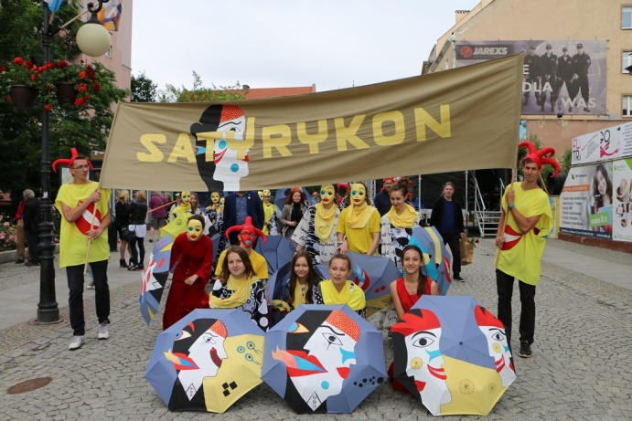
Międzynarodowa Wystawa Satyrykon.

- Legnicki Festiwal „Srebro”. W ramach festiwalu corocznie prezentowane są: indywidualne i zbiorowe wystawy współczesnego złotnictwa i designu, happeningi i plenerowe akcje plastyczne, warsztaty, spotkania z artystami, pokazy i projekcje, koncerty, a także sesje naukowe. W ramach festiwalu miał miejsce XXV Międzynarodowy Konkurs Sztuki Złotniczej „Miasto”, który zgromadził prace twórców z 33 krajów całego świata. Legnicki Festiwal „Srebro” spowodował, że Legnica po Monachium jest uznawana za najbardziej znany i najczęściej odwiedzany ośrodek prezentujący sztukę złotniczą, wyróżniającą się pod względem atmosfery i poziomu,
- XXVI Ogólnopolski Przegląd Malarstwa Młodych „Promocje” to konkursowa wystawa prac absolwentów wyższych uczelni artystycznych. Siłą konkursu jest geograficzne położenie Legnicy, która jest poza wielkimi ośrodkami akademickimi kształcącymi artystów, dzięki czemu konkurs stał się neutralną areną konfrontacji absolwentów wyższych uczelni artystycznych z różnych stron Polski,
- XIX Międzynarodowy Festiwal Folklorystyczny „Świat pod Kyczerą” - barwne prezentacje kultur i tradycji mniejszości narodowych i etnicznych z całego świta,
- koncerty z udziałem wybitnych muzyków krajowych i zagranicznych w ramach tradycyjnych, cyklicznie organizowanych imprez, m.in.:
  - Legnicki Wieczór Organowy,
  - Legnicki Conversatorium Organowe,
  - Ogólnopolski Turniej Chórów Legnica Cantat,
- XXIV Legnicka Akademia Filmowa - Warsztaty Filmu Animowanego było to niezwykłe wydarzenie w życiu kulturalnym miasta. Wykładowcami byli wybitni artyści z tytułami profesorskimi, wielu uczestników legnickich warsztatów odnosi artystyczne sukcesy,
- udział legnickiego Teatru AVATAR w działaniach związanych z Europejską Stolicą Kultury Wrocław 2016, którego projekt MOSTY zobrazował historię szlaku Via Regia na kładce Radiowej Trójki we Wrocławiu,
- Koncert Raya Wilsona „Genesis Classic”, jednego z najwybitniejszych angielskich wokalistów,
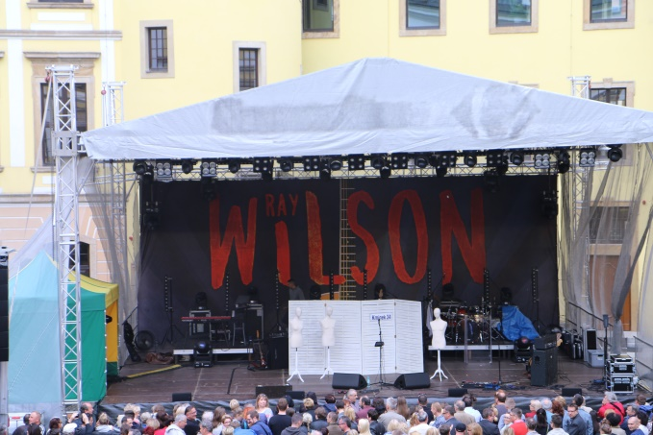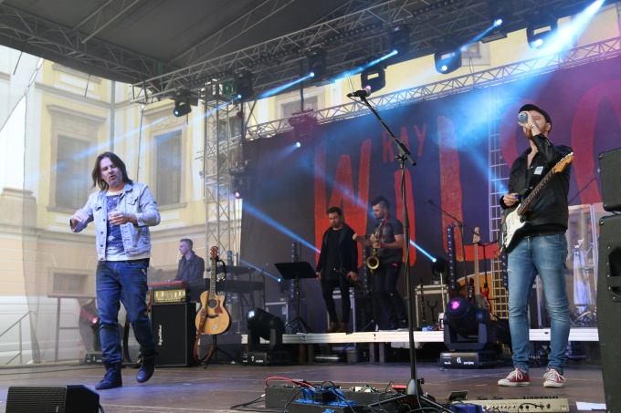
Koncert Raya Wilsona.

- wystawa pt. „Benjamin Bilse (1816-1902) i jego orkiestra”. Ekspozycja powstała we współpracy z niemieckim towarzystwem Bilse Gesellschaft w Detmold z okazji ogłoszonego w Legnicy Roku Benjamina Bilsego. Jako wydarzenie towarzyszące zorganizowano konferencję międzynarodową „Benjamin Bilse. Skrzypek – dyrygent – kompozytor” poświęconą życiu i twórczości legnickiego muzyka, w której udział wzięło kilkunastu naukowców z Polski, Niemiec, Austrii, Szwajcarii i Łotwy,
- polsko - macedoński projekt Teatru im. H. Modrzejewskiej i Macedońskiego Teatru Narodowego, w ramach którego powstał spektakl „Przerwana Odyseja”. Wspólna inicjatywa przyczyniła się do ożywienia polsko - macedońskich relacji kulturalnych i społecznych oraz do wzrostu świadomości historycznej uczestników projektu,
- wystawa w Muzeum Bitwy Legnickiej w Legnickim Polu. Popularyzację tematyki wśród odbiorców zagranicznych ułatwiała multijęzyczność wystawy, stworzona w 7 wersjach językowych (polskiej, niemieckiej, angielskiej, czeskiej, rosyjskiej, węgierskiej oraz mongolskiej),
- wystawa Muzeum Literatury w Warszawie, prezentowana w Muzeum Miedzi w Legnicy. Poświęcona była Henrykowi Sienkiewiczowi w ramach obchodów Roku Sienkiewiczowskiego w Polsce,
- wystawa V Europejskiego Festiwalu „Play with Glass” pn. „Dr Jekyll and Mrs Hyde”. Wystawa prezentowała prace 18 artystów z kilkunastu krajów, m.in.: Belgii, Niemiec, Austrii, Holandii, Hiszpanii, Finlandii, Włoch, Rosji, Węgier, Czech, Norwegii, Słowacji oraz Polski.

2.7.4. Rozszerzenie systemu informacji audiowizualnej i elektronicznej o wydarzeniach kulturalnych i sportowych w mieście, o atrakcjach turystycznych miasta oraz wykorzystanie nowoczesnych kanałów informacji i narzędzi Smart City.

W ramach realizacji zadania, na internetowych stronach miasta www.legnica.eu prowadzono zakładkę „Kalendarium imprez na 2016 r.”. Strona była aktualizowana co kwartał lub „w razie potrzeby”. Aktualną informację o prowadzonej działalności związanej z cyklicznymi imprezami, wystawami i innymi wydarzeniami prowadziły legnickie instytucje kultury (www.galeria.legnica.pl, http://muzeum-miedzi.art.pl/, /www.lck.art.pl/, www.biblioteka.legnica.eu/). Instytucje prowadziły swoje konta na portalach społecznościowych: Facebook, Twitter czy Nasza Klasa. Poszukiwano nowych dróg i form dotarcia do odbiorcy. Legnickie Centrum Kultury reklamowało imprezy, skierowane także do odbiorców spoza Legnicy, na stronie internetowej www.dokis.pl prowadzonej przez Ośrodek Kultury i Sztuki we Wrocławiu. Dodatkowo przynajmniej raz w miesiącu rozsyłano do stałego grona bywalców maile z planem imprez na dany miesiąc lub szczegółowym programem dużych wydarzeń. Sztandarowe imprezy, jak Legnica „Cantat”, „Satyrykon”, Legnicka Akademia Filmowa czy Festiwal „Srebro” mają swoje osobne strony internetowe (www.satyrykon.pl, www.legnica-cantat.pl, www.laf.art.pl, www.silver.legnica.pl/), a większość z nich dodatkowo posiada profile na Facebooku.
Do reklamy imprez kulturalnych wykorzystywany był system umbrella w postaci spotów reklamowych emitowanych na monitorach w autobusach Miejskiego Przedsiębiorstwa Komunikacyjnego oraz system informowania SISMS. Wszystkie instytucje wysyłały e-mailowe zaproszenia oraz informacje na temat imprez do stałego grona odbiorców.
Informacje o najważniejszych wydarzeniach sportowych i atrakcjach turystycznych rozpowszechniane były dodatkowo poprzez:
- plakaty, wywieszane na przystankach autobusowych,
- informację wizualną w miejscach publicznych, w tym w szkołach i budynkach użyteczności publicznej,
- miesięcznik legnica.eu,
- infokioski,
- Quercody.
Pełna informacja o dostępnych zbiorach Legnickiej Biblioteki Publicznej zamieszczona była w katalogu on-line dostępnym na stronie internetowej http://www.biblioteka.legnica.eu/.
We wrześniu 2016 roku zakończono prace nad wdrażaniem pierwszej w mieście aplikacji dla turystów pn. Footsteps. Aplikacja dostępna dla systemów operacyjnych iOS i Android. Jest mobilna i umożliwia zwiedzanie miasta na podstawie z góry określonego profilu turysty. Jej wyjątkowość polega na personalizacji, co oznacza, że turysta już na samym początku wybiera, na jakich zasadach chce zwiedzić miasto: czy interesuje go historia, czy lubi aktywnie spędzić czas, a może głównie chciałby odwiedzić lokalne restauracje. Aplikacja wykorzystuje funkcję GPS-u, dlatego po określeniu indywidualnych preferencji i wybraniu miasta, aplikacja przedstawia szereg gotowych tras. Do grudnia 2016 r. udostępniono sześć tras, które ulegały aktualizacji. Kolejne są w przygotowaniu.

2.8. WSPIERANIE KULTURY I EDUKACJI MNIEJSZOŚCI NARODOWYCH JAKO WAŻNEGO ELEMENTU ATRAKCYJNOŚCI MIASTA.

2.8.1. Organizacja różnorodnych wydarzeń, festiwali, przeglądów konferencji itp., służących kultywowaniu tradycji mniejszości narodowych i ich prezentowaniu na zewnątrz.

Miasto Legnica, podobnie jak w ubiegłych latach, było miejscem licznych imprez i wydarzeń, których istotnym elementem było promowanie kultury mniejszości narodowych. Do najważniejszych wydarzeń można zaliczyć:
- XIX Międzynarodowy Festiwal „Świat pod Kyczerą”. Na program Festiwalu złożyły się koncerty i animacje w różnych miejscach Legnicy oraz koncert galowy poprzedzony korowodem ulicznym. Podczas Festiwalu zaprezentowało się 19 grup - blisko 400 artystów z Indii, Tajwanu, Turcji, Izraela, Kolumbii, Serbii, Rosji, Czech, Słowacji oraz Polski,
- IV Legnicki Festiwal Kultur „Kto siedzi na miedzi(-y)?”. Na festiwalu wystąpiły folklorystyczne zespoły z terenu Zagłębia Miedziowego, prezentowano rzemiosło ludowe, a także regionalne potrawy. Impreza miała na celu przybliżenie wielokulturowego dziedzictwa naszego regionu,
- „Wigilia Narodów”. W 2016 roku po raz kolejny zorganizowano Legnicką Wigilię Narodów. Przy wigilijnym stole w Akademii Rycerskiej spotkali się przedstawiciele mniejszości narodowych i etnicznych, zamieszkujących legnicki rejon tj.: Niemcy, Łemkowie, Ukraińcy, Żydzi, Rosjanie, Grecy, Romowie i oczywiście Polacy. Na stołach znalazły się tradycyjne dla każdego narodu potrawy,
- projekt „Ukraińskie Klimaty” realizowany przez Związek Ukraińców w Polsce. Koło w Legnicy,
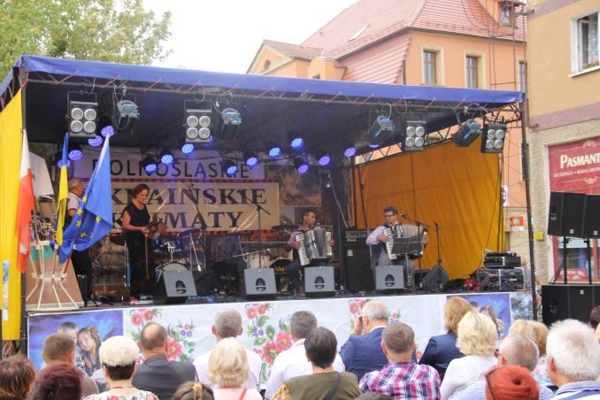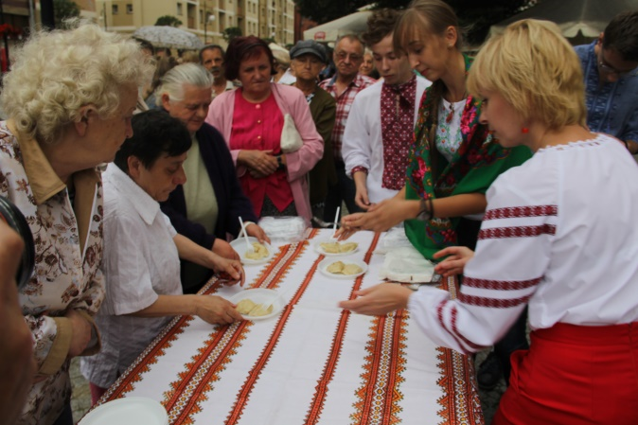
Ukraińskie Klimaty.

- wieczory z kulturą francuską, ukraińską, grecką organizowane przez Centrum Seniora działające przy Legnickim Centrum Kultury.
W siedzibie Legnickiej Biblioteki Publicznej przy ul. Piastowskiej 22 działało Centrum Dokumentacji Romskiej, organizujące spotkania edukacyjne i integracyjne dla dzieci i młodzieży romskiej i polskiej. Centrum udostępniało swoje zbiory dotyczące: kultury i historii Romów w Polsce i na świecie, problematyki mniejszości narodowych i etnicznych.
Wspólnie z Niemieckim Towarzystwem Społeczno-Kulturalnym w Legnicy i Domem Współpracy Polsko - Niemieckiej w Opolu zorganizowano, w głównej siedzibie biblioteki, projekcję filmu „Dawno temu na Śląsku”, której towarzyszyło spotkanie reżysera filmu z przedstawicielami Fundacji Zerwane Więzi.
Zorganizowano wystawy legnickich Łemków pn. „Dusza ziemi. Różnorodność pejzaży Władysława Rewaka. Tematyka – technika – styl”, oraz „Samotne łemkowskie cerkiewki” przedstawiające drewniane modele.
Legnicka Biblioteka Publiczna wspólnie z Towarzystwem Przyjaciół Nauk w Legnicy zorganizowała promocję XXXVII tomu wydawnictwa „Szkice Legnickie”. Treść wydawnictwa podejmuje nie tylko zagadnienia związane ze współczesnością, ale także z niemiecką historią Legnicy. Wiodące artykuły posiadają streszczenia w języku niemieckim.
Kultywując tradycje mniejszości narodowych Galeria Sztuki zorganizowała wystawy oraz projekty edukacyjne w ramach Otwartej Pracowni Sztuki. W 2016 r. zrealizowano szereg projektów edukacyjnych, m.in. projekt pn. „Dizajn od podszewki” dofinansowany przez Ministerstwo Kultury i Dziedzictwa Narodowego. Wśród uczestników projektu znaleźli się reprezentanci mniejszości etnicznych zamieszkujący Legnicę i okolicę, głównie Ukraińcy. Dla większości uczestników projektu był to pierwszy tego typu kontakt z działaniami twórczymi i sztuką. Projekt zachęcał do otwarcia się na to, co nieznane i nowe, na sztukę i drugiego człowieka, na działania artystyczne i społeczne.
W Galerii Sztuki prezentowana była twórczość łemkowska w ramach ogólnopolskiego projektu „Łemkowskie Jeruzalem”. Warsztaty w Otwartej Pracowni Sztuki były miejscem, które nie zna barier społecznych i fizycznych, co sprzyjało odkrywaniu umiejętności oraz pobudzało do kreatywnego myślenia.
Wystawa zaprezentowała prace artystów w różny sposób związanych z Łemkowszczyzną. Projekt pn. „Peryferie” z założenia odwoływał się do łemkowskich tradycji artystycznych i miał na celu integrację łemkowskiego środowiska oraz był otwarty na twórców różnych narodowości.
Ponadto w Galerii Ring zaprezentowano wystawę grafik pochodzących z kolekcji Łemkowskiego Zespołu Pieśni i Tańca Kyczera. W czerwcu i lipcu 2016 r. Galeria Sztuki zaprezentowała wystawę artystki, której prace odwoływały się do tradycji, obyczajów i mentalności środowisk mniejszości narodowych zamieszkujących Polskę.

POPRAWA JAKOŚCI I WARUNKÓW ŻYCIA LEGNICZAN

3.1. PODNIESIENIE JAKOŚCI USŁUG SPOŁECZNYCH I OCHRONY ZDROWIA.

3.1.1. Organizacja różnorodnych form pomocy osobom najuboższym.

Realizacja usług społecznych prowadzona była przez Miejski Ośrodek Pomocy Społecznej w Legnicy i dokonywana m.in. w następujących formach pomocy:
- zasiłki stałe otrzymało 767 osób,
- zasiłki okresowe przyznano 1 638 osobom,
- usługi opiekuńcze zlecono dla 916 osób,
- specjalistyczne usługi opiekuńcze zagwarantowano 42 osobom,
- zasiłki celowe skierowano do 2 030 osób,
- dożywianie rozdysponowano wśród 2 118 osób,
- opiekunów prawnych przydzielono dla 43 osób.

3.1.2. Wspieranie finansowe i organizacyjne funkcjonowania ośrodków pomocy społecznej.

Miejski Ośrodek Pomocy Społecznej w Legnicy rozdysponował środki finansowe na następujące cele:
- zwalczanie narkomanii (kwota 17 400 zł),
- przeciwdziałanie alkoholizmowi (93 000 zł),
- usamodzielnienie wychowanków (174 938 zł),
- pobyt dzieci w placówkach opiekuńczo – wychowawczych poza miastem (1 168 892 zł),
- pobyt w Domach Pomocy Społecznej poza miastem (4 107 915 zł),
- zasiłki, pomoc w naturze, zasiłki okresowe (4 280 725 zł),
- dodatki mieszkaniowe i dodatki energetyczne (3 618 458 zł),
- zasiłki stałe (3 863 065 zł)
- usługi opiekuńcze i specjalistyczne usługi opiekuńcze (7 507 685 zł),
- dożywianie (814 796 zł)
Pomoc finansową uzyskali również:
- Rodzinny Dom Dziecka (187 155 zł),
- Domy Pomocy Społecznej dla Dorosłych (3 149 948 zł),
- Domy Pomocy Społecznej dla Dzieci (2 703 055 zł),
- Ośrodki Wsparcia, Dom Dziennego Pobytu, Noclegownia i Punkt Opieki nad Matką i Dzieckiem (2 580 112 zł),
- rodziny zastępcze (2 489 654 zł),
- Ośrodek Pomocy Terapeutycznej dla Dzieci i Młodzieży (657 390 zł).

3.1.3 Utrzymanie zabezpieczenia potrzeb w zakresie opieki nad małymi dziećmi (żłobki) i wychowania przedszkolnego.

W Legnicy funkcjonują cztery żłobki miejskie. Na dzień 31.12.2016 r. do wszystkich żłobków było zapisanych łącznie ponad 400 dzieci. W 2016 r. z budżetu gminy na utrzymanie żłobków przeznaczono kwotę 5 000 711 zł.
W roku szkolnym 2016/17 sieć przedszkoli w mieście tworzyło: 15 miejskich przedszkoli, 23 przedszkola niepubliczne i 5 niepublicznych punktów przedszkolnych.
W roku szkolnym 2016/17 w miejskich przedszkolach opieką i wychowaniem objęto 1 743 dzieci w 81 oddziałach. Do 11 oddziałów przedszkolnych zorganizowanych przy szkołach podstawowych uczęszczało 247 dzieci. W szkołach podstawowych oprócz oddziałów zerowych utworzono również 2 oddziały dla dzieci młodszych: w Szkole Podstawowej Nr 1 dla 5-latków, a w Szkole Podstawowej Nr 10 dla 3-latków.
W przedszkolach niepublicznych opieką i wychowaniem objęto 1 300 dzieci, a w punktach przedszkolnych - 70 dzieci.
W roku szkolnym 2016/17 łącznie do przedszkoli publicznych, przedszkoli niepublicznych, niepublicznych punktów przedszkolnych oraz oddziałów przedszkolnych zorganizowanych w szkołach podstawowych uczęszczało 3 360 dzieci w wieku 2,5 – 6 lat. Wskaźnik upowszechniania wychowania przedszkolnego był wysoki i kształtował się na poziomie 95,48% (dzieci w wieku 3-6 lat).
Na wychowanie przedszkolne w 2016 r wydatkowano kwotę 32 140 232,16 zł, w tym na miejskie placówki przedszkolne 21 001 257,14 zł oraz dotacje dla przedszkoli niepublicznych na kwotę 11 138 975,02 zł. Na wychowanie przedszkolne gmina otrzymała środki w kwocie 12 223 934,55 zł z tytułu dotacji celowych, opłat od rodziców, porozumień z jednostkami samorządu terytorialnego oraz subwencji na dzieci niepełnosprawne korzystające z edukacji przedszkolnej. Pozostała kwota 19 916 297,61 zł to środki własne gminy.

3.1.4. Promocja miasta przyjaznego rodzinie. Promocja zdrowego stylu życia.

W 2016 roku kontynuowano program wsparcia rodzin wielodzietnych pod nazwą „Legnica przyjazna rodzinie” przyjętego Uchwałą Nr VII/63/15 Rady Miejskiej Legnicy z dnia 30 kwietnia 2015 roku.
W 2016 roku zawarto kolejne 33 Porozumienia z niepublicznymi partnerami legnickiego programu. Dzięki czemu członkowie rodzin wielodzietnych mogli korzystać z wielu ulg i uprawień świadczonych przez zarówno instytucje i podmioty publiczne jak i prywatne. W 2016 r. wydano 861 kart.
W ramach podsumowania roku działania programu wydano folder. W związku z tym dwunastu legnickim rodzinom wykonano profesjonalną sesję zdjęciową, a zdjęcia wykorzystano w folderze. Folder miał na celu zachęcenie do udziału w akcji.
W ramach promocji zdrowego stylu życia prowadzona była edukacja, skierowana do społeczności legnickiej z zakresu zwiększenia aktywności fizycznej i zdrowego odżywiania. Rozpropagowywano przez lokalne media informacje o spotkaniach z lekarzami różnorodnych specjalizacji, których zakres obejmował profilaktykę zdrowotną w celu zapobieganiu chorobom o różnym charakterze.
Podejmowane były różnorodne formy aktywizowania osób starszych, zapobiegające ich marginalizacji, budujące właściwe relacje międzypokoleniowe, promujące zdrowy tryb życia oraz aktywny udział Seniorów w ofercie edukacyjnej, kulturalnej i rekreacyjnej miasta. W promocji zdrowego stylu życia przekazywano legniczanom gadżety m.in. krokomierze i kominy sportowe.
W 2016 roku przeprowadzono m.in. kampanię Legnickiego Roweru Miejskiego, promocję imprez sportowych o randze międzynarodowej oraz kampanię Legnicki Przedszkolak Zawsze Bezpieczny.
W ramach działań zapobiegawczych prowadzona była profilaktyka przeciw uzależnieniom. Organizowano lokalne kampanie „Zachowaj trzeźwy umysł”, „Postaw na rodzinę”. Celem kampanii było zachęcenie młodych i dorosłych ludzi do życia bez przemocy i używek.

3.2. ROZWÓJ OFERTY I INFRASTRUKTURY DLA OSÓB STARSZYCH.

3.2.1. Zwiększenie miejsc w Domach Pomocy Społecznej.

W Legnicy funkcjonują 2 Domy Pomocy Społecznej, które zabezpieczają miejsca dla 100 osób. W 2016 r. prowadzone były rozmowy z prywatnym podmiotem, zainteresowanym możliwością budowy placówki przeznaczonej dla osób starszych, potrzebujących opieki.
Ponadto wydano prywatnemu przedsiębiorcy decyzję o warunkach zabudowy dla inwestycji pn. „Budowa ośrodka opieki i rehabilitacji z infrastrukturą towarzyszącą” zlokalizowanej przy ul. Myśliwskiej.

3.2.2. Budowa miejsc przyjaznych seniorom.

W 2016 roku, podobnie jak w poprzednich latach realizowano projekty Legnickiego Budżetu Obywatelskiego. Wybudowane tereny rekreacyjno – sportowe stały się miejscem spotkań legniczan, a zainstalowane na nich urządzenia do ćwiczeń były w dużym stopniu wykorzystywane przez aktywnych seniorów. Ponadto seniorzy chętnie uczestniczyli w zajęciach na otwartych i ogólnodostępnych obiektach, m.in. w Parku Miejskim, gdzie do dyspozycji seniorów oddano stadion wraz ze sprzętem wspomagającym.
Podjęto działania związane z adaptacją budynku na potrzeby Centrum Integracji Społecznej przy ul. Kościelnej 3, w którym jedną z dziedzin działalności będzie dział aktywizacji osób starszych.
W Legnicy od 10 lat przy Centrum Kształcenia Zawodowego i Ustawicznego w Legnicy funkcjonuje Legnicki Uniwersytet Trzeciego Wieku. Powołany został Uchwałą Nr VI/60/07 Rady Miejskiej Legnicy z dnia 26 marca 2007 r. jako placówka kształcenia ustawicznego osób starszych. Oferta edukacyjna obejmuje języki obce (angielski, niemiecki, włoski, rosyjski), język migowy, zajęcia komputerowe, zajęcia fotografii cyfrowej i grafiki komputerowej, gimnastykę umysłu, historię sztuki, psychologię społeczną, religioznawstwo, edukację regionalną, malarstwo i ceramikę, dietetykę, dekoratorstwo, zajęcia ruchowe, jogę, siłownię, taniec towarzyski, warsztaty teatralno-literackie oraz wykłady tematyczne. Oferta jest stale uatrakcyjniana i dostosowywana do potrzeb słuchaczy. W roku szkolnym 2016/17 zorganizowano zajęcia dla 75 grup (425 osób) prowadzonych przez 35 nauczycieli.
Przy Legnickim Centrum Kultury od 2013 roku działa Centrum Seniora, którego celem jest m.in. wspieranie aktywności osób starszych w życiu kulturalnym, publicznym oraz działalność wolontariacka.
W 2016 roku legniccy seniorzy brali udział w ogólnopolskich konferencjach i spotkaniach poświęconych tematyce seniorów oraz organizowali wiele spotkań i wydarzeń w Legnickim Centrum Kultury. Do najważniejszych można zaliczyć:
- zapustny wtorek - w programie były zabawy taneczne nawiązujące do staropolskiej tradycji pożegnania karnawału zwanej „śledzikiem”,
- wielkanocne warsztaty świąteczne – w ramach spotkania seniorzy wykonywali tradycyjne palmy wielkanocne,
- „Co nam w duszy gra” - Prezentacja Orkiestry Dętej z kapelmistrzem Orkiestr Wojskowych Piotrem Budzianowskim,
- Dolnośląskie Dni Seniora – zorganizowano konferencje, wystawy malarstwa oraz rękodzieła, recital zespołu Agat a także gry i zabawy sportowe w Parku Miejskim,
- wykład pn. „Bronisław Piłsudski- wybitny polski etnograf podróżnik”,
- zabawę Andrzejkową z tańcami i wróżbami andrzejkowymi,
- spotkania pn. „Wielkopostne czytanie”, gdzie czytano prozy i poezję Adama Mickiewicza, Władysława Reymonta, ks. Jana Twardowskiego,
- Śródpoście – na spotkaniu przedstawiono dawne zwyczaje ludowe,
- zabawę taneczną z okazji Dnia Kobiet,
- występy artystyczne legnickich Seniorów pn. „Spotkajmy się w Parku”,
- wieczory z kulturą francuską, ukraińską, grecką.

3.2.3. Wspieranie działalności Domów Seniora.

Dom Dziennego Pobytu wypełnia zadania opieki nad starszymi członkami społeczeństwa. Podstawowym zadaniem nie jest tylko przygotowanie gorącego posiłku, ale również aktywizacja seniorów. Dużym zainteresowaniem cieszą się warsztaty terapii zajęciowej, zajęcia ruchowe oraz spotkania z przedstawicielami różnych instytucji promujących zdrowy styl życia. Stałymi punktami działalności Domu były imprezy okolicznościowe np. Dzień Babci, Dzień Dziadka, Dzień Kobiet, Dzień Matki, Walentynki, Dni Seniora oraz uroczyste Śniadanie Wielkanocne oraz Wigilia.
W 2016 r. z posiłków w Domu korzystało 377 osób, a 33 osoby korzystały także z kolacji. W roku 2016 Dom wydał 75 886 obiadów oraz 6 381 kolacji.

3.3. ZAPEWNIENIE BEZPIECZEŃSTWA MIESZKAŃCOM I ICH MIENIU.

3.3.1. Zwiększenie działań prewencyjnych Straży Miejskiej. Doposażenie w specjalistyczny sprzęt.

W 2016 r. w ramach działań prewencyjnych Straż Miejska w Legnicy wystawiła łącznie 1910 patroli, w tym:
- zmotoryzowanych – 1 399,
- pieszych - 332,
- rowerowych - 15,
- wspólnie z Policją - 154,
- wspólnie ze Strażą Graniczną - 10.
W zakres prowadzonych przez Straż Miejską działań prewencyjnych wchodziło:
- objęcie ochroną prewencyjną 199 imprez rekreacyjno - sportowych oraz imprez masowych,
- prowadzenie kontroli ruchu drogowego, w ramach której usunięto z drogi 210 pojazdów porzuconych i zagrażających bezpieczeństwu,
- prowadzenie kontroli dotyczących utrzymania czystości i porządku na terenie Legnicy. W 2016 r. przeprowadzono 1 092 kontrole,
- przeprowadzenie 1 367 kontroli posesji prywatnych dotyczących spalania niedozwolonych substancji w piecach,
- prowadzenie działań związanych z rannymi i bezpańskimi zwierzętami stanowiącymi zagrożenie dla mieszkańców miasta. Odłowiono i przewieziono do schroniska dla zwierząt lub do lekarza weterynarii 287 zwierząt,
- prowadzenie współpracy z placówkami oświatowo - wychowawczymi.
Realizując hasło przewodnie „Strażnik jest dla mieszkańca, a nie odwrotnie”, Straż Miejska w Legnicy zaangażowana była w działania profilaktyczne zmierzające do poprawy bezpieczeństwa mieszkańców Legnicy.
Funkcjonariusze Zespołu ds. Współpracy z Placówkami Oświatowo - Wychowawczymi prowadzili zajęcia prewencyjno - edukacyjne dla dzieci i młodzieży szkolnej, jak również dla uczestników warsztatów terapii zajęciowej (osób niepełnosprawnych) oraz seniorów. W 2016 roku przeprowadzono 380 prelekcji w placówkach oświatowo - wychowawczych. Ich celem było zapobieganie przestępczości i aspołecznym zachowaniom na terenie miasta. Strażnicy uświadamiali uczestników, jaka jest odpowiedzialność karna za niektóre wykroczenia. Przeprowadzono również 565 rozmów z pedagogami i nauczycielami ze szkół w zakresie bezpieczeństwa i problemów wychowawczych.
W ramach akcji „STOP 18” oraz „Zachowaj Trzeźwy Umysł” przeprowadzono kontrolę w 33 placówkach handlowych sprzedających wyroby tytoniowe i napoje alkoholowe.
W ramach prowadzonej działalności organizowano także akcje i konkursy pn.:
- „Zakończ Nim Zaczniesz”,
- „Prewencja Teatralna”,
- „Bezpieczna droga do szkoły”,
- „Bezpieczne zabawy zimą”,
- „Bezpieczne wakacje”,
- „Odpowiedzialność prawna”,
- „Bezpieczny Internet”,
- „Odpowiedzialny Opiekun”,
- „Ryzyko kontaktu z osobą obcą”,
- „Kontakt z obcym, agresywnym psem”,
- „Uzależnieniom (papierosy i alkohol) mówimy NIE”,
- „Bądź bezpieczny”,
- „Agresja rówieśnicza”,
- „Czyste środowisko - segregacja”,
- „Drzwi otwarte Straży Miejskiej”,
- „Codzienne zagrożenia”,
- „Cała Polska czyta dzieciom”,
- „Wagary - ucieczka ze szkoły nie jest rozwiązaniem”.
Systematycznie przeprowadzano kontrolę miejsc letniego wypoczynku w szczególności: Park Miejski, Park Bielański, Park Gdański, place zabaw, kąpieliska strzeżone, dzikie akweny wodne, boiska szkolne oraz podwórka osiedlowe. Działania miały na celu zapewnienie bezpieczeństwa dzieciom i osobom wypoczywającym.
W 2016 roku Straż Miejską w Legnicy doposażono w następujący sprzęt specjalistyczny:
- 8 radiotelefonów przenośnych,
- 11 ręcznych miotaczy gazu.

3.3.3. Rozbudowa monitoringu wizyjnego na zdegradowanych obszarach miasta.

W 2016 roku wdrożono system ITS zwierający dwie dedykowane aplikacje z mapami umożliwiające śledzenie stanu ruchu drogowego w mieście oraz planowania podróży transportem publicznym. W ramach systemu na 44 skrzyżowaniach uruchomiono 221 kamer. Urządzenia pełnią funkcje obserwacyjne lub specjalne np. zczytują tablice rejestracyjne lub na określonym odcinku drogi badają prędkość. System umożliwia transmisję danych do operatorów monitoringu miejskiego. Dodatkowo dla mieszkańców Legnicy udostępniono portal www, który w czasie rzeczywistym raportuje stan ruchu w mieście.
Ponadto w ramach rozbudowy monitoringu miejskiego przyjęto od mieszkańców Legnicy propozycje nowych lokalizacji kamer na terenie miasta. Lokalizacje te będą brane pod uwagę przy opracowaniu dokumentacji na rozbudowę miejskiego systemu monitoringu.

3.3.4. Budowa wraz z przebudową oświetlenia ulicznego w mieście.

W ramach budowy i modernizacji oświetlenia przy ulicach: B. Leśmiana, Krzemienieckiej, Góralskiej, Bartoszowskiej, Chłapowskiego, Roosevelta i Mickiewicza zamontowanych zostało łącznie 40 kompletów latarni oraz ułożono 1 363 m linii kablowej wraz z niezbędnym oprzyrządowaniem.
Ponadto zaktualizowano dokumentację projektowo – kosztorysową dotyczącą oświetlenia ulic: Traugutta, Roosevelta, Oświęcimskiej, Chłapowskiego, Tatarskiej, Mickiewicza, Św. Elżbiety, Okrzei, Wojska Polskiego, Kolbego, Grunwaldzkiej i Poselskiej.
W celu zasilania zegarów miejskich przy ul. Najświętszej Marii Panny w Legnicy opracowano dokumentację projektowo-kosztorysową.

3.4. MODERNIZACJA WEWNĘTRZNEGO UKŁADU KOMUNIKACYJNEGO.

3.4.1. Przebudowa dróg gminnych.

W 2016 r. realizowane były następujące zadania inwestycyjne w zakresie dróg gminnych:
- „Budowa ul. T. Gumińskiego”. Opracowano dokumentację projektowo - kosztorysową - budowy ulicy Gumińskiego, na odcinku od ul. Myśliwca do wpięcia do kanału KD 5.
- „Budowa drogi dojazdowej wraz z parkingiem przy Szkole Podstawowej nr 7 w Legnicy”. Opracowano dokumentację projektowo – kosztorysową.
- „Przebudowa ul. Neptuna w Legnicy”. W ramach projektu wykonano:
  - naprawy kanalizacji deszczowej metodą bezwykopową,
  - jezdnię o nawierzchni z kostki brukowej betonowej,
  - ściek przykrawężnikowy z kostki betonowej,
  - zjazdy o nawierzchni z kostki brukowej betonowej,
  - próg zwalniający z kostki betonowej,
  - chodnik i wyspy o nawierzchni z kostki brukowej betonowej,
  - parking o nawierzchni z kostki brukowej betonowej, na 32 stanowiska postojowe, w tym 2 dla pojazdów osób niepełnosprawnych,
  - kanalizację dla sieci LEGMAN,
  - studzienki ściekowe,
  - kanalizację deszczową (przykanaliki) DN 200,
  - wymianę kabla oświetlenia ulicznego,
  - wymianę opraw oświetleniowych,
  - oznakowanie pionowe i oznakowanie poziome grubowarstwowe, chemoutwardzalne,
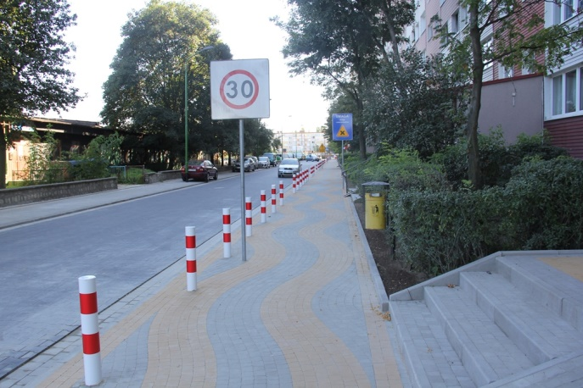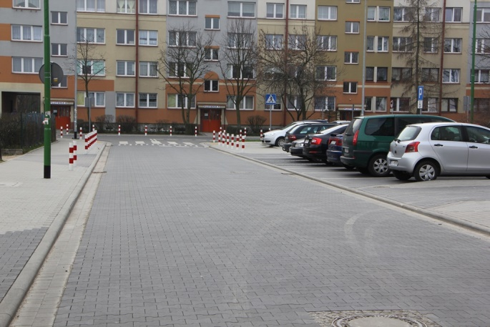
Ulica Neptuna.

- „Przebudowa ul. Marsa w Legnicy”. W ramach zadania dokonano:
  - naprawy metodą bezwykopową kanalizacji deszczowej tj. kanału w systemie długiego rękawa od studni KD6 - KD5, zamontowano „kapelusze w uszkodzonych przyłączach”, naprawiono kanał od studni KD5 przez KD4, KD3, KD2 do KD1, zamontowano „pakero-kapelusze w uszkodzonych przyłączach”,
  - przebudowy ciągu pieszo – rekreacyjnego (deptak) o nawierzchni z kostki brukowej betonowej,
- „Przebudowa chodnika wraz z miejscami parkingowymi przy ul. Chojnowskiej w Legnicy”. W ramach zadania wykonano:
  - chodnik o nawierzchni z kostki granitowej i nawierzchni z płyt kamiennych,
  - jezdnię o nawierzchni z kostki kamiennej,
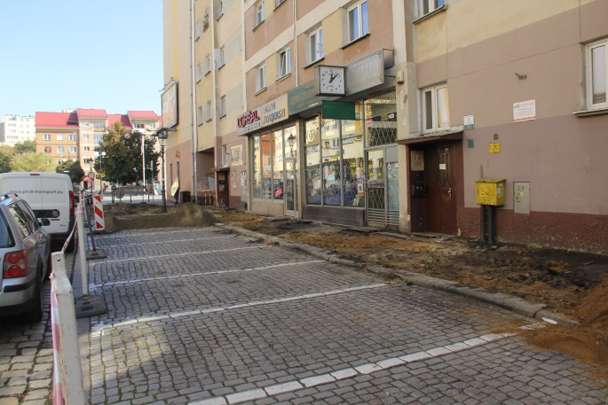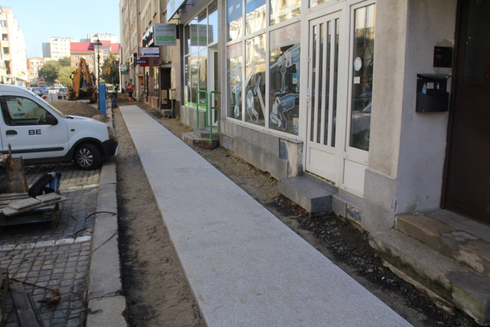
Przebudowa ul. Chojnowskiej.

- „Przebudowa chodników na Osiedlu Piekary”, w tym:
  - Przebudowa chodnika przy ul. Baczyńskiego nr 2-8. Wykonano: chodnik o nawierzchni z kostki brukowej betonowej wraz z regulacją studzienek teletechnicznych,
  - Przebudowa chodnika przy ul. Gombrowicza 1- 13. Wykonano: chodnik o nawierzchni z kostki brukowej betonowej,
  - Przebudowa chodnika ul. Gałczyńskiego 24-34. W ramach projektu wykonano: chodnik o nawierzchni z kostki brukowej betonowej,
  - Przebudowa nawierzchni chodnika przy ul. Gałczyńskiego - Gombrowicza w Legnicy, w sąsiedztwie przedszkola. Wykonano chodnik o nawierzchni z kostki brukowej betonowej,
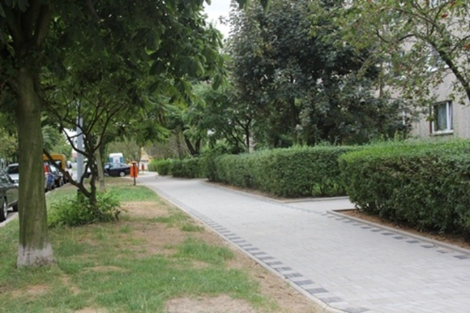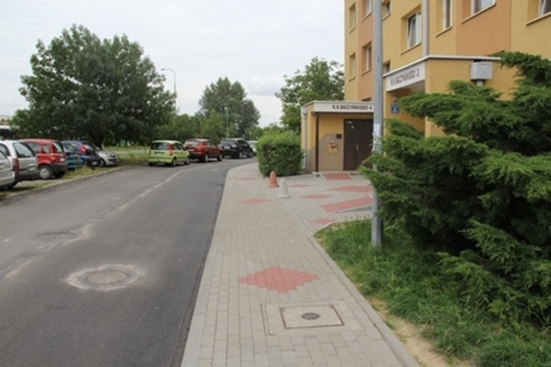
Przebudowa chodników na Osiedlu Piekary.

- „Budowa wraz z przebudową chodników w ul. Rolniczej w Legnicy”. Wykonano: chodnik o nawierzchni z kostki brukowej betonowej,
- „Przebudowa ul. Św. Piotra przy skrzyżowaniu z ul. Młynarską”. W ramach zadania wykonano:
  - jezdnię o nawierzchni z betonu asfaltowego,
  - parking o nawierzchni z kostki brukowej betonowej,
  - ściek przykrawężnikowy z kostki kamiennej,
  - chodnik z płyt kamiennych oraz z kostki brukowej kamiennej,
  - renowację bezwykopową istniejącego kanału deszczowego,
  - przykanalik DN 200,
  - wpust deszczowy uliczny,
- „Przebudowa skrzyżowania ul. Sikorskiego/Sudecka” (droga powiatowa). W ramach zadania wykonano skrzyżowanie, w tym:
  - jezdnię o nawierzchni z betonu asfaltowego,
  - wyspę środkową ronda o średnicy 12 m,
  - wzmocnienie skarpy wyniesionej wyspy środkowej ronda kostką kamienną,
  - azyle dla pieszych płytowe,
  - separatory szynowe,
  - trawniki,
  - słup oświetleniowy na wyspie środkowej ronda z 4 punktami świetlnymi,
  - ułożono kabel oświetleniowy,
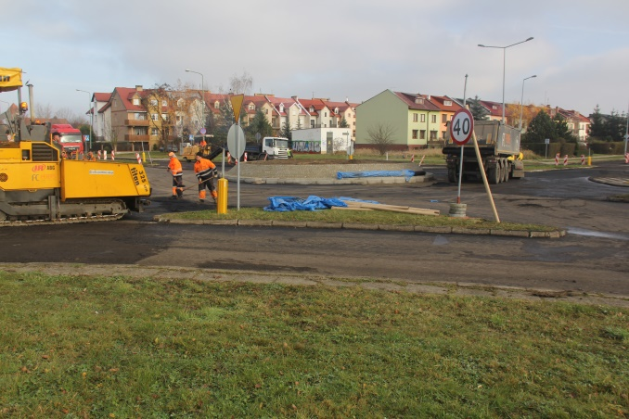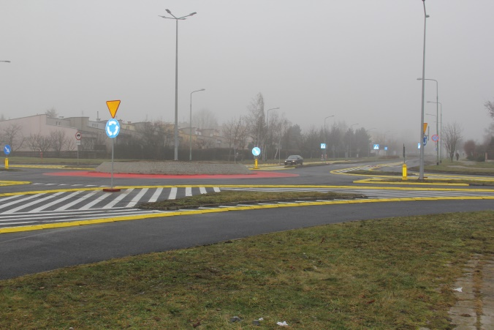
Przebudowa skrzyżowania ul. Sikorskiego/Sudecka.

- „Przebudowa odcinka ul. Rzeszotarskiej”. W ramach zadania wykonano:
  - jezdnię o nawierzchni SMA oraz z betonu asfaltowego,
  - zamontowano bariery energochłonne,
  - przepusty,
  - oczyszczono i wyprofilowano rowy,
  - ścinki poboczy,
  - utwardzono pobocze kruszywem łamanym,
  - oczyszczono przepusty,
  - wybrukowano kostką kamienną dna i skarpy wlotów i wylotów przepustu,
- „Przebudowa skrzyżowania ulic Działkowa/Batorego/Krótka”. W ramach zadania wykonano:
  - jezdnię z betonu asfaltowego,
  - chodnik z kostki brukowej,
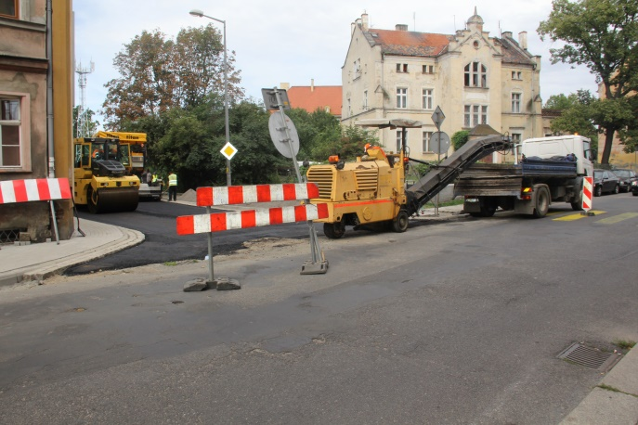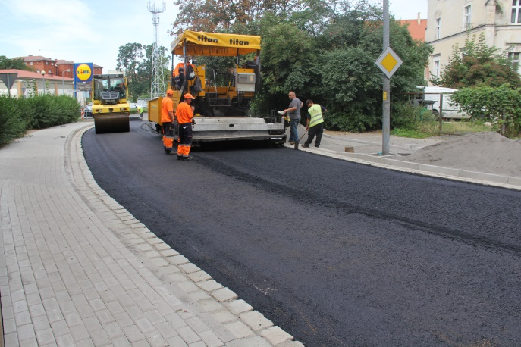
Przebudowa skrzyżowania ulic Działkowa/Batorego/Krótka.

- „Przebudowa ul. Koskowickiej wraz ze ścieżką rowerową”. Wykonano projekt stałej organizacji ruchu drogowego. Ze względu na brak zgody Tauron Dystrybucja S. A. do dysponowania nieruchomością na cele budowlane, odstąpiono od realizacji zadania w 2016 roku. Gmina Legnica wystąpiła z wnioskiem do Ministerstwa Infrastruktury i Budownictwa o stwierdzenie nieważności decyzji Wojewody Legnickiego z dnia 5 marca 1992 r. w sprawie nabycia z mocy prawa przez Zakład Energetyczny w Legnicy prawa użytkowania wieczystego działek 285, 286, 287, 288 obręb Piekary Osiedle w zakresie działek nr 286 i 287. Dnia 15 grudnia 2016 r. Gmina stała się użytkownikiem wieczystym działki 287, natomiast, co do działki nr 286 brak jest informacji z ministerstwa,
- „Budowa chodnika przy ul. Słubickiej” (droga powiatowa). W ramach zadania wykonano: chodnik z betonowej kostki brukowej, w tym przy przejściach dla pieszych zastosowano nawierzchnię dotykową – płytę chodnikową typu „STOP”, w kolorze żółtym,
- „Budowa chodnika wraz z parkingami przy ul. Marynarskiej w Legnicy, od ul. Lotniczej do ul. Artyleryjskiej (po stronie Szkoły Podstawowej nr 9)”. W ramach zadania wykonano:
  - chodnik z kostki brukowej betonowej,
  - zatoki parkingowe na 7 miejsc postojowych o nawierzchni z kostki brukowej betonowej,
  - zjazdy z kostki brukowej betonowej,
  - usunięcia kolizji z liniami kablowymi i oświetleniem ulicznym, w tym ułożono rury ochronne oraz kabel.
Ponadto w 2016 roku, na terenie miasta Legnicy, realizowano zadania w zakresie przebudowy dróg, opisane w zdaniu 4.1.1. Realizacja zadań wynikających z partycypacji społecznej – Legnicki Budżet Obywatelski oraz w zadaniu 4.2.2. Rewitalizacja obszarów zdegradowanych na terenie miasta.

3.4.3. Przebudowa zatok autobusowych wraz z wymianą nawierzchni jezdni w ciągu al. Piłsudskiego i ul. Sikorskiego w Legnicy.

Dzięki wsparciu finansowemu z Programu Rozwoju Gminnej i Powiatowej Infrastruktury Drogowej na lata 2016-2019 wykonano odcinek al. Marszałka J. Piłsudskiego, od ul. Sudeckiej, do skrzyżowania z ul. Sikorskiego. Wartość projektu wyniosła łącznie 3 236 085,00 zł, z czego 1 618 042,06 zł stanowiła kwota dotacji.
W miesiącu listopadzie 2016 roku dokonano odbioru końcowego robót na odcinku al. Marszałka J. Piłsudskiego, od ul. Sudeckiej - wiaduktu nad linią PKP, do skrzyżowania z ul. Sikorskiego - Rondo Niepodległości. Wykonano następujący zakres rzeczowy:
- w ramach jezdni północnej zrealizowano: drogę o nawierzchni z SMA, zjazdy, ściek podwójny przykrawężnikowy z kostki betonowej, ścieżkę rowerową z betonu asfaltowego, chodnik z kostki brukowej betonowej oraz z kostki betonowej typu STOP (FOCUS), bariery ochronne, wygrodzenie w pasie rozdziału, słupki blokujące na przejściu dla pieszych oraz przeprowadzono rekultywację zieleni,
- w ramach jezdni południowej: drogę o nawierzchni SMA, skrzyżowania z drogami bocznymi o nawierzchni z SMA, ściek podwójny przykrawężnikowy z kostki betonowej, ścieżkę rowerową z betonu asfaltowego, chodnik z kostki brukowej betonowej oraz z kostki betonowej typu STOP (FOCUS), zatokę autobusową, dwustanowiskową o nawierzchni z betonu cementowego, zamontowano wiatę przystankową oraz zrekultywowano pas zieleni.
W ramach zadania opracowano i wdrożono projekt zmian docelowej organizacji ruchu. Skorygowano program sygnalizacji świetlnej na skrzyżowaniu al. Piłsudskiego z ul. Mazowiecką w zakresie zastąpienia grupy pieszej grupą pieszo-rowerową.
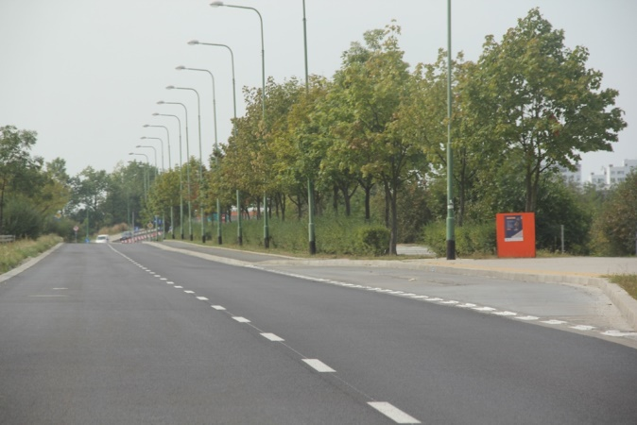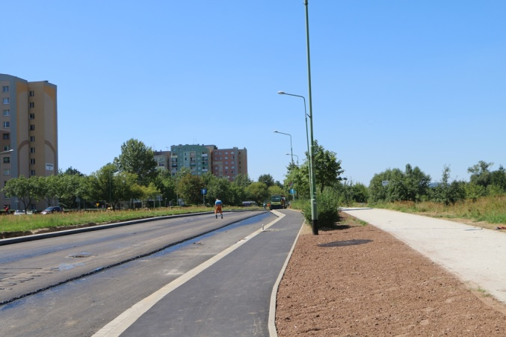
Aleja Piłsudskiego.

Ponadto w związku z kolejnym ogłoszonym w miesiącu lipcu naborem, opracowano wniosek aplikacyjny dotyczący odcinka ulicy Sikorskiego, od skrzyżowania z ul. Iwaszkiewicza do skrzyżowania z ul. Wrocławską. Przygotowaną dokumentację wraz z kompletem załączników złożono w siedzibie Dolnośląskiego Urzędu Wojewódzkiego. W grudniu 2016 r. Wojewoda Dolnośląski zatwierdził listę wniosków zakwalifikowanych do dofinansowania w 2017 r. Gmina Legnica, uplasowała się na 8 miejscu listy, tym samym zakwalifikowała się do dofinansowania.

3.5. MODERNIZACJA I ROZWÓJ INFRASTRUKTURY TECHNICZNEJ I ZARZĄDZANIA USŁUGAMI KOMUNALNYMI.

3.5.1. Przebudowa gminnych lokali mieszkalnych.

We wrześniu 2016 r. Gmina Legnica złożyła dokumentację o udzielenie finansowego wsparcia ze środków Funduszu Dopłat do Banku Gospodarstwa Krajowego na przebudowę 10 lokali mieszkalnych: przy ulicy: Chojnowskiej 153/12, Jordana 16/7, Parkowej 5/6, Kazimierza Wielkiego 4/10, Cmentarnej 3/3, Daszyńskiego 19/9, Kartuskiej 74/11, Kartuskiej 44/5, Kartuskiej 46/9 oraz Głogowskiej 18/4. Zgodnie z Wieloletnią Prognozą Finansową realizacja zadania ma nastąpić w 2017 roku.
Wykonano dokumentację projektową dla kolejnych 9 lokali mieszkalnych, przy ulicy: Kartuskiej 74/3, Kazimierza Wielkiego 31/10, Kazimierza Wielkiego 35/1, Kazimierza Wielkiego 24/6, Dmowskiego 15/13, Działkowej 54/2, Działkowej 54/4, Działkowej 54/14 i 54/15. W 2017 roku planuje się uzyskać decyzje pozwoleń na budowę.
W związku z umową zawartą pomiędzy Gminą Legnica, a Towarzystwem Budownictwa Społecznego „TBS” Sp. z o. o. Kamienna Góra, przewiduje się budowę 2-klatowego, 5 kondygnacyjnego budynku mieszkalnego, z dachem dwuspadowym i garażem podziemnym. Inwestycja planowana jest przy ul. K. Makuszyńskiego na działce nr 27, obręb Legnicki Dwór. W budynku zaprojektowano 44 lokale mieszkalne o powierzchni 2 264,07 m² oraz 28 miejsc postojowych w podpiwniczeniu. Planuje się wyposażenie obiektu w urządzenia wykorzystujące odnawialne źródła energii (OZE) – pompy ciepła pracujące na bazie dolnego źródła ciepła w postaci odwiertów głębinowych. W ramach zadania opracowano dokumentację projektową, uzyskano decyzje pozwolenia na budowę, złożono wniosek o finansowanie zwrotne do Banku Gospodarstwa Krajowego (w ramach realizacji programu rządowego wsparcia społecznego budownictwa czynszowego) oraz uzyskano pozytywną ocenę wiarygodności kredytowej z Banku Gospodarstwa Krajowego.

3.5.2. Przebudowa lokali mieszkalnych Gminy w celu uzyskania lokali socjalnych.

W ramach opracowanej w 2014 r. dokumentacji projektowej ogłoszono przetarg i wyłoniono wykonawcę na przebudowę 12 lokali mieszkalnych przy ul.: Cmentarnej 3/2, Dmowskiego 6/2, Kwiatowej 12/10, Kwiatowej 12/12, K. Wielkiego 24/4, Łąkowej 2B/8, Nowodworskiej 58/1, Batorego 18/2, Dmowskiego15/16, Kartuskiej 37/8, Kwiatowej 8/5, K. Wielkiego 39/9. Ostatecznie do dnia 12.05.2016 r. zakończono prace budowlane oraz odebrano wszystkie lokale.
Dodatkowo w celu zwiększenia mocy przyłączeniowej dla lokali socjalnych przy ul. Nowodworskiej 58/1, Kartuskiej 37/8. K. Wielkiego 39/9, Kwiatowej 8/5, Dmowskiego15/16 podpisano umowy z Tauron Dystrybucja S. A.
Łączny koszt realizacji inwestycji w 2016 roku wyniósł 489 663,19 zł.

3.5.3. Plan rozwoju sieci wodno – kanalizacyjnej i kanalizacji deszczowej dla miasta Legnicy.

W dniu 3 marca podpisano Porozumienie z firmą LPWiK S.A. w sprawie współfinansowania „Planu rozwoju sieci wodno-kanalizacyjnej i kanalizacji deszczowej dla miasta Legnicy”. Ze strony Gminy Legnica współfinansowanie miało dotyczyć kanalizacji deszczowej.
Prace nad przedmiotem zamówienia zostały wstrzymane ze względu na możliwość pozyskania przez Spółkę środków unijnych z Programu Operacyjnego Infrastruktura i Środowisko na lata 2014-2020. Spółka złożyła wniosek, w którym zakres prac częściowo pokrywał się z „Planem rozwoju sieci wodno-kanalizacyjnej i kanalizacji deszczowej dla miasta Legnicy”. W związku z powyższym, na wniosek LPWiK prace nad Planem zostały przesunięte na rok 2017.
W 2016 roku LPWiK S. A. otrzymała wsparcie unijne na realizację zadania „Budowa systemu monitoringu sieci wodociągowej wraz ze zdalnym odczytem hydraulicznym wodomierzy i modelem hydraulicznym sieci”. W związku z powyższym Spółka rozpisała postępowania na wyłonienie wykonawcy zadania.

KSZTAŁTOWANIE ATRAKCYJNEJ PRZESTRZENI PUBLICZNEJ I ZACHOWANIE OBIEKTÓW DZIEDZICTWA KULTUROWEGO.

4.1. ROZWÓJ PRZESTRZENI PUBLICZNYCH SPRZYJAJĄCYCH AKTYWIZACJI LOKALNYCH SPOŁECZNOŚCI.

4.1.1. Realizacja zadań wynikających z partycypacji społecznej – Legnicki Budżet Obywatelski.

W ramach Legnickiego Budżetu Obywatelskiego, w 2016 roku zrealizowane zostały następujące zadania:
- „Przebudowa chodnika przy ul. Akacjowej”. W ramach zadania wykonano chodnik o nawierzchni z kostki brukowej betonowej,
- „Przebudowa nawierzchni drogowej ul. Szczygla”. W ramach zadania wykonano:
  - jezdnię o nawierzchni z kostki brukowej betonowej,
  - ściek przykrawężnikowy z kostki brukowej betonowej,
  - chodniki o nawierzchni z kostki brukowej betonowej,
- „Rozbudowa terenu rekreacyjnego Park-Piekary przy ul. Wierzyńskiego, Gałczyńskiego i Piłsudskiego w sąsiedztwie SP 20 w Legnicy”. W ramach zadania wykonano:
  - ogrodzenie placu zabaw - panelowe na słupkach,
  - furtkę zamykaną na zamek,
  - drenaż i studnie chłonne,
  - ciągi komunikacyjne piesze o nawierzchni z kostki betonowej,
  - nasadzenia zieleni wysokiej, średniej i niskiej,
  - podłoże z trawników dywanowych, plac zabaw wypełniony piaskiem płukanym,
oraz zamontowano wyposażenie terenu: altanę ,,dla zakochanych”, kładkę, ławki z oparciem, huśtawkę ,,bocianie gniazdo”, linarium ,,sieć rybacka”, kosze na odpadki, - stojaki na rowery,- tablicę z regulaminem korzystania z terenu rekreacyjnego,
- „Gwiezdna Arena - Wykonanie widowni wraz z zadaszeniem i oświetleniem pod imprezy plenerowe przy SDK Kopernik w rejonie ul. Galaktycznej, Osi Kartuskiej, Górniczej i Koziorożca”. W ramach zadania opracowano dokumentację projektowo-kosztorysową oraz ogłoszono dwa zamówienia publiczne w trybie przetargu nieograniczonego na wybór Wykonawcy widowni wraz zadaszeniem. W I postępowaniu nie złożono żadnej oferty, w II złożona została jedna oferta, która przekraczała możliwości finansowe Gminy. Na realizację zadania zabezpieczono środki w budżecie na 2017 rok,
- „Dzieci bezpieczne i szczęśliwe. Plac zabaw ul. Daszyńskiego, Kartuska, Kazimierza Wielkiego, Czarnieckiego”. W ramach zadania wykonano:
  - chodniki umożliwiające bezkolizyjny dostęp do placu zabaw,
  - ogrodzenie placu zabaw wraz z jednym wejściem typu ”pies stop”,
  - nawierzchnię (z kostki brukowej betonowej, piasku oraz zieleni),
  - blokady przed dewastacją terenu,
oraz zamontowano wyposażenie: bujak na sprężynie, huśtawkę łańcuchową dwuosobową (koszykową oraz dla dzieci starszych), karuzelę ażurową z kierownicą, huśtawkę wagową, zestaw zabawowy dwie wieże, przeplotnię - zestaw sprawnościowy, stoły: do ping-ponga i do gier towarzyskich, ławki z oparciem, kosze na odpadki, stojaki na rowery, tablicę informacyjną,
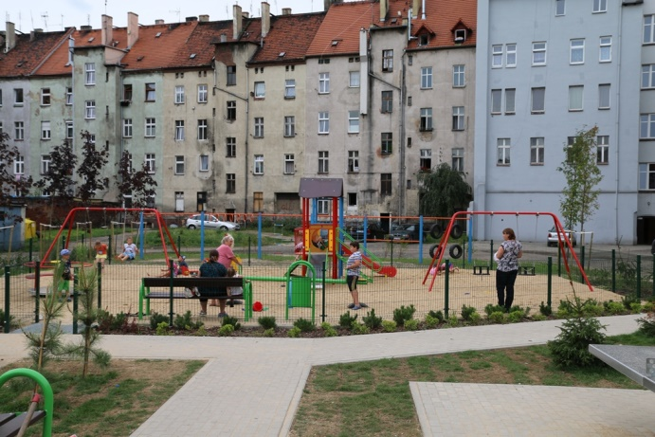
Plac zabaw w rejonie ul. Daszyńskiego, Kartuska,
Kazimierza Wielkiego i Czarnieckiego.

- „Kraina bezpiecznej zabawy – plac zabaw na terenie zielonym przy Szkole Podstawowej nr 19 w Legnicy”. W ramach zadania wykonano:
  - roboty przygotowawcze: demontaże, wyburzenia, karczowanie, przesadzenie drzewek,
  - nawierzchnię z kostki betonowej,
  - ogrodzenie placu zabaw,
  - nasadzono 3 szt. świerku serbskiego,
oraz zamontowano wyposażenie: wielofunkcyjny zestaw zabawkowy, w tym strefy bezpieczeństwa, zjazd, podwójną huśtawką wahadłową, huśtawkę typu bocianie gniazdo, tablicę, ławki drewniane bez oparcia,
- „Przebudowa chodnika przy kościele św. Jana - ul. Ojców Zbigniewa i Michała”. W ramach zadania wykonano:
  - Chodnik o nawierzchni z kostki granitowej szarej i czarnej oraz z płyt granitowych,
  - jezdnię o nawierzchni z kostki kamiennej,
- „Rodzinny park rekreacyjno – sportowy przy ulicy Oświęcimskiej - budowa placu zabaw i siłowni napowietrznej”. W ramach zadania wykonano:
  - nawierzchnię placu zabaw i siłowni z kostki betonowej oraz nawierzchnię żwirową placu zabaw,
  - ogrodzenie panelowe,
  - montaż małej architektury: ławek, koszy na śmieci, stojaków na rowery oraz tablicy informacyjnej,
oraz zamontowano wyposażenie:
  - placu zabaw: bujak konik, bujak kogut, karuzelę z kierownicą, huśtawkę łańcuchową podwójną, huśtawkę dla małych dzieci, zestaw zabawkowy ze zjeżdżalnią, piramidę liniową typu ,,HATI”,
  - siłowni: wyciskanie siedząc, narciarz surfer, trenażer nóg, ławkę skośną, orbitrek eliptyczny, drabinkę, drążki do podciągania, motyl klasyczny, twister i stepper, koła Tai Chi małe,
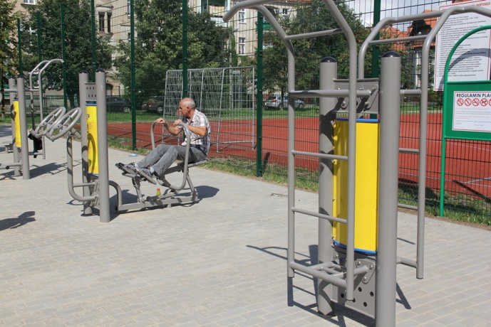
Siłownia przy ulicy Oświęcimskiej.

- „Budowa zatoki postojowej wraz z chodnikiem w ciągu ul. Torowej”. W ramach zadania wykonano:
  - parking z 17 miejscami postojowymi (w tym 2 dla osób niepełnosprawnych) o nawierzchni z kostki brukowej betonowej,
  - chodnik o nawierzchni z kostki brukowej betonowej,
  - zatokę postojową z 13 miejscami postojowymi o nawierzchni z betonu asfaltowego,
  - trawnik,
- „Rewitalizacja wnętrza podwórzowego przy ul. Piechoty, Artyleryjskiej i Saperskiej”. W ramach zadania wykonano:
  - utwardzone miejsca postojowe,
  - drogi dojazdowe,
  - ciągi pieszo-jezdne wraz z odwodnieniem terenu,
  - nawierzchnię, częściowo z zieleni niskiej,
  - nasadzenia drzew,
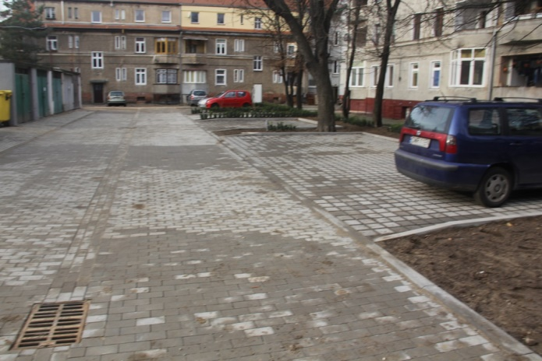
Wnętrze podwórza przy ul. Piechoty, Artyleryjskiej i Saperskiej.

- „Budowa siłowni plenerowej przy ul. Goździkowej”. W ramach zadania wykonano nawierzchnię z kostki betonowej oraz zamontowano wyposażenie:
  - piłkochwyty,
  - poręcze,
  - drążek,
  - drabinka,
  - wypychacz plus podciągacz (urządzenia w parach),
  - twister plus wahadło (urządzenia w parach),
  - prasa nożna plus drabinka z podciągiem (urządzenia w parach),
  - wioślarz plus orbitek (urządzenia w parach),
  - biegacz plus jeździec (urządzenia w parach),
  - stół do gier z dwiema ławkami,
  - stojak na rowery,
  - ławki drewniane z oparciem,
  - kosze na śmieci,
  - tablicę informacyjną.
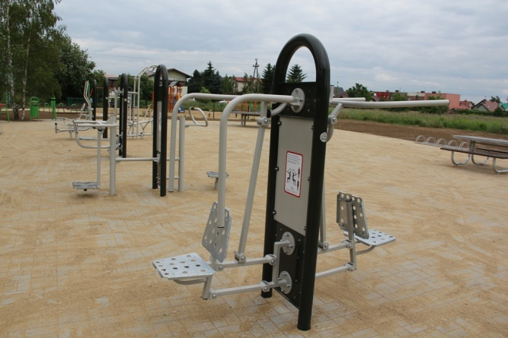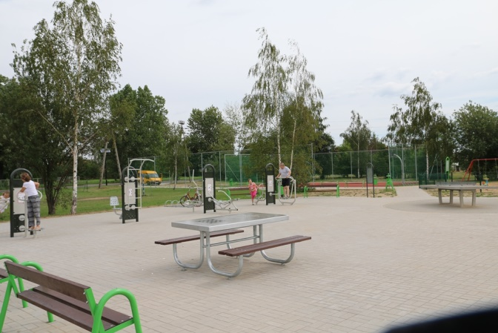
Siłownia przy ul. Goździkowej.

4.1.3. Zagospodarowanie i rewitalizacja Placu Słowiańskiego w Legnicy.

Ogłoszono konkurs na opracowanie koncepcji urbanistyczno - architektonicznej zagospodarowania i rewitalizacji Placu Słowiańskiego. Na konkurs wpłynęło 7 prac, z których 5 zakwalifikowano do ścisłego finału. Pierwszą nagrodę sąd konkursowy przyznał zespołowi architektów z Wrocławia.
W ramach zadania wykonana została wstępna opinia geotechniczna wraz z dokumentacją badań podłoża dla budowy parkingu podziemnego oraz zlecono zwycięskiemu zespołowi wykonanie programu funkcjonalno-użytkowego wraz z uszczegółowieniem założeń do dokumentacji projektowej.
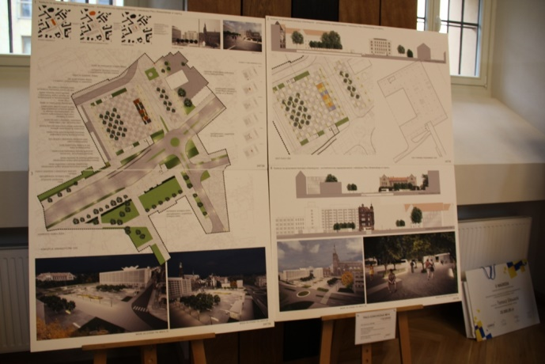
Zwycięski projekt.

4.1.4. Promocja „miasta do życia” promocja Smart City z wykorzystaniem nowoczesnych narzędzi informacyjno – komunikacyjnych oraz dialogu społecznego.

W ciągu 2016 roku koordynowano cykliczny program „Legnica – miasto do życia”. Program powstawał w cyklu tygodniowym i był emitowany w lokalnej TV Dami. Scenariusz powstawał indywidualnie do każdego odcinka, co umożliwiało promowanie miasta w każdej dziedzinie.
Ponadto zintensyfikowano działania promocyjne w internecie oraz za pośrednictwem mediów społecznościowych w wyniku czego nawiązano unikatowe relacje mieszkaniec – miasto.
4.2. REWITALIZACJA OBSZARÓW ZDEGRADOWANYCH.

4.2.1. Odnowa zdegradowanych obszarów miejskich w rejonie ul. H. Pobożnego – renowacja części wspólnych wielorodzinnych budynków mieszkalnych.

Po wyremontowaniu 22 budynków w ramach środków UE, począwszy od roku 2013 kontynuowano remont dla 12 obiektów mieszkalnych ze środków własnych gminy.
W ramach podpisanej umowy z Wykonawcą w 2015 r. dnia 04.07.2016 r. w budynkach przy ul. H. Pobożnego 18 a, 18 b i 22 nastąpił końcowy odbiór robót budowlanych. Zakres prac obejmował m.in. remont: elewacji (w tym docieplenie ścian szczytowych oraz ścian od strony podwórka), piwnic, klatek schodowych, dachu, instalacji wodno-kanalizacyjnej, wykonanie wentylacji grawitacyjnej, instalacji antenowej i domofonowej oraz wyminę stolarki.
Łącznie, do końca 2016 roku, ze środków budżetu gminy wyremontowano 6 budynków.
Ponadto w 2016 roku wykonano projekty zamienne dla budynków przy ul. H. Pobożnego 13, 14 i 15.
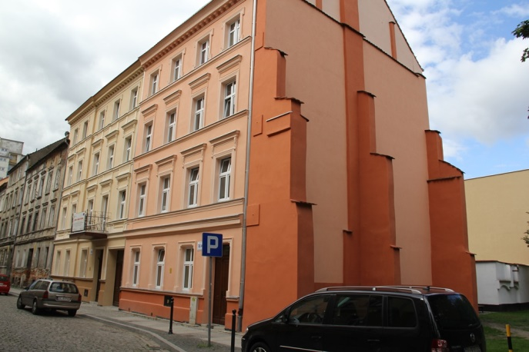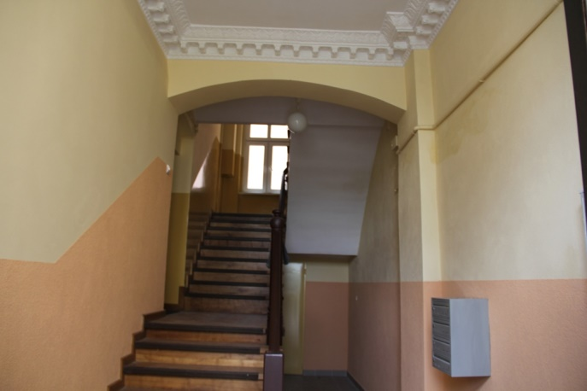
Wyremontowane budynki przy ul. H. Pobożnego

4.2.2. Rewitalizacja obszarów zdegradowanych na terenie miasta.

„Lokalny Program Rewitalizacji dla Miasta Legnicy na lata 2015-2020” został przyjęty Uchwałą Nr XIX/195/16 Rady Miejskiej Legnicy w dniu 25.04.2016 r. Jest to podstawowy i konieczny dokument do aplikowania o środki unijne w ramach RPO WD 2014-2020 na cele związane z rewitalizacją. Dokument obejmuje działania o charakterze przestrzennym, społecznym oraz gospodarczym, na które składa się dwanaście projektów rewitalizacyjnych, podzielonych na Listę A i Listę B. Listę A tworzą projekty, które mogą być realizowane przy użyciu środków pozyskanych w trybie konkursowym, w ramach Osi priorytetowej 6 Infrastruktura spójności społecznej, działania 6.3 Rewitalizacja zdegradowanych obszarów. Natomiast Listę B tworzą projekty pozostałe.
Podjęto prace nad ośmioma z dwunastu projektów zapisanych w „Lokalnym Programie Rewitalizacji dla Miasta Legnicy na lata 2015-2020”. Kolejność realizacji zadań uzależniona była od Harmonogramu naboru wniosków o dofinansowanie w trybie konkursowym dla Regionalnego Programu Operacyjnego Województwa Dolnośląskiego 2014-2020 na rok 2017 z dnia 26.09.2016 r. będącym załącznikiem do Uchwały nr 2739/V/16 Zarządu Województwa Dolnośląskiego. Zaawansowanie prac przedstawia się następująco:
Projekty z Listy A:
„Rewitalizacja zdegradowanych obszarów Zakaczawia w Legnicy – rozbudowa i adaptacja budynku przy ul. Kościelnej 3 na potrzeby Centrum Integracji Społecznej wraz z zagospodarowaniem terenu”. Na podstawie koncepcji opracowano pełnobranżową dokumentację projektowo – kosztorysową przebudowy budynku przy ul. Kościelnej 3.
Instytucja Zarządzająca Regionalnym Programem Operacyjnym 2014-2020 dnia 30.09.2016 r. ogłosiła konkurs w ramach Działania 6.3 (typ A i C) z terminem składania wniosków o dofinansowanie od 15.11.2016 r. do 04.04.2017 r.
W związku z powyższym przystąpiono do opracowania dokumentacji aplikacyjnej niezbędnej do złożenia wniosku o dofinansowanie.
„Rewitalizacja zdegradowanych obszarów Zakaczawia w Legnicy – zagospodarowanie oraz utworzenie estetycznych i funkcjonalnych przestrzeni publicznych obejmujących wnętrze ograniczone ulicami: Wrocławska/ Kościelna/Kamienna”. Wykonano dokumentację projektową obejmującą: program funkcjonalno - użytkowy, badania geotechniczne gruntu, mapy do celów projektowych dla wnętrza całego podwórza, dokumentację dla obiektów przewidzianych do rozbiórki, koncepcję zagospodarowania terenu oraz szacunkowy kosztorys inwestorski. Ponadto uzyskano decyzje pozwoleń na rozbiórkę dla wielorodzinnego budynku mieszkalnego i przylegających budynków gospodarczych znajdujących się w oficynie wnętrza ul. Kościelna 2 A of oraz dla budynków gospodarczych i garaży zlokalizowanych przy ul. Kościelnej 2A of, ul. Kamiennej 1A, ul. Wrocławskiej 56 i 58.
W związku z ogłoszonym konkursem i po otrzymaniu dokumentacji projektowo-kosztorysowej przystąpiono do opracowania dokumentacji aplikacyjnej niezbędnej do złożenia wniosku o dofinansowanie.
„Rewitalizacja zdegradowanych obszarów Zakaczawia w Legnicy – przebudowa ulicy Wrocławskiej od Placu Sybiraków do ulicy Nadbrzeżnej”. Opracowano dokumentację projektowo-kosztorysową. W związku z ogłoszonym konkursem przystąpiono do opracowania dokumentacji aplikacyjnej niezbędnej do złożenia wniosku o dofinansowanie.
„Rewitalizacja zdegradowanych obszarów Zakaczawia w Legnicy – budowa bulwaru nad Kaczawą wraz z przebudową ulicy Nadbrzeżnej i skrzyżowania ulic Kartuskiej i Kamiennej”. Opracowano dokumentację projektowo – kosztorysową obejmującą ulicę Nadbrzeżną i skrzyżowanie ul. Kartuskiej z Kamienną. Przystąpiono do opracowania dokumentacji aplikacyjnej niezbędnej do złożenia wniosku o dofinansowanie.
„Rewitalizacja zdegradowanych obszarów Zakaczawia w Legnicy – przebudowa ulicy Bolesława Limanowskiego wraz z rozbudową parkingu na potrzeby uczestników imprez nad Kaczawą”. Opracowano dokumentację projektowo – kosztorysową, na podstawie której przystąpiono do opracowania dokumentacji aplikacyjnej niezbędnej do złożenia wniosku o dofinansowanie.
„Rewitalizacja zdegradowanych obszarów Zakaczawia w Legnicy – zagospodarowanie przestrzeni przy Szkole Podstawowej Nr 1 w Legnicy na cele rekreacyjno-edukacyjne”. Wykonano mapę do celów projektowych oraz opracowano dokumentację projektowo - kosztorysową obejmującą między innymi: boisko wielofunkcyjne z wyposażeniem sportowym, bieżnię prostą, skocznię w dal, trybuny, ciągi komunikacyjne, piłkochwyty, założenie trawników oraz ogrodzenie. Przystąpiono do opracowania dokumentacji aplikacyjnej niezbędnej do złożenia wniosku o dofinansowanie.
„Rewitalizacja zdegradowanych obszarów Zakaczawia w Legnicy – renowacja części wspólnych wielorodzinnych budynków mieszkalnych przy ulicy Kościelnej 2, Kamiennej 2a, 4, 5, 6”. Dla poszczególnych budynków wykonano dokumentację budowlaną, w skład której wchodzi: inwentaryzacja budynków, projekty budowlane wraz z decyzjami pozwoleń na budowę, projekty wykonawcze, specyfikacje techniczne wykonania i odbioru robót budowlanych, informacje dotyczące bezpieczeństwa i ochrony zdrowia (BIOZ), harmonogram realizacji robót, przedmiary robót i kosztorysy inwestorskie. Ponadto sporządzono studium wykonalności dla projektu i pozyskano od Regionalnego Dyrektora Ochrony Środowiska we Wrocławiu deklarację Natura 2000 i deklarację wodną. Dnia 30.11.2016 r. w Instytucji Zarządzającej RPO WD (IZ) złożono wniosek o dofinansowanie wraz z wymaganymi załącznikami. Wartość całkowita projektu opiewa na kwotę 4 119 158,43 zł, szacowana wartość dofinansowania to kwota 2 291 297,41 zł.
Projekty z Listy B:
„Rewitalizacja zdegradowanych obszarów Zakaczawia w Legnicy – termomodernizacja wielorodzinnych budynków mieszkalnych przy ulicy Kamiennej 12, 13 a, 13 b, 17”. W ramach projektu wykonano audyt energetyczny dla budynku mieszkalnego wielorodzinnego przy ul. Kamiennej 17 - działka nr 154 obręb Kartuzy. Na realizację zadania planuje się pozyskać środki w ramach RPO WD 2014-2020 z Działania 3.3 Efektywność energetyczna w budynkach użyteczności publicznej i sektorze mieszkaniowym. Jednakże aktualny „Harmonogram naborów wniosków o dofinansowanie…” nie zakłada naboru wniosków w 2017 roku.

4.2.3. Opracowanie Lokalnego Programu Rewitalizacji dla miasta Legnicy na lata 2015-2020.

Zgodnie z wytycznymi IZ RPO WD przyjętymi Uchwałą Nr 1622/V/15 Zarządu Województwa Dolnośląskiego z dnia 28.12.2015 r., oraz w wyniku podjętych uzgodnień z przedstawicielami wydziałów merytorycznych Urzędu Miasta oraz jednostek organizacyjnych podległych gminie ustalono ostateczną listę A oraz listę B projektów rewitalizacyjnych. Opracowano dokument „Lokalny Program Rewitalizacji dla Miasta Legnicy na lata 2015-2020”, który został przedłożony na posiedzenie kolegium Prezydenta Miasta Legnicy.
W związku z przeprowadzonymi uzgodnieniami z Regionalnym Dyrektorem Ochrony Środowiska we Wrocławiu oraz Dolnośląskim Państwowym Wojewódzkim Inspektorem Sanitarnym odstąpiono od przeprowadzania strategicznej oceny oddziaływania na środowisko. Informację przekazano do publicznej wiadomości, zgodnie z procedurą wynikającą z art. 48 ust. 1 oraz art. 49 Ustawy z dnia 3 października 2008 r. o udostępnianiu informacji o środowisku i jego ochronie, udziale społeczeństwa w ochronie środowiska oraz ocenach odziaływania na środowisko
W miesiącu kwietniu projekt „Lokalnego Programu Rewitalizacji dla Miasta Legnicy na lata 2015-2020” wraz z uchwałą został przekazany do procedowania przez Komisje Rady Miejskiej Legnicy.
W ramach prac podsumowujących oraz w związku z szeroką partycypacją w roku 2016 zorganizowano kolejne dwa spotkania konsultacyjne, dla mieszkańców i przedsiębiorców z terenu Zakaczawia oraz dla przedstawicieli różnych środowisk, wchodzących w skład Komitetu Sterującego. Na spotkaniach zaprezentowano projekt LPR ze szczególnym uwzględnieniem projektów rewitalizacyjnych wynikających z listy A oraz listy B. W wyniku dyskusji zgłoszono kolejnych, 35 wielorodzinnych wspólnot mieszkaniowych do projektu dotyczącego termomodernizacji.
Na skutek wystąpienia zmian, dnia 21.04.2016 r. przekazano Przewodniczącemu Rady Miejskiej Legnicy autopoprawkę do projektu uchwały dotyczącej LPR-u. Dokument został przyjęty Uchwałą Nr XIX/195/16 Rady Miejskiej Legnicy z dnia 25.04.2016 r. w sprawie uchwalenia „Lokalnego Programu Rewitalizacji dla Miasta Legnicy na lata 2015-2020”.
W celu pozyskania środków unijnych na realizację projektów rewitalizacyjnych oraz zgodnie z Uchwałą Nr 1536/V/15 Zarządu Województwa Dolnośląskiego z dnia 8 grudnia 2015 r. dotyczącą „Regulaminu oceny programów rewitalizacji gmin województwa dolnośląskiego”, w dniu 23.05.2016 r. Program wraz z kompletem wymaganych dokumentów złożono w Urzędzie Marszałkowskim. Dnia 24.06.2016 r. otrzymano informację o pozytywnej ocenie LPR-u oraz jego zgodności z Wytycznymi w zakresie rewitalizacji w programach operacyjnych na lata 2014-2020 oraz Wytycznymi programowymi IZ RPO WD dotyczącymi zasad przygotowania lokalnych programów rewitalizacji w perspektywie finansowej 2014-2020. „Lokalny program Rewitalizacji dla Miasta Legnicy na lata 2015-2020” został umieszczony na wykazie pozytywnie zweryfikowanych programów rewitalizacji.
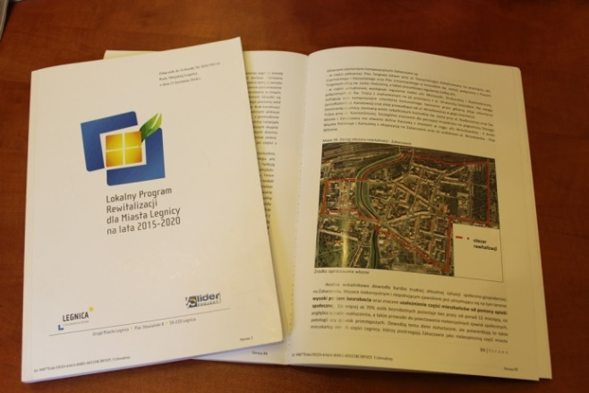
Opracowany „Lokalny Program Rewitalizacji
dla Miasta Legnicy na lata 2015-2020”.

4.3. OCHRONA I ADAPTACJA OBIEKTÓW O WYSOKIEJ WARTOŚCI ARCHITEKTONICZNEJ I HISTORYCZNEJ NA POTRZEBY USŁUG PUBLICZNYCH I ROZWOJU TURYSTYKI.

4.3.1. e-Baszta – Legnickie Centrum nowych nurtów kreacji artystycznych – adaptacja Wieży Bramy Chojnowskiej wraz z otoczeniem w Legnicy.

W ramach zadania opracowano dokumentację aplikującą o środki unijne. Dnia 10.06.2016 r. złożono wniosek wraz z kompletem dokumentów w Urzędzie Marszałkowskim.

OCHRONA I KSZTAŁTOWANIE ŚRODOWISKA PRZYRODNICZEGO

5.1. OCHRONA TERENÓW CENNYCH PRZYRODNICZO I ICH ADAPTACJA NA POTRZEBY EDUKACYJNE ORAZ ADAPTACJA ZANIEDBANYCH TERENÓW ZIELENI NA POTRZEBY REKREACJI.

5.1.1. Rewitalizacja zabytkowego obiektu Palmiarni w Legnicy stanowiącego bazę edukacji przyrodniczo - historycznej.

W ramach zadania w palmiarni prowadzono zajęcia edukacyjne. Wspólnie z dziećmi założono ogród warzywny oraz przygotowano pokaz i ekspozycję jesiennych dekoracji. Ponadto zorganizowano ekspozycję nowych gatunków zwierząt takich jak: agamy brodate, żółwie wodne, ptasznik, wąż królewski, popielice, papugi itp. W sąsiedztwie Palmiarni zainstalowano stojaki na rowery oraz wykonano wiatę, w której prowadzone są zajęcia i pokazy edukacyjne.

5.1.3. Rewitalizacja zabytkowego Parku Miejskiego w Legnicy.

W ramach zadania opracowano:
- koncepcję zadaszenia widowni kameralnej Muszli Koncertowej,
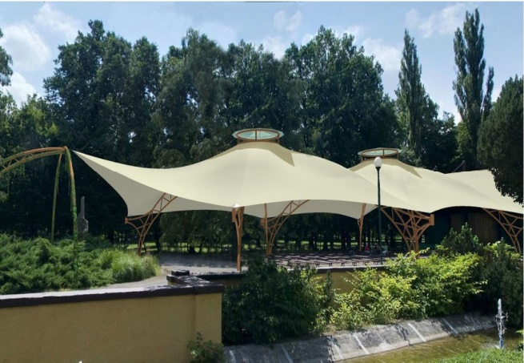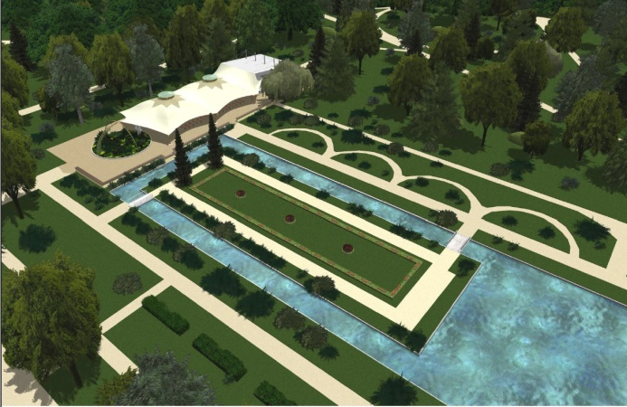
Wizualizacja zadaszenia widowni Muszli Koncertowej.

- koncepcję pn. „Rewitalizacja zabytkowego Parku Miejskiego w Legnicy”,
oraz zlecono opracowanie dokumentacji projektowo – kosztorysowej dla I etapu zadania pn. „Rewitalizacja zabytkowego Parku Miejskiego w Legnicy”, obejmującą:
  - projekt remontu nawierzchni alei parkowych, parkingów i placów oraz przebudowy i budowy nowych alei parkowych, wraz z uzyskaniem niezbędnych opinii i uzgodnień,
  - projekt remontu i budowy obiektów malej architektury parkowej wraz z uzyskaniem niezbędnych opinii i uzgodnień,
  - projekt budowy toalety publicznej wraz z decyzją lokalizacyjną,
  - projekt budowy ogrodzenia parku oraz projekt ogrodzenia placu zabaw zlokalizowanego na terenie parku wraz z uzyskaniem niezbędnych opinii i uzgodnień,
  - projekt przebudowy oświetlenia parku wraz z uzyskaniem niezbędnych opinii i uzgodnień,
  - projekt monitoringu parku (sieć CCTV) i sieci wi-fi wraz z uzyskaniem niezbędnych opinii i uzgodnień,
  - przedmiary i kosztorysy z podziałem na poszczególne branże dokumentacji.
Na ternie parku zrealizowano:
- nasadzenia „Ogrodu Daliowego” z bylin i traw ozdobnych,
- zabiegi arborystyczne na pomnikach przyrody i cennym starodrzewiu,
- instalację naprawczą stacji rowerowej,
- parking rowerowy, przy placu zabaw,
- instalację budek lęgowych dla nietoperzy,
oraz zakupiono:
- kosze żeliwne „Baron” oraz kosze na psie odchody,
- krzewy i drzewa realizując „Program odnowy zieleni średniej i wysokiej”.

5.2. ZINTEGROWANIE I WZMOCNIENIE SYSTEMÓW PRZECIWDZIAŁANIA ORAZ OGRANICZANIA SKUTKÓW POWODZI I INNYCH ZJAWISK EKSTREMALNYCH.

5.2.2. Modernizacja, utrzymanie i konserwacja urządzeń wodnych, w tym urządzeń ochrony p. powodziowej na obszarze miasta.

W 2016 roku prowadzono prace mające na celu zapewnienie ochrony przeciwpowodziowej na obszarze miasta. W ramach tych prac zrealizowano zadania takie jak:
- bieżąca kontrola i nadzór techniczny nad urządzeniami ochrony przeciwpowodziowej na terenie miasta Legnicy,
- uporządkowanie międzywala rzeki Kaczawy w Legnicy,
- remont i konserwacja urządzeń wodnych, w ramach zamówienia zrealizowano zadania pn.:
  - Konserwacja Młynówki od jazu w rejonie ulicy Jaworzyńskiej do ujścia do rzeki Kaczawy w Parku Miejskim,
  - Konserwacja Młynówki - obręb geodezyjny Piekary Stare,
  - Konserwacja rowu K-8 – obręb geodezyjny Winiary i Nowe Osiedle,
  - Konserwacja Kanału Rzeszotarskiego,
- „Usunięcie i cięcia pielęgnacyjne drzew rosnących na skarpach i wale Młynówki”.
W ramach zadań dokonano konserwacji urządzeń wodnych celem zapewnienia ich prawidłowego funkcjonowania. Konserwacja polegała m.in. na kontroli urządzeń, smarowaniu, oczyszczaniu z odpadów krat i klap przeciwzwrotnych oraz zabezpieczeniu ich przed wandalizmem jak również odmulaniu i hakowaniu lustra wody. W ramach cięć pielęgnacyjnych na skarpach i wale Młynówki wycięto 24 szt. drzew oraz poddano pielęgnacji 57 szt. drzew stwarzających zagrożenie dla ludzi i mienia.

5.2.3. Przywrócenie Kaczawy i terenów przybrzeżnych miastu i jego mieszkańcom - zabudowa bulwarowa wzdłuż wałów przeciwpowodziowych. Budowa muru przeciwpowodziowego w ciągu ul. Nadbrzeżnej z wkomponowanymi elementami do wypoczynku i rekreacji.

Opracowany w 2016 roku program funkcjonalno-użytkowy przewiduje przebudowę ulicy Nadbrzeżnej, od ul. Wrocławskiej do ul. Kartuskiej. Nowe zagospodarowanie terenu przewiduje budowę m.in. ciągu spacerowego, drogi rowerowej, elementów malej architektury oraz budowę muru oddzielającego jezdnię od chodnika. Realizację zadania planuje się w ramach projektu ujętego w „Lokalnym Programie Rewitalizacji dla Miasta Legnicy na lata 2015-2020” pn. „Rewitalizacja zdegradowanych obszarów Zakaczawia w Legnicy – budowa bulwaru nad Kaczawą wraz z przebudową ulicy Nadbrzeżnej i skrzyżowania ulic Kartuskiej i Kamiennej”. Stopień realizacji zadania opisany jest szerzej w zadaniu nr 4.2.2. pn. „Rewitalizacja obszarów zdegradowanych na terenie miasta”.

5.2.4. Promocja zdrowego i inteligentnego miasta z wykorzystaniem nowoczesnych narzędzi informacyjno – komunikacyjnych oraz edukacja ekologiczna mieszkańców.

Promocja przedsięwzięć w sferze ochrony środowiska odbywała się w miesięczniku „Legnica.eu”, na stronie internetowej Urzędu Miasta w lokalnych, regionalnych i ogólnopolskich mediach, w serwisie tematycznym Polskiej Agencji Prasowej, a także poprzez emisję programów, audycji i spotów promocyjnych.
W 2016 roku prowadzone były różnorodne akcje ekologiczne, mające na celu między innymi edukację mieszkańców w zakresie niskiej emisji i wpływu zanieczyszczonego powietrza na zdrowie.
W dniu 12 kwietnia 2016 r. zorganizowano Ogólnopolską Konferencję pt. „Legnica w trosce o jakość powietrza”, podczas której poruszany był problem niskiej emisji i jej wpływu na zdrowie. Krajowy konsultant w dziedzinie zdrowia środowiskowego z Instytutu Medycyny Pracy im. prof. dr J. Nofera, przedstawił referat pt. „Odległe skutki zdrowotne zanieczyszczeń powietrza pochodzących z niskiej emisji”.
Dużym zainteresowaniem cieszyły się liczne akcje edukacyjne, które były skierowane do dzieci, młodzieży a także wszystkich mieszkańców Legnicy. Na spotkaniach i imprezach rozpowszechniano tematyczne materiały edukacyjne.
Szczegóły dotyczące działań edukacyjnych z zakresu niskiej emisji przedstawiono w zadaniu 5.4.2. Kampania informacyjna, edukacyjna oraz promocyjna Smart City z zakresu ochrony środowiska i gospodarowania odpadami komunalnymi.

5.3. ZWIĘKSZENIE WYKORZYSTANIA TECHNOLOGII EFEKTYWNYCH ENERGETYCZNIE I ROZWIĄZAŃ SŁUŻĄCYCH OGRANICZENIU EMISJI ZANIECZYSZCZEŃ I SUBSTANCJI SZKODLIWYCH, W TYM CO₂

5.3.1. Termomodernizacja obiektów użyteczności publicznej.

W 2016 roku zakończono zadanie pn. „Poprawa efektywności energetycznej budynku Wydziału Geodezji i Kartografii w Legnicy ul. Kościuszki 38”, w ramach którego zamontowano trzydzieści okien drewnianych, siedem okien w połaci dachowej oraz trzy skrzydła drzwi wejściowych o konstrukcji aluminiowej. Zamontowane okna i drzwi spełniają wymagania zawarte w Rozporządzeniu Ministra Infrastruktury z dnia 12 kwietnia 2002 r. w sprawie warunków technicznych, jakim powinny odpowiadać budynki i ich usytuowanie, czyli charakteryzują się niskim współczynnikiem przenikania ciepła.
Opracowano dokumentację projektowo – kosztorysową w zakresie modernizacji instalacji centralnego ogrzewania budynków dla zadania pn.: „Miejskie Przedszkole Nr 13 w Legnicy ul. Wielkiej Niedźwiedzicy 14a – Termomodernizacja budynków przedszkola”. W styczniu 2016 r. ogłoszony został nabór wniosków na projekty obejmujące m.in. kompleksową modernizację energetyczną budynków użyteczności publicznej. W ramach naboru w siedzibie IZ RPO WD złożono wniosek wraz z kompletem dokumentów.
Dodatkowo, w wielu budynkach wymieniono około 250 szt. tradycyjnych źródeł światła na diody elektroluminescencyjne (tzw. lampy LED), charakteryzujące się wyższą energooszczędnością oraz zdecydowanie wyższą trwałością.
Ponadto obiekty przychodni NZOZ zlokalizowane przy ul. Biegunowej 2 oraz Tatrzańskiej 2 zostały ujęte w ramach zadania związanego z termomodernizacją. W związku z powyższym dla obu budynków wykonano dokumentację projektową w tym m.in. audyty energetyczne.

5.3.2. Realizacja PONE na terenie Legnicy – likwidacja niskiej emisji w rejonie ulicy Głogowskiej i w obiektach użyteczności publicznej Gminy Legnica.

Zadanie było realizowane w ramach programu Wojewódzkiego Funduszu Ochrony Środowiska pn. „Likwidacja niskiej emisji wspierająca wzrost efektywności energetycznej i rozwój rozproszonych odnawialnych źródeł energii. Część 1) Program pilotażowy KAWKA”. W 2016 roku kontynuowano prace zgodnie z harmonogramem umowy zawartej w dniu 2 grudnia 2015 r. W związku z powyższym:
- w budynkach należących do gminy, zlokalizowanych przy ul. Głogowskiej 71 i 10, przeprowadzono prace termomodernizacyjne obejmujące: zakup i montaż dwufunkcyjnego węzła cieplnego o mocy 60 kW, docieplenie stropu, i ścian zewnętrznych, zewnętrzną izolację ścian fundamentowych, montaż instalacji wodnej, wymianę stolarki okiennej i drzwiowej, wykonanie instalacji c.o., demontaż pieców kaflowych, remont pomieszczenia piwnicznego przeznaczonego na węzeł cieplny,
- przeprowadzono kampanię edukacyjną, opisaną szczegółowo w zadaniu 5.4.2. pn. „Kampania informacyjna, edukacyjna oraz promocyjna Smart City z zakresu ochrony środowiska i gospodarowania odpadami komunalnymi”.
- przeprowadzono II etap inwentaryzacji źródeł niskiej emisji, który pozwolił na wykonanie bazy danych. Wyniki inwentaryzacji zostały udostępnione na oficjalnej stronie internetowej Urzędu Miasta,
- przez cały rok 2016 trwało przyjmowanie i weryfikowanie wniosków o udzielenie dotacji z budżetu miasta na zrealizowane przez mieszkańców inwestycje polegające na zmianie ogrzewania z paliwa stałego na ekologiczne. Do 31 grudnia 2016 r. złożono 243 wnioski, które zostały ocenione pod kątem kompletności i poprawności wypełnienia. Dla wszystkich wniosków został obliczony efekt ekologiczny (zmniejszenie emisji zanieczyszczeń: PM2,5, PM10, SO2, NO2, CO2, benzo(a)piren). W ciągu roku komisja przeprowadzała wizje w lokalach w celu potwierdzenia realizacji inwestycji. Do końca 2016 roku podpisano 247 umów z mieszkańcami (w tym 125 umów na podstawie wniosków złożonych w 2015 r.) oraz wypłacono kwotę 1 024 629,01 zł, w tym z WFOŚiGW we Wrocławiu gmina otrzymała kwotę 544 916,00 zł. W kolejnych latach planuje się kontynuację wypłat dla wnioskodawców w ramach zadania „Ochrona powietrza polegającą na zmianie ogrzewania opartego na paliwie stałym na ogrzewania ekologiczne w ramach „Programu ograniczenia niskiej emisji”.

5.3.3. Zmiana systemu ogrzewania w ramach programu KAWKA.

Zarząd Narodowego Funduszu Ochrony Środowiska i Gospodarki Wodnej w sierpniu 2016 r. odstąpił od realizacji naboru III programu KAWKA w ramach programu priorytetowego pn. „Poprawa jakości powietrza. Część 2) KAWKA – Likwidacja niskiej emisji wspierająca wzrost efektywności energetycznej i rozwój rozproszonych odnawialnych źródeł energii”, unieważniając konkurs ogłoszony w dniu 22.07.2015 r., w ramach którego został złożony wniosek na zadanie pt. „Zmiana systemu ogrzewania w ramach programu KAWKA”.

5.3.4. Wymiana taboru autobusowego.

W 2016 r. ze względu na znaczne zużycie techniczne, wycofano z eksploatacji 10 autobusów marki Neoplan N4016. W maju 2016 roku Spółka zakupiła jeden, fabrycznie nowy autobus marki Mercedes Benz Sprinter EURO VI, przystosowany, do przewozu osób niepełnosprawnych, na wózkach inwalidzkich, wyposażony w monitoring oraz klimatyzację przestrzeni pasażerskiej.
Na podstawie dzierżawy zawartej w styczniu 2016 r. Spółka nabyła łącznie 15 szt. fabrycznie nowych autobusów Solaris Urbino, w tym:
- w miesiącu czerwcu -10 autobusów marki Solaris Urbino 12 klasy maxi,
- w miesiącu październiku - 2 autobusy marki Solaris Urbino 12 klasy maxi oraz 3 autobusy marki Solaris Urbino 15 klasy mega.
Wszystkie autobusy są niskopodłogowe, o najwyższej normie czystości spalin EURO VI, przystosowane są do przewozu osób na wózkach inwalidzkich, posiadają dodatkowy wyświetlacz z numerem linii dla osób niedowidzących, przyciski sygnalizacyjne dla pasażerów opisane alfabetem Braille’a, wewnętrzny i zewnętrzny system zapowiedzi głosowych przystanków, pełną klimatyzację przestrzeni pasażerskiej, szersze niż w poprzednich modelach drzwi umożliwiające szybką wymianę pasażerów, dodatkowo wyposażone w mechanizm zabezpieczający przed ściśnięciem pasażera.
Na koniec 2016 roku Spółka eksploatowała 65 autobusów.
Ponadto w ramach zadania pn. „Ograniczenie niskiej emisji transportowej w Legnicy poprzez zakup nowoczesnych autobusów miejskich na potrzeby transportu zbiorowego wraz z rozbudową systemu dynamicznej informacji przystankowej (DIP)” opracowano wniosek o dofinansowanie oraz studium wykonalności wraz z analizą finansową. W związku z ogłoszonym przez Urząd Marszałkowski Województwa Dolnośląskiego naborem w ramach Poddziałania 3.4.1 Wdrażanie strategii niskoemisyjnych złożono wniosek o dofinansowanie wraz z kompletem dokumentów.

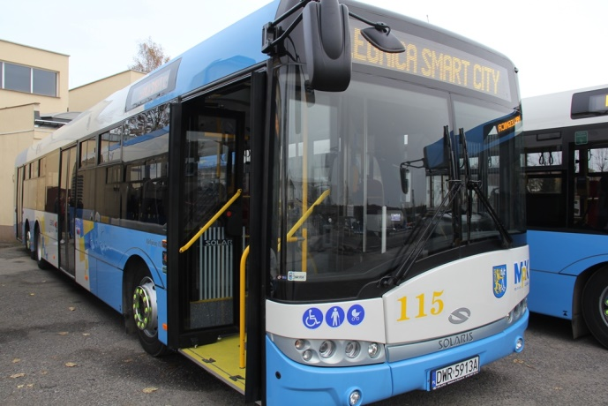
Autobus marki Solaris.

5.4. KSZTAŁTOWANIE ŚWIADOMOŚCI EKOLOGICZNEJ MIESZKAŃCÓW.

5.4.1. Wspieranie inicjatyw i działań z zakresu edukacji ekologicznej, podejmowanych przez szkoły, organizacje pozarządowe i instytucje kultury (konkursy, festiwale, olimpiady, itp.).

Systematycznie prowadzono działania edukacyjne, a także wspierano różnorodne akcje zwiększające świadomość ekologiczną. Głównymi adresatami akcji były dzieci w szerokim przedziale wiekowym.
Zorganizowano konkurs adresowany do uczniów legnickich szkół podstawowych. W ramach konkursu należało wykonać kostium EKO-BOHATERA walczącego z niską emisją, wykonany z materiałów poddawanych recyclingowi. W trakcie uroczystego rozstrzygnięcia wręczono uczniom nagrody w postaci m.in. bonów do zrealizowania w sklepie sportowym, a także nagrody rzeczowe, które miały zachęcać uczniów do aktywnego wypoczynku.
Legnicka Biblioteka Publiczna - Ekobiblioteka przeprowadziła działania edukacyjne, finansowane z dotacji celowej z budżetu miasta Legnicy. Środki pochodziły z tytułu opłat i kar za korzystanie ze środowiska. Wysokość dotacji stanowiła kwotę 40 000 zł. Do najważniejszych działań edukacyjnych można zaliczyć:
- cyklicznie lekcje ekologiczne, przeznaczone dla dzieci z przedszkoli oraz szkół podstawowych,
- prowadzenie dla dzieci szczególnie zainteresowanych przyrodą i jej ochroną Koła Ekologicznego. Dzieci miały możliwość uzupełniać swoją wiedzę, poznawać prawa rządzące naturą oraz uczyły się szacunku do świata przyrody w formie zabawy, pracy z książką, a także wycieczek,
- organizację Ferii z książką, akcja przeznaczona dla dzieci spędzających ferie zimowe w mieście obejmowała: zajęcia plastyczne i konstrukcyjne, komputerowe, quizy przyrodnicze,
- VII Przegląd Przedszkolnych Form Teatralnych „Mali aktorzy dla ekologii”. Przegląd odbył się miesiącu w kwietniu, z okazji „Dnia Ziemi”. Zgłoszono 11 grup przedszkolnych, które przygotowały i zaprezentowały inscenizacje o tematyce ekologicznej, towarzyszyły im ciekawe kostiumy i scenografie,
- prowadzenie zajęć pn. „Biblioteka Przyjazna Maluchom”, do udziału w akcji zapraszano dzieci w wieku 2-5 lat wraz z rodzicami. W formie zabaw plastycznych i ruchowych, wprowadzano maluchy w świat przyrody,
- IV Międzyszkolny Maraton Ekologiczny „Woda – cud przyrody” - konkurs z okazji Międzynarodowego Dnia Ochrony Środowiska. Imprezę zorganizowano wspólnie z Gimnazjum Nr 5. W konkursie wzięły udział dwuosobowe drużyny z siedmiu gimnazjów z Legnicy i okolic, które musiały wykazać się szeroką wiedzą z zakresu wody, środowiska wodnego i jego mieszkańców, przyczyn jej zanieczyszczeń i sposobów ochrony,
- „Wakacje z Książką” - akcja przeznaczona dla dzieci spędzających wakacje w mieście i obejmowała: zajęcia plastyczne i konstrukcyjne, komputerowe, wyjścia do parku i palmiarni, wycieczki, quizy przyrodnicze, spotkania z ciekawymi ludźmi związanymi z ochroną przyrody naszego regionu,
- Wystawę fotograficzną „Arkady Fiedler – Madagaskar 1937”, z tej okazji w bibliotece goszczono syna sławnego podróżnika - Arkadego Radosława Fiedlera, kontynuatora idei podróżniczych i przyrodniczych,
- Dzień Nietoperza, czyli akcję wieszania budek dla nietoperzy w Parku Miejskim. Zorganizowana była przez Urząd Miasta w Legnicy przy wsparciu Ekobiblioteki. Miała na celu rozpropagowanie idei ochrony nietoperzy oraz zwrócenie uwagi na pożyteczne znaczenie tych ssaków. Rozstrzygnięto dwa konkursy dla dzieci: na strój nietoperza i pracę plastyczną przedstawiającą nietoperze,
- organizację tematycznych zajęć warsztatowych: w miesiącu marcu odbyły się warsztaty pszczelarskie skierowane do dzieci. Kolejne warsztaty szkoleniowe, przeznaczone były dla nauczycieli. Zorganizowane zostały wspólnie z edukatorami EkoCentrum z Wrocławia. Szkolenie obejmowało dwa tematy: „Zasada 3R” oraz „Drzewa naszych lasów”. W listopadzie, z inicjatywy EkoCentrum, po raz drugi w tym roku, gościliśmy legnickich nauczycieli na trzydniowym szkoleniu pn. „Laboratorium Edukacji Globalnej”. Omawiano tematy związane z globalizacją, prawami człowieka, zmianami klimatu, konsumpcjonizmem. Kolejne warsztaty ekologiczno-artystyczne „Liściaki” odbyły się w listopadzie, uczestniczyły w nich oddelegowane dzieci z legnickich szkół podstawowych. Dzieci otrzymały materiały do kreatywnego tworzenia obrazów z zasuszonych części roślin,
- spotkanie z reportażystą, fotografem, który zaprezentował stan obecny okolic elektrowni atomowej „Czarnobyl”, w 30 rocznicę awarii,
- sesja popularnonaukowa „Woda. Nie wystarczy, żeby żyć, ale bez niej żyć się nie da”. Miała na celu usystematyzowanie wiedzy na temat wszechobecności wody w środowisku i życiu człowieka, uświadomienie konieczności oszczędzania wody oraz przekazanie informacji o jakości wody pitnej w Legnicy,
- X Turniej Wiedzy Ekologicznej „Legnica – miasto zieleni”. Konkurs miał na celu zachęcenie dzieci do pogłębiania i wykorzystywania w praktyce wiedzy o walorach przyrodniczych Legnicy oraz popularyzację literatury o tej tematyce. Zgłosiło się 11 dwuosobowych drużyn ze szkół podstawowych Legnicy i okolic. W finale drużyny miały odpowiedzieć na 4 bloki obrazowych pytań z prezentacji w PowerPoint, następnie losowały po trzy pytania zadawane przez Jury. Ostatnim zadaniem było zaprezentowanie zegarów ptasiego śpiewu, wykonanych wcześniej przez uczestników.
Młodzieżowe Centrum Kultury w Legnicy przy współudziale Urzędu Miasta zorganizowało konkurs plastyczny pn. „Sprzątanie to fajne zadanie”. Celem konkursu było nie tylko zaprezentowanie możliwości twórczych dzieci i młodzieży w dziedzinie plastyki, ale także zdobywanie i poszerzanie wiedzy na temat ochrony środowiska.
Szkolne Schronisko Młodzieżowe przy wsparciu miasta zorganizowało przedsięwzięcie pn. „Środowisko Ponad Wszystko”. Celem zajęć było zapoznanie dzieci i młodzieży z tematyką ochrony środowiska, koniecznością segregacji odpadów i recyklingiem oraz kształtowanie świadomości związanej z niewłaściwym gospodarowaniem odpadami. Program obejmował inscenizację pt. „ Zielone drzewo”-przygotowaną przez uczniów Szkoły Podstawowej Nr 9 w Legnicy, wystawę prac plastycznych, quiz wiedzy ekologicznej oraz pokaz prezentacji multimedialnej „Segreguj odpady”.
Towarzystwo Przyjaciół Dzieci przy wsparciu Urzędu Miasta zorganizowało festyn z okazji „Dnia Dziecka” pn. “Razem dla dzieci”, w którym wzięło udział około 1 500 uczniów. Impreza odbyła się na dziedzińcu Państwowej Wyższej Szkoły Zawodowej im. Witelona przy ul. Sejmowej. Wśród wielu zabaw i konkurencji dla dzieci, wspólnie z Legnickim Przedsiębiorstwem Gospodarki Komunalnej Sp. z o. o. przygotowano stoisko, w którym przeprowadzano konkursy na temat selektywnego zbierania odpadów. Dzieci otrzymywały nagrody, które przygotowano specjalnie na tę okazję.
Ponadto przy wsparciu Urzędu Miasta Towarzystwo Przyjaciół Dzieci zorganizowało XV edycję regionalnego konkursu plastycznego i fotograficznego pn. "Chrońmy Przyrodę Ojczystą". Na konkurs wpłynęło 500 prac plastycznych i 70 fotograficznych. Celem konkursu było promowanie i upowszechnianie wśród dzieci i młodzieży zachowań mających na celu ochronę przyrody.
Fundacja Ekologiczna "Zielona Akcja" oraz Legnickie Przedsiębiorstwo Gospodarki Komunalnej Sp. z o.o. zorganizowali konkurs pn. „Czyściciel Świata”. Celem konkursu było promowanie i upowszechnianie wśród młodzieży idei selektywnej zbiórki odpadów komunalnych, zwiększenie świadomości ekologicznej, a także integracja uczniów. W konkursie wzięło udział 17 placówek oświatowych. Nagrodzono 104 uczestników.
W ramach działań edukacyjnych przekazano materiały promocyjne i edukacyjne na imprezę plenerową, organizowaną na terenie „Parku Piekary”. Ponadto przekazano materiały promocyjne funkcjonariuszom Zespołu ds. Współpracy z Placówkami Oświatowo – Wychowawczymi Straży Miejskiej w Legnicy.
Funkcjonariusze prowadzili zajęcia warsztatowe przeznaczone dla dzieci, młodzieży i osób starszych na temat prawidłowego gospodarowania odpadami komunalnymi.
Pracownicy Urzędu Miasta wraz z przedstawicielami Legnickiego Przedsiębiorstwa Gospodarki Komunalnej Sp. z o. o. przeprowadzali zajęcia edukacyjne w placówkach oświatowych na terenie Legnicy. Zajęcia poświęcone były właściwemu postępowaniu z odpadami. Łącznie w szkołach, przedszkolach oraz innych placówkach przeprowadzono 11 szkoleń i warsztatów. Edukację dotyczącą właściwego postępowania z odpadami prowadzono również na terenie Regionalnej Instalacji do Przetwarzania Odpadów i Punktów Selektywnego Zbierania Odpadów.

5.4.2. Kampania informacyjna, edukacyjna oraz promocyjna Smart City z zakresu ochrony środowiska i gospodarowania odpadami komunalnymi.

Jednym z elementów zadania „Realizacja PONE na terenie Legnicy – likwidacja niskiej emisji w rejonie ulicy Głogowskiej i w obiektach użyteczności publicznej Gminy Legnica” (opisanego punkcie 5.3.2.), realizowanego w ramach programu pn. „Likwidacja niskiej emisji wspierająca wzrost efektywności energetycznej i rozwój rozproszonych odnawialnych źródeł energii. Część 1) Program pilotażowy KAWKA”, było przeprowadzenie kampanii edukacyjnej. W drodze przeprowadzonego przetargu, wykonawcą przedsięwzięcia pn. „Przeprowadzenie kampanii edukacyjnej i utworzenie bazy danych” została firma ATMOTERM S.A. z siedzibą w Opolu. Zgodnie z zapisami umowy, wykonawca do dnia 30 kwietnia zrealizował dwa Etapy zadania. W związku z powyższym zostały opracowane i wydrukowane materiały informacyjne w postaci ulotek, broszur i innych materiałów szkoleniowych. Zawierały one najważniejsze aspekty dotyczące problemu niskiej emisji od wyjaśnienia, czym jest niska emisja, co ją powoduje, jaki ma wpływ na zdrowie człowieka aż do sposobów jej ograniczenia. Materiały rozdawano w trakcie spotkań z mieszkańcami, podczas ekoakcji dla dzieci i młodzieży, a także dostępne były w Urzędzie Miasta.
Przy współpracy Wojewódzkiego Przedsiębiorstwa Energetyki Cieplnej w Legnicy S.A. w dniach 30.03.-14.04.2016 r. organizowano zajęcia edukacyjne dla dzieci z legnickich szkół podstawowych pn. Dni Otwarte w Ciepłowni.
Dnia 12 kwietnia 2016 r. zorganizowano Ogólnopolską Konferencję pt. „Legnica w trosce o jakość powietrza”. Na konferencji poruszane były problemy niskiej emisji i jej wpływu na zdrowie. Przedstawiciel Instytutu Medycyny Pracy im. prof. dr J. Nofera i Krajowy konsultant w dziedzinie zdrowia środowiskowego przedstawił referat pt. „Odległe skutki zdrowotne zanieczyszczeń powietrza pochodzących z niskiej emisji”.
W dniach 14-15.04.2016 na legnickim rynku zorganizowano dwa happeningi dla dzieci i młodzieży. W trakcie dwudniowej imprezy starsi uczniowie legnickich szkół podstawowych mogli m.in. spróbować swoich sił w rozwiązywaniu zagadek logicznych w pierwszym w Polsce Eko Escape Room’ie w większości wykonanych z odpadów przeznaczonych do recyklingu. Akcja toczyła się w kilku najbardziej znanych punktach Legnicy. Uczniowie przekonali się, jak wiele ciekawych i użytecznych przedmiotów można było wykonać, wykorzystując odpady, takie jak plastikowe butelki, makulatura, czy stare materiały. Z takich, na pozór niepotrzebnych nikomu odpadów, powstały m.in. skarbonki, opaski do włosów oraz żyrandole. Pozostałe odpady były segregowane do specjalnie przygotowanych w tym celu worków, które następnie zostały przekazane Legnickiemu Przedsiębiorstwu Gospodarki Komunalnej w Legnicy. Swoją wiedzą i doświadczeniem dzielili się również legniccy kominiarze i strażnicy miejscy, którzy na co dzień dbają o stan środowiska.
Przeprowadzono szkolenie dla osób edukujących z zakresu likwidacji niskiej emisji. Na potrzeby szkolenia przygotowano materiały informacyjne, zawierające scenariusze zajęć na temat niskiej emisji. W szkoleniu wzięło udział 21 nauczycieli z legnickich szkół podstawowych.
Zorganizowano 2 spotkania z mieszkańcami poświęcone problemowi niskiej emisji i jej wpływu na zdrowie. Przekazano informacje na temat realizowanego Programu KAWKA. Podczas spotkań rozdawano materiały edukacje i broszury.
W Galerii Ferio w Legnicy, w okresie od 6 do 22 kwietnia 2016 r. zorganizowano wystawę pokazującą jak bardzo degradujący wpływ na środowisko ma spalanie odpadów w instalacjach grzewczych. Miejsce wystawy było ogólnodostępne, w celu przedstawienia sytuacji jak najszerszemu gronu odwiedzających.
W ramach kampanii zostały opracowane artykuły prasowe, które ukazały się w Tygodniku Regionalnym Konkrety w dniach 20.01.2016 oraz 09.03.2016 r.
Wyprodukowano dwa filmy edukacyjne na temat szkodliwości niskiej emisji, które zostały wyemitowane w lokalnej TV Dami w dniach od 16.04.2016 do 25.04.2016 r. oraz w dniu 28.04.2016 r.
Na stronie internetowej Urzędu Miasta została zamieszczona informacja, która prezentowała bieżące wyniki pomiarów zanieczyszczeń powietrza ze stacji automatycznych pomiarów mieszczącej się w Legnicy przy al. Rzeczypospolitej 10/12. Stacja należy do wojewódzkiej sieci monitoringu jakości powietrza prowadzonej przez Wojewódzki Inspektorat Ochrony Środowiska we Wrocławiu. Aktualizacja danych następuje co godzinę. W informacji podawany był ogólny indeks jakości powietrza, obliczany dla wyników pomiarowych dla kilku zanieczyszczeń ze stacji, mierzonych metodą automatyczną oraz prezentowane były indywidualne indeksy jakości powietrza dla poszczególnych zanieczyszczeń.
W dniu 29 listopada 2016 r odbyła się, zorganizowana przez Prezydenta Miasta Legnicy, Ogólnopolska Konferencja pn. „Gospodarka Odpadami Komunalnymi – Legnica Smart City 2016. II Ponadregionalna wymiana doświadczeń”, w której udział wzięło ponad 200 gości z całego kraju. Ideą konferencji była wymiana doświadczeń między przedstawicielami samorządu terytorialnego wszystkich szczebli, przedsiębiorców z branży odpadowej oraz przedstawicielami organizacji pożytku publicznego. Jednym z podstawowych celów konferencji było wypracowanie rozwiązań służących podniesieniu świadomości ekologicznej społeczeństwa oraz poprawie stanu środowiska naturalnego. Podczas konferencji omówione zostały prawne aspekty gospodarki odpadami komunalnymi, skutki społeczne i zdrowotne spalania odpadów oraz model gospodarki o obiegu zamkniętym – circular economy. Podczas Konferencji uczestnicy mieli również możliwość zapoznania się z ofertami przedsiębiorców związanych z gospodarką odpadami.
W grudniu 2016 roku rozpoczęto procedurę wdrożeniową Aplikacji ECOHARMONOGRAM pod nazwą “Legnica segreguje”. Dzięki niej mieszkańcy mają możliwość pobrania darmowego oprogramowania, które automatycznie generuje harmonogram dla wprowadzonego adresu posesji, a następnie przypomina o nadchodzących terminach wywozu odpadów komunalnych. Aplikację można zainstalować na urządzeniach działających w oparciu o systemy iOS, Android lub Windows.

5.5. ROZWÓJ INFRASTRUKTURY DLA GOSPODARKI ODPADAMI.

5.5.1. Rozbudowa Regionalnej Instalacji do Przetwarzania Odpadów Komunalnych.

W miesiącu kwietniu 2016 r. Legnickie Przedsiębiorstwo Gospodarki Komunalnej Sp. z o. o. zakończyło rozbudowę części biologicznej instalacji do mechaniczno-biologicznego przetwarzania zmieszanych odpadów komunalnych, polegającą na budowie zamkniętej części biologicznej przedmiotowej instalacji wraz z placem manewrowym.
Koszty realizacji inwestycji zamknęły się w kwocie: 8 035 246,03 zł
Część mechaniczna została dodatkowo wyposażona w kabinę wstępnej segregacji odpadów wraz z trybuną sortowniczą, a także przenośnikami: sortowniczym i taśmowym oraz separatorem metali żelaznych. Koszt inwestycji to kwota: 1 063 950,00 zł.
Ponadto w maju 2016 r. – wykonano osłony wszystkich przenośników na instalacji sortowania odpadów komunalnych. Koszt realizacji inwestycji to kwota: 113 160,00 zł.
W miesiącu wrześniu 2016 r. – rozbudowano plac komunikacyjny przy części mechanicznej instalacji. Inwestycja objęła wykonanie robót ziemnych, podbudowy, nawierzchni oraz krawężników i odwodnienia. Koszt realizacji inwestycji wyniósł 274 190,00 zł.
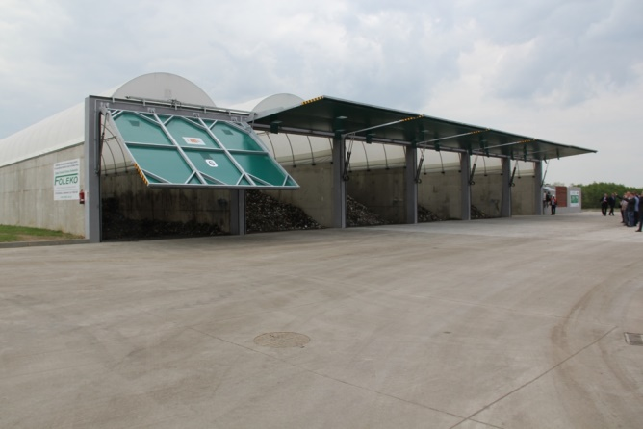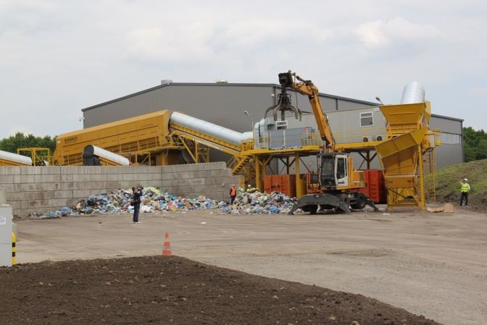
Obiekty Legnickiego Przedsiębiorstwa Gospodarki Komunalnej Sp. z o. o.

5.5.2. Zwiększenie efektywności systemu gospodarowania odpadami.

Realizacja zadania w 2016 roku polegała na:
- przejęciu przez Gminę obowiązku wyposażenia nieruchomości jednorodzinnych w worki na odpady ze szkła opakowaniowego,
- zmianach w organizacji odbioru odpadów polegających na zorganizowaniu dodatkowych odbiorów odpadów wielkogabarytowych, zużytego sprzętu elektrycznego i elektronicznego, odpadów biodegradowalnych w postaci opadłych liści i choinek,
- przygotowaniu nowych uchwał związanych z gospodarką odpadami w Gminie Legnica.
Efektem tych działań jest:
- zwiększenie poziomu odzysku surowców z odpadów komunalnych,
- ograniczenie składowania odpadów na składowisku,
- wyposażenie nieruchomości jednorodzinnych w worki na szkło, a co za tym idzie zwiększenie udziału tego surowca w masie odpadów odebranych od mieszkańców,
- uszczelnienie systemu,
- przeciwdziałanie powstawaniu dzikich wysypisk odpadów i ograniczanie kosztów związanych z ich usuwaniem,
- zwiększenie świadomości ekologicznej mieszkańców i liczby mieszkańców segregujących odpady.

PODSUMOWANIE

Sprawozdanie z realizacji zadań zawartych w Strategii Rozwoju Miasta Legnicy 2015-2020 PLUS, zostało przygotowane w celu monitorowania stopnia zaawansowania realizacji zadań, a także przedstawienia zbieżności kierunków rozwojowych z planowaną wizją rozwoju miasta Legnicy, która brzmi: „LEGNICA innowacyjnym, regionalnym ośrodkiem wzrostu, kształtującym usługi administracji, nauki, zdrowia, kultury, sportu oraz turystyki w wymiarze ponadlokalnym”.
Przedłożone sprawozdanie zgodnie z zapisami Strategii zawiera 5 Celów Strategicznych i 25 Celów Operacyjnych. Analizując postęp realizacji poszczególnych zadań ujętych w Strategii Rozwoju Miasta Legnicy 2015-2020 PLUS, można stwierdzić:

w zakresie Celu Strategicznego I
ROZWÓJ NOWOCZESNEJ GOSPODARKI OPARTEJ NA INNOWACJACH ORAZ PODNOSZENIE ATRAKCYJNOŚCI INWESTYCYJNEJ MIASTA
Cel operacyjny 1.1. Modernizacja i rozbudowa układu transportu publicznego o znaczeniu regionalnym i ponadlokalnym – na 3 zadania zaplanowane do realizacji, jedno, 1.1.4. pn. „Budowa zintegrowanego systemu zarządzania ruchem i transportem publicznym w mieście Legnica” zostało zrealizowane i zakończone, natomiast 2 zadania realizowano.
Cel operacyjny 1.2. Rozbudowa i modernizacja infrastruktury technicznej dla istniejących i nowych terenów inwestycyjnych – na 3 zadania zaplanowane do realizacji, realizowano 1. Natomiast zadanie 1.2.1. pn. „Uzbrojenie i budowa dróg w rejonie ul. Jaworzyńskiej - wschodnie otoczenie osiedla Sienkiewicza dla terenów produkcyjno – usługowych w Legnicy” realizowane będzie w latach kolejnych, a zadanie 1.2.3. „Budowa układu komunikacyjnego dla obszaru aktywizacji gospodarczej i społecznej między ul. Wrocławską - Zieloną i ul. Jordana - Orła Białego” zakończone będzie w 2017 roku.
Cel operacyjny 1.3. Rozwój technologii oraz usług publicznych i komercyjnych świadczonych elektronicznie - na 3 zadania zaplanowane do realizacji, realizowano 3.
Cel operacyjny 1.4. Tworzenie "klimatu dla biznesu" - Legnica centrum konferencyjno – biznesowym - na 2 zadania zaplanowane do realizacji, realizowano 2.

w zakresie Celu Strategicznego II
WZROST ZNACZENIA LEGNICY JAKO REGIONALNEGO OŚRODKA EDUKACJI, KULTURY, TURYSTYKI I SPORTU
Cel operacyjny 2.1. Dostosowanie oferty edukacyjnej do potrzeb rynku pracy – na 3 zadania zaplanowane do realizacji, realizowano 3.
Cel operacyjny 2.2. Implementacja nowoczesnych technologii w edukacji, służąca rozwojowi kompetencji cyfrowych dzieci i młodzieży - na 4 zadania zaplanowane do realizacji, realizowano 4.
Cel operacyjny 2.3. Rozbudowa oferty pozalekcyjnej i pozaszkolnej dla dzieci i młodzieży - na 6 zadań zaplanowanych do realizacji, realizowano 6.
Cel operacyjny 2.4. Rozwój edukacji ustawicznej i innych form podnoszenia kwalifikacji dla osób pozostających na rynku pracy – na 4 zadania zaplanowane do realizacji, realizowano 4.
Cel operacyjny 2.5. Rozwój infrastruktury usług kultury, turystyki i sportu o znaczeniu ponadlokalnym – na 7 zadań zaplanowanych do realizacji, jedno, 2.5.3. pn. „Remont i rewaloryzacja Akademii Rycerskiej ul. Chojnowska 2 w Legnicy” zostało zrealizowane i zakończone, natomiast 6 zadań realizowano.
Cel operacyjny 2.6. Kulturalna i sportowa aktywizacja dzieci i młodzieży, w tym szczególnie młodzieży akademickiej – na 4 zadania zaplanowane do realizacji, realizowano 4.
Cel operacyjny 2.7. Wykorzystanie technologii teleinformatycznych w rozwoju usług kultury i jej promocji – na 4 zadania zaplanowane do realizacji, realizowano 4.
Cel operacyjny 2.8. Wspieranie kultury i edukacji mniejszości narodowych jako ważnego elementu atrakcyjności miasta – na 1 zadanie zaplanowane do realizacji, realizowano 1.

w zakresie Celu Strategicznego III
POPRAWA JAKOŚCI I WARUNKÓW ŻYCIA LEGNICZAN
Cel operacyjny 3.1. Podniesienie jakości usług społecznych i ochrony zdrowia - na 4 zadania zaplanowane do realizacji, realizowano 4.
Cel operacyjny 3.2. Rozwój oferty i infrastruktury dla osób starszych - na 3 zadania zaplanowane do realizacji, realizowano 3.
Cel operacyjny 3.3. Zapewnienie bezpieczeństwa mieszkańcom i ich mieniu – na 3 zadania zaplanowane do realizacji, realizowano 3.
Cel operacyjny 3.4. Modernizacja wewnętrznego układu komunikacyjnego - na 2 zadania zaplanowane do realizacji, realizowano 2.
Cel operacyjny 3.5. Modernizacja i rozwój infrastruktury technicznej i zarządzania usługami komunalnymi – na 3 zadania zaplanowane do realizacji, realizowano 3.

w zakresie Celu Strategicznego IV
KSZTAŁTOWANIE ATRAKCYJNEJ PRZESTRZENI PUBLICZNEJ I ZACHOWANIE OBIEKTÓW DZIEDZICTWA KULTUROWEGO
Cel operacyjny 4.1. Rozwój przestrzeni publicznych sprzyjających aktywizacji lokalnych społeczności - na 3 zadania zaplanowane do realizacji, realizowano 3.
Cel operacyjny 4.2 Rewitalizacja obszarów zdegradowanych - na 3 zadania zaplanowane do realizacji, jedno 4.2.3. „Opracowanie Lokalnego Programu Rewitalizacji dla miasta Legnicy na lata 2015-2020” zostało zrealizowane i zakończone, natomiast 2 zadania realizowano.
Cel operacyjny 4.3. Ochrona i adaptacja obiektów o wysokiej wartości architektonicznej i historycznej na potrzeby usług publicznych i rozwoju turystyki - na 1 zadanie zaplanowane do realizacji, realizowano 1.

w zakresie Celu Strategicznego V
OCHRONA I KSZTAŁTOWANIE ŚRODOWISKA PRZYRODNICZEGO
Cel operacyjny 5.1. Ochrona terenów cennych przyrodniczo i ich adaptacja na potrzeby edukacyjne oraz adaptacja zaniedbanych terenów zieleni na potrzeby rekreacji - na 2 zadania zaplanowane do realizacji, realizowano 2.
Cel operacyjny 5.2. Zintegrowanie i wzmocnienie systemów przeciwdziałania oraz ograniczania skutków powodzi i innych zjawisk ekstremalnych - na 3 zadania zaplanowane do realizacji, realizowano 3.
Cel operacyjny 5.3. Zwiększenie wykorzystania technologii efektywnych energetycznie i rozwiązań służących ograniczeniu emisji zanieczyszczeń i substancji szkodliwych, w tym CO₂ - na 4 zadania zaplanowane do realizacji, jedno 5.3.2. pn. „Realizacja PONE na terenie Legnicy – likwidacja niskiej emisji w rejonie ulicy Głogowskiej i w obiektach użyteczności publicznej Gminy Legnica” zostało zrealizowane i zakończone, natomiast 3 zadania realizowano.
Cel operacyjny 5.4. Kształtowanie świadomości ekologicznej mieszkańców - na 2 zadania zaplanowane do realizacji, realizowano 2.
Cel operacyjny 5.5. Rozwój infrastruktury dla gospodarki odpadami - na 2 zadania zaplanowane do realizacji, realizowano 2.

W ramach „Strategii Rozwoju Miast Legnicy 2015-2020 PLUS” została stworzona lista zadań wpisujących się w założenia dokumentu. Lista przewiduje łącznie realizację 94 zadań w latach 2015-2020 plus.
W 2016 roku przedmiotowa lista zakładała realizację 79 zadań, z czego 4 zostały zrealizowane i zakończone, 73 zadania realizowano, 1 zostanie zakończone w 2017 roku, natomiast 1 zadanie zostało przesunięte do realizacji w kolejnych latach,.

Dyrektor Wydziału Rozwoju Miasta  Zofia Chamielec | Prezydent Miasta Legnicy  Tadeusz Krzakowski

